PATVIRTINTA
Kauno „Saulės” gimnazijos direktoriaus
2022 m. kovo 7 d.
įsakymu Nr. V-41

Kauno „Saulės” gimnazija

EKSTREMALIŲJŲ SITUACIJŲ VALDYMO PLANAS

Kaunas

PLANO DERINIMO LAPAS
(Plano projektas ir atnaujinimai turi būti suderinti su institucijomis, įtrauktomis į planą)

Derinanti institucija | Data | Atsakingo asmens pareigos, vardas, pavardė (kai derinama institucijos raštu, rašto data ir registracijos numeris) | Parašas

PLANO TURINYS
Eil. Nr. | PAVADINIMAS | Psl.
1. | BENDROSIOS NUOSTATOS | 8
1.1. | Plano tikslas | 8
1.2. | Įstaigos trumpas apibūdinimas | 8
1.3. | Plane vartojamos sąvokos ir santrumpos | 9
1.4. | Plano teisinis pagrindas, plano rengėjai ir jų kontaktiniai duomenys | 12
1.5. | Plano aktyvinimas ir atšaukimas | 12
2. | GRESIANTYS ĮVYKIAI | 13
3. | PERSPĖJIMO APIE GRESIANTĮ AR SUSIDARIUSĮ ĮVYKĮ ORGANIZAVIMAS IR VEIKSMŲ KOORDINAVIMAS | 13
3.1. | Perspėjimo apie gresiantį ar susidariusį įvykį organizavimas | 13
3.2. | Būtinų veiksmų įvykio metu vykdymo organizavimas | 17
4. | INFORMACIJOS APIE ĮVYKĮ GAVIMO IR PERDAVIMO TVARKA | 23
5. | ĮSTAIGOS DARBUOTOJŲ, MOKINIŲ IR LANKYTOJŲ APSAUGA GRESIANT AR SUSIDARIUS ĮVYKIUI | 24
5.1. | Įstaigos darbuotojų ir mokinių evakavimo organizavimas | 25
5.2. | Aprūpinimo asmeninės apsaugos priemonėmis organizavimo tvarka | 28
5.3. | Kolektyvinės apsaugos statiniai ir jų panaudojimo galimybės | 29
5.4. | Pirmosios pagalbos teikimo darbuotojams ir mokiniams, nukentėjusiems įvykių metu, organizavimas | 30
6. | GRESIANČIŲ AR ĮVYKUSIŲ ĮVYKIŲ LIKVIDAVIMO IR JŲ PADARINIŲ ŠALINIMO ORGANIZAVIMAS IR KOORDINAVIMAS | 30
7. | SAVIVALDYBĖS EKSTREMALIŲJŲ SITUACIJŲ VALDYMO PLANE NURODYTŲ UŽDUOČIŲ VYKDYMO ORGANIZAVIMAS. | 30
8. | VEIKLOS TĘSTINUMO UŽTIKRINIMAS | 31
9. | BAIGIAMOSIOS NUOSTATOS | 32
10. | EKSTREMALIŲJŲ SITUACIJŲ VALDYMO PLANO PRIEDAI | 34-102
1  priedas | Kauno „Saulės” gimnazijos galimų pavojų ir ekstremaliųjų situacijų rizikos analizė
2  priedas | Civilinės saugos sistemos pajėgų, savivaldybės ESK, ESOC, CS darbuotojų kontaktiniai duomenys
3  priedas | Materialinių išteklių žinynas
4  priedas | Teritorijos planas ir evakavimo schema
5  priedas | Aukštų evakuacijos planai
6  priedas | Įstaigos atsakingų darbuotojų, ESV grupės narių sąrašas
7  priedas | Darbuotojų veiksmų, kilus gaisrui, planas
8  priedas | Perspėjimo apie įvykį (savivaldybėje, respublikoje)schema
9  priedas | Perspėjimo apie įvykį Įstaigoje schema
10  priedas | Keitimosi informacija apie įvykį schema
11  priedas | Civilinės saugos signalai ir jų panaudojimo tvarkos aprašas
12  priedas | Rekomendacijos, kaip išvengti ar patirti kuo mažiau žalos gresiant ar susidarius ekstremaliajai situacijai
13  priedas | Rekomendacijos, kaip pasigaminti ir naudoti marlės-vatos ar vien marlės kaukę
14  priedas | Atsakingų darbuotojų veiksmų, įvykus įvykiui, ekstremaliajam įvykiui, atmintinė
15  priedas | Kalendorinis veiksmų planas
16  priedas | Kolektyvinio apsaugos statinio su pažymėtomis patalpomis planas

PLANO TIKSLINIMO LAPAS
(Tikslinimo procedūra atliekama ne rečiau kaip vieną kartą per metus)

Kas patikslinta | Data | Atsakingo asmens pareigos, vardas, pavardė | Parašas

PLANO ATNAUJINIMO LAPAS
(Rekomenduojama atlikti vieną kartą per 3 metus arba anksčiau atsižvelgiant į civilinės saugos sistemos parengčiai užtikrinti įtaką turinčius veiksnius (įvykus įvykiui, po civilinės saugos pratybų, atsiradus naujiems pavojams, pasikeitus civilinę saugą reglamentuojantiems teisės aktams, ar įvykus kitiems pokyčiams, didinantiems galimų įvykių riziką ir mažinantiems darbuotojų saugumą)
Pakeitimai | Data | Atsakingo asmens pareigos, vardas, pavardė | Parašas

PLANO KOPIJŲ (PLANO IŠRAŠŲ) SKIRSTYMO LAPAS
(Patvirtinto plano kopijos (plano išrašai) išsiunčiamos į planą įtrauktoms institucijoms)

Kam pateiktos plano kopijos (plano išrašai) | Pateikimo būdas | Data | Atsakingo asmens pareigos, vardas, pavardė | Parašas

BENDROSIOS NUOSTATOS
Spausdinto Ekstremaliųjų situacijų valdymo plano (toliau – Planas) kopija saugoma Kauno „Saulės” gimnazijos (toliau – Įstaiga) 201 kabinete (raštinėje). Patvirtinto ar atnaujinto Plano skaitmeninė versija siunčiama Savivaldybės administracijos direktoriui ne vėliau kaip per 10 darbo dienų nuo plano patvirtinimo ar atnaujinimo dienos.
Visi Įstaigoje dirbantys, o taip pat naujai priimti į darbą darbuotojai privalo susipažinti su šiuo Planu. Darbuotojai su Planu, jo atnaujinimais supažindinami civilinės saugos mokymų darbo vietose metu.
1.1. Plano tikslas
Padėti Įstaigos direktoriui ar jo įgaliotam asmeniui (toliau - Įstaigos vadovui), Įstaigos Ekstremaliųjų situacijų valdymo grupės nariams (toliau – ESV grupė) ir kitiems atsakingiems asmenims:
- organizuoti ir koordinuoti Įstaigos darbuotojų, mokinių ir lankytojų veiksmus įvykio metu;
- Plane numatytais atvejais padėti Įstaigos vadovui ir ESV grupei, organizuoti ir koordinuoti įvykio likvidavimą ir jo padarinių šalinimą;
- įgyvendinti kitas dėl įvykio būtinas vykdyti funkcijas, nustatytas Lietuvos
Respublikos civilinės saugos įstatyme.
1.2. Įstaigos trumpas apibūdinimas
Veiklos pobūdis: neformalusis vaikų švietimas.
Įstaigos pavadinimas | Kauno „Saulės” gimnazija
Įstaigos kodas | 190134683
Adresas | Savanorių pr. 46, Kaunas, LT-44209
Įstaigos vadovas | Direktorė Sonata Drazdavičienė
Telefonas | 868308163, 868308143
Pagrindinė veiklos rūšis | Švietimas
Mokyklos pastato plotas | Įstaigos patikėjimo/panaudos teise valdomo nekilnojamojo turto bendras plotas (kv. m) - 7253,68 kv. m.
Darbuotojų skaičius | 109
Mokinių skaičius | 953
Įstaigos darbo laikas (raštinės) | I-V - nuo 7.30 iki 16 val., pietų pertrauka - 12.00 - 12.30 val.
Naudojamos ir sandėliuojamos pavojingos  medžiagos | Nėra.
Turimos gaisrų gesinimo priemonės | Gesintuvai (22 vnt.)
Elektros energiją įstaigai tiekia | ESO
Kanalizacija | UAB „Kauno vandenys“
Šiluma | AB „Kauno energija“
Vietos, kurios gali būti pavojingos: nėra.
Artimiausi pavojingi objektai: Įstaiga į pavojingų objektų poveikio zonas nepatenka.
Komunikacijų atjungimo vietos:
- Elektra: iš pirmo aukšto, nusileidus laiptais į cokolinį aukštą prie mokinių rūbinės (tiesiai) bei prie valgyklos (dešinėje pusėje) yra pagrindinio pastato ir priestato elektros skydinės. Raktai (su užrašu „El. skydinė Nr. 1 ir Nr. 2 “) yra I aukšte, pas gimnazijos budėtoją.
- Vanduo ir šiluma: Priestato cokoliniame aukšte (prie valgyklos) po laiptais yra durys, ant kurių užrašyta „Vandens mazgas“; Įstaigos vidiniame kieme, ūkinės dalies pastate (pirmosios durys po kaire), yra durys, ant kurių užrašyta „Šiluminis mazgas“. Raktas su užrašu „Katilinė” yra I aukšte, pas mokyklos budėtoją.
- Dujos: nėra
Kiti duomenys:
Adresas | Savanorių pr. 46, Kaunas, LT-44209
Vadovas | Sonata Drazdavičienė, direktorė
Darbuotojas, atsakingas už civilinę saugą | Lijana Čiarienė, direktoriaus pavaduotoja ugdymui
Įstaigos priklausomybė | Savivaldybės biudžetinė įstaiga

1.3. Plane vartojamos sąvokos ir santrumpos
Sąvokos:
Oro pavojus – skelbiamas visiems mokiniams, kai kyla tiesioginė priešo užpuolimo grėsmė. Skelbiamas tik Krašto apsaugos ministerijos sprendimu. Balsu skelbiamas signalas, įspėjantis apie tiesioginę priešo užpuolimo grėsmę. Šis signalas skelbiamas ne vėliau kaip 3 min. nuo įspėjamojo garsinio signalo perdavimo pradžios per valstybės ir savivaldybių institucijų ir Įstaigų, kitų Įstaigų, ūkio subjektų garsines avarinio signalizavimo sistemas, elektronines sirenas, nacionalinius, regioninius ir vietinius transliuotojus.
Avarija – netikėtas įvykis, sukėlęs sprogimą, gaisrą, statinių visišką ar dalinį sugriovimą, technologinio proceso nuostolingą sutrikimą, sunkų grupinį nelaimingą atsitikimą, pavojingų medžiagų išsiveržimą į aplinką, kai padaroma žala žmonėms ar aplinkai įvykio vietoje ar už jo ribų.
Civilinė sauga – veikla, apimanti valstybės ir savivaldybių institucijų ir įstaigų, kitų įstaigų, ūkio subjektų ir mokinių pasirengimą ekstremaliosioms situacijoms, veiksmus joms gresiant ar susidarius, ekstremaliųjų situacijų likvidavimą ir jų padarinių šalinimą.
Civilinės saugos sistemos parengtis – civilinės saugos sistemos subjektų pasirengimas reaguoti į susidariusią ekstremaliąją situaciją.
Civilinės saugos pratybos – valstybės ir savivaldybių institucijų ir įstaigų, kitų įstaigų, ūkio subjektų mokymas ir civilinės saugos sistemos parengties patikrinimas, kai tariamomis ekstremaliosiomis sąlygomis tikrinami veiksmai ir procedūros, numatytos ekstremaliųjų situacijų valdymo planuose, tobulinami valdymo įgūdžiai, mokomasi praktiškai organizuoti mokinių ir turto apsaugą nuo ekstremaliųjų situacijų poveikio ir atlikti gelbėjimo, paieškos ir neatidėliotinus darbus, likviduoti įvykius, ekstremaliuosius įvykius ar ekstremaliąsias situacijas ir šalinti jų padarinius.
Ekstremalioji situacija – dėl ekstremaliojo įvykio susidariusi padėtis, kuri gali sukelti staigų didelį pavojų mokinių gyvybei ar sveikatai, turtui, aplinkai arba mokinių žūtį, sužalojimą ar padaryti kitą žalą.
Ekstremalusis įvykis – nustatytus kriterijus atitinkantis, pasiekęs ar viršijęs gamtinis, techninis, ekologinis ar socialinis įvykis, kuris kelia pavojų mokinių gyvybei ar sveikatai, jų socialinėms sąlygoms, turtui ir (ar) aplinkai.
Ekstremalių situacijų komisija – iš valstybės politikų, valstybės ir (ar) savivaldybių institucijų ir įstaigų valstybės tarnautojų ir (ar) darbuotojų, profesinės karo tarnybos karių sudaroma nuolatinė komisija, koordinuojanti ekstremaliųjų situacijų prevenciją, valdymą, likvidavimą ir padarinių šalinimą.
Ekstremaliojo įvykio kriterijai – stebėjimais ir skaičiavimais nustatyti arba tarptautinėje praktikoje naudojami fizikiniai, cheminiai, geografiniai, medicininiai, socialiniai ar kiti įvykio mastą, padarinius ar faktą apibūdinantys dydžiai arba aplinkybės (kritinės ribos), kuriuos atitinkantis, pasiekęs ar viršijęs įvykis laikomas ekstremaliuoju.
Ekstremaliųjų situacijų operacijų centras (toliau – operacijų centras) – iš valstybės ir (ar) savivaldybių institucijų ir įstaigų valstybės tarnautojų ir (ar) darbuotojų, ūkio subjektų darbuotojų sudaromas organas, vykdantis ekstremaliųjų situacijų prevenciją, užtikrinantis ekstremalių situacijų komisijos priimtų sprendimų įgyvendinimą, organizuojantis ir koordinuojantis įvykių, ekstremaliųjų įvykių ir ekstremaliųjų situacijų likvidavimą, padarinių šalinimą, mokinių ir turto gelbėjimą.
Ekstremaliosios situacijos operacijų vadovas (toliau – operacijų vadovas) – civilinės saugos sistemos subjekto valstybės tarnautojas, darbuotojas ar valstybės politikas, paskirtas vadovauti visoms civilinės saugos sistemos pajėgoms, dalyvaujančioms likviduojant ekstremalųjį įvykį ar ekstremaliąją situaciją ir šalinant jų padarinius ekstremaliosios situacijos židinyje.
Gelbėjimo darbai – veiksmai, kuriais įvykių, ekstremaliųjų įvykių ar ekstremaliųjų situacijų metu siekiama išgelbėti mokinių gyvybes, sveikatą ir turtą, suteikti jiems pirmąją medicinos pagalbą ir (ar) nugabenti juos į sveikatos priežiūros Įstaigos, taip pat apsaugoti aplinką.
Gelbėjimo darbų vadovas – civilinės saugos sistemos pajėgų valstybės tarnautojas ar darbuotojas, iki operacijų vadovo paskyrimo ekstremaliosios situacijos židinyje vadovaujantis gelbėjimo, paieškos ir neatidėliotiniems darbams, taip pat įvykio, ekstremaliojo įvykio likvidavimo ir jų padarinių šalinimo darbams.
Gyventojas – fizinis asmuo, esantis Lietuvos Respublikos teritorijoje.
Mokinių evakavimas – dėl gresiančios ar susidariusios ekstremaliosios situacijos organizuotas mokinių perkėlimas iš teritorijų, kuriose pavojinga gyventi ir dirbti, į kitas teritorijas, laikinai suteikiant jiems gyvenamąsias patalpas.
Įvykis –ekstremaliojo įvykio kriterijų neatitinkantis, nepasiekęs gamtinis, techninis, ekologinis ar socialinis įvykis, keliantis pavojų mokinių gyvybei ar sveikatai, jų socialinėms sąlygoms, turtui ir (ar) aplinkai.
Kolektyvinės apsaugos statinys – statinys ar patalpa, kurią ekstremaliųjų situacijų ar karo metu galima pritaikyti mokiniams apsaugoti nuo atsiradusių gyvybei ar sveikatai pavojingų veiksnių.
Neatidėliotini darbai – veiksmai, užtikrinantys gelbėjimo, paieškos darbų vykdymą, turto išsaugojimą, sanitarinį švarinimą ir būtiniausių gyvenimo sąlygų atkūrimą įvykių, ekstremaliųjų įvykių ar ekstremaliųjų situacijų metu.
Materialiniai ištekliai – nekilnojamasis turtas, transporto priemonės, statybinės medžiagos ir kiti ištekliai, kurie teisės aktų nustatyta tvarka gali būti panaudoti gresiančioms ar susidariusioms ekstremaliosioms situacijoms likviduoti ir jų padariniams šalinti, valstybės ir savivaldybių institucijų ir įstaigų, kitų įstaigų, ūkio subjektų veiklai palaikyti ir atkurti.
Pavojingasis objektas – visa veiklos vykdytojo valdoma teritorija, įskaitant įprastą ir susijusią joje esančią infrastruktūrą ar vykdomą veiklą, kurios viename ar keliuose įrenginiuose yra pavojingųjų medžiagų.
Perspėjimo sistema – visuma organizacinių ir techninių priemonių, kuriomis siekiama užtikrinti garsinio perspėjamojo civilinės saugos signalo davimą ir (ar) informacijos apie gresiančią ar susidariusią ekstremaliąją situaciją, galimus padarinius, jų šalinimo priemones ir apsisaugojimo nuo ekstremaliosios situacijos būdus perdavimą mokiniams, valstybės ir savivaldybių institucijoms ir įstaigoms, kitoms įstaigoms ir ūkio subjektams.
Radiacinė avarija – bet koks netikėtas įvykis, apimantis veiksmo klaidą, įrangos triktį arba kitą nesėkmę, kurios (galimi) padariniai negali būti ignoruojami radiacinės saugos požiūriu ir kurie gali sukelti galimąją apšvitą arba nekontroliuojamos apšvitos sąlygas.
Ūkio subjektas – Lietuvos Respublikoje įregistruotas ir gamybinę, komercinę, finansinę ar kitokią ūkinę veiklą vykdantis juridinis asmuo, užsienio juridinio asmens filialas ar atstovybė.
Atsakingi darbuotojai – Įstaigos darbuotojai, atsakingi už civilinės saugos priemonių vykdymą pastatuose(perspėjimas, informacijos perdavimas, evakavimas, pirminiai gelbėjimo ir kiti neatidėliotini darbai numatyti Plane) įvykių, ekstremaliųjų įvykių, ekstremaliųjų situacijų atvejais.
Santrumpos:
CS – civilinė sauga
ESVP – ekstremaliųjų situacijų valdymo planas.
GMPS – greitosios medicininės pagalbos stotis.
BPC – Bendrasis pagalbos centras.
PK – Policijos komisariatas.
PGT – Priešgaisrinė gelbėjimo tarnyba.
ESK – Ekstremaliųjų situacijų komisija.
ESOC – Ekstremaliųjų situacijų operacijų centras.
PAGD – Priešgaisrinės apsaugos ir gelbėjimo departamentas.
PGV –Priešgaisrinė gelbėjimo valdyba
SKS – Situacijų koordinavimo skyrius.
VSC – Visuomenės sveikatos centras
ESV grupė – Ekstremaliųjų situacijų valdymo grupė
1.4. Plano teisinis pagrindas, plano rengėjai ir jų kontaktiniai duomenys
Kauno „Saulės” gimnazijos (toliau – Įstaiga) Ekstremaliųjų situacijų valdymo planas (toliau – Planas) parengtas vadovaujantis Lietuvos Respublikos civilinės saugos įstatymo Nr. XI-635 (Žin., 2009, Nr. 159-7207) 16 straipsnio 9 punktu, Priešgaisrinės apsaugos ir gelbėjimo departamento prie VRM direktoriaus 2010-04-19 įsakymo Nr. 1-134 „Kriterijai ūkio subjektams ir kitoms įstaigoms, kurių vadovai turi organizuoti ekstremaliųjų situacijų valdymo planų rengimą, derinimą ir tvirtinimą, ir ūkio subjektams, kurių vadovai turi sudaryti ekstremaliųjų situacijų operacijų centrą“ (Priešgaisrinės apsaugos ir gelbėjimo departamento prie Vidaus reikalų ministerijos 2018 m. gruodžio 13 d. įsakymo Nr. 1- 466 redakcija) ir Priešgaisrinės apsaugos ir gelbėjimo departamento prie Vidaus reikalų ministerijos direktoriaus 2011 m. vasario 23 d. įsakymo Nr. 1-70 „Dėl ekstremaliųjų situacijų valdymo planų rengimo metodinių rekomendacijų patvirtinimo“ (Priešgaisrinės apsaugos ir gelbėjimo departamento prie Vidaus reikalų ministerijos 2016 m. sausio 14 d. įsakymo Nr. 1-11 redakcija (Suvestinė redakcija nuo 2020-05-01)) (toliau – Rekomendacijos), nuostatomis.
Planas parengtas vadovaujantis Civilinės saugos sistemos valdymo ir veikimo teritoriniu ir veiklos diferencijavimo principais.
Planą parengė: darbo grupė, patvirtinta gimnazijos direktorės 2022 m. kovo 7 d. įsakymu Nr. V-41 „Dėl darbo grupės sudarymo ekstremalių situacijų valdymo planui parengti“.
1.5. Plano aktyvinimas ir atšaukimas.
Planą aktyvuoja, atšaukia, vadovauja veiksmams ir juos koordinuoja: gimnazijos direktorė Sonata Drazdavičienė, tel. 868308143, e. p. direktore@saule.kaunas.lm.lt
Nesant direktorės Planą aktyvuoja, atšaukia, vadovauja veiksmams ir juos koordinuoja Lijana Čiarienė, tel. 868308179, e. p. l.ciariene@saule.kaunas.lm.lt
Gaisro atveju, aktyvavus Įstaigos Ekstremaliųjų situacijų valdymo planą, aktyvuojamas Kauno „Saulės” gimnazijos darbuotojų veiksmų, kilus gaisrui, planas.

2. GRESIANTYS ĮVYKIAI
„Gresiantys įvykiai“ –visi galimi pavojai, nustatyti atlikus Įstaigos galimų pavojų ir ekstremaliųjų situacijų rizikos analizę ir kurių rizika įvertinta kaip labai didelė ar didelė.
Įstaigos galimų pavojų ir ekstremaliųjų situacijų rizikos analizė pateikta Plano 1 priede.

Galimas pavojus | Galimo pavojaus tikimybės (T) įvertinimas balais | Bendras rizikos lygis (R)
Labai didelis ir didelis rizikos lygis
Gaisras | 3 | Labai didelis
„Oro pavojus“ | 3 | Didelis
Labai smarkus vėjas, uraganas | 3 | Didelis
Grasinimas įvykdyti teroro aktą (sprogmuo, pavojinga medžiaga) | 3 | Didelis
Pavojingos ar ypač pavojingos žmonių užkrečiamos ligos protrūkis ar epidemija | 3 | Didelis
Teritorijos ir patalpų užteršimas radioaktyviomis ar pavojingomis cheminėmis medžiagomis | 3 | Didelis

Šių galimų pavojų valdymas aprašytas Įstaigos Ekstremaliųjų situacijų valdymo plane.
3. PERSPĖJIMO APIE GRESIANTĮ AR SUSIDARIUSĮ ĮVYKĮ ORGANIZAVIMAS IR VEIKSMŲ KOORDINAVIMAS
3.1. PERSPĖJIMO ORGANIZAVIMAS
Šiame skyriuje aprašoma kaip vykdomas Įstaigos darbuotojų, mokinių, lankytojų perspėjimas apie gresiantį pavojų, įvykusį įvykį, ekstremalųjį įvykį ar susidariusią ekstremaliąją situaciją 2 atvejais:
- Kai pavojus kyla už Įstaigos ribų (sprendimas perspėti ir informuoti mokinius priimamas Valstybės ar savivaldybės lygiu);
- Kai pavojus kyla Įstaigoje (sprendimą perspėti priima Įstaigos vadovas, kitas atsakingas asmuo arba atvykęs Gelbėjimo darbų vadovas);
Įstaigoje už perspėjimo ir informavimo apie gresiantį ar įvykusį ekstremalųjį įvykį organizavimą ir koordinavimą yra direktorė Sonata Drazdavičienė, jos nesant – direktorės pavaduotoja ugdymui Lijana Čiarienė ir direktorės pavaduotoja ūkiui Rita Vaivadienė.
Perspėjimo ir informavimo priemonės, naudojamos Įstaigoje:
- gimnazijos viduje esantis garsinis signalas;
- megafonas;
- gimnazijos radijas;
- žodžiu, siunčiant pasiuntinius (administracijos atstovus ar pedagogus, kurie tuo metu nedirba su mokinių klasėmis/grupėmis);
- internetu;
- telefonu (mobiliojo, fiksuotojo ryšio).
Darbuotojų ir mokinių perspėjimas ir informavimas apie įvykį, ekstremalųjį įvykį, kai pavojus kyla Įstaigos patalpose ar teritorijoje:
Darbuotojas, pirmasis pastebėjęs įvykį, ekstremalųjį įvykį Įstaigos teritorijoje:
- gaisro židinį;
- sprogimą;
- išsiliejusias pavojingas medžiagas;
- pastato ar atskirų konstrukcijų griūtį;
- daiktą, panašų į sprogmenį;
- voką su neaiškios kilmės milteliais;
- asmenį, grasinanti ginklu ar sprogmenimis;
- nukentėjusius Įstaigos darbuotojus, mokinius ar lankytojus (su aiškiais apsinuodijimo, pavojingos ligos, ar kitais pažeidimo požymiais);
Nedelsiant apie tai praneša:
- Bendrajam pagalbos centrui 112;
- Įstaigos vadovui;
- Asmeniui, atsakingam už darbuotojų perspėjimą ir informavimą Įstaigoje.
Darbuotojas, atsakingas už perspėjimą ir informavimą Įstaigoje:
- Renka informaciją apie įvykį, įvykio eigą, ją įvertina ir nuolat informuoja Įstaigos vadovą;
- Atsižvelgdamas į įvykio, ekstremalaus įvykio pobūdį siūlo Įstaigos vadovui, kokias perspėjimo ir informavimo priemonės panaudoti Įstaigos darbuotojų ir mokinių perspėjimui ir informavimui, parengia informacinį pranešimą.
- Duoda nurodymus įjungti garsinį signalą, gimnazijos radiją, naudoti megafoną arba duoda nurodymus administracijos, techniniams darbuotojams, pedagogams (kurie tuo metu nedirba su mokinių grupėmis) vykti į vietas ir vykdyti Įstaigos darbuotojų, mokinių ir lankytojų perspėjimą ir informavimą žodžiu.
- Kartu su Įstaigos vadovais nusprendžia, kokios apsaugos priemonės (priklausomai nuo ekstremalaus įvykio pobūdžio - evakavimas į saugią teritoriją ar apsaugos vykdymas Įstaigoje) reikalingos Įstaigos darbuotojams, mokiniams ir lankytojams;
- Teikia informaciją į įvykio vietą atvykusiam Gelbėjimo darbų vadovui (jei to nepadarė asmuo, atsakingas už informacijos priėmimą ir perdavimą);
- Vykdo Įstaigos darbuotojų, atsakingų už ekstremaliosios situacijos valdymą ir koordinavimą perspėjimą ir iškvietimą;
- Vykdo kitų Įstaigos atsakingų darbuotojų perspėjimą ir iškvietimą (Įstaigos vadovo nurodymu).
Administracijos, techniniai darbuotojai, pedagogai (kurie įvykio metu nedirba su mokinių grupėmis), gavę nurodymus ir informaciją apie įvykusi įvykį ir rekomenduojamus veiksmus, vykdo Įstaigos darbuotojų ir mokinių perspėjimą bei informavimą žodžiu (vyksta į patalpas pas mokinius, perduoda informaciją ir nurodymus, bei koordinuoja evakavimo ar kitus neatidėliotinus veiksmus).
Darbuotojų ir mokinių perspėjimo ir informavimo apie įvykį, ekstremalųjį įvykį, kai pavojus kyla Įstaigos patalpose ar teritorijoje schema pateikta Plano 9 priede.
Pedagogai darbo vietose, išgirdę nurodymą evakuotis, tuoj pat baigia darbą ir vykdo mokinių ir lankytojų evakavimą.
Detaliau Įstaigos evakavimas ir apsaugos organizavimas aprašyti Plano 5 skyriuje.
Perspėjimas ir informavimas apie įvykį, ekstremalųjį įvykį, ekstremaliąją situaciją kai pavojus kyla už Įstaigos ribų:
Apie įvykį, ekstremalųjį įvykį ar susidariusią Valstybės ar savivaldybės lygio ekstremaliąją situacijai, Įstaigos darbuotojai, gyventojai ir lankytojai bus perspėti šiais būdais:
- Garsiniu signalu ,,Dėmesio visiems“ perduodamą įjungus centralizuoto ir vietinio valdymo sirenas.
- Garsiniu signalu ,,Dėmesio visiems“ perduodamą panaudojant policijos ir kitų spec. tarnybų automobilių sirenas.
- Balsu skelbiamą Civilinės saugos signalą perduodamą per garsiakalbius ar masines informavimo priemones (informaciją apie įvykį).
- Trumpąja (korinio transliavimo) žinute į mobiliuosius telefonus.
- Telefonu, paskambinus miesto savivaldybės administracijos Civilinės saugos specialistui arba savivaldybės Ekstremaliųjų situacijų operacijų centro nariui.
Civilinės saugos garsiniai ir balsu skelbiami signalai, jų reikšmės ir panaudojimo tvarka pateikti Plano 11 priede.
Įstaigos darbuotojų, mokinių ir lankytojų pirminiai veiksmai išgirdus signalą „Dėmesio visiems“ (sirenų gausmą):
- Įstaigos darbuotojai saugiai baigia bet kokią veiklą ir pasilieka savo darbo vietose (kabinetuose, darbo vietose) laukti tolesnių nurodymų;
- Įstaigos lankytojai pasilieka gimnazijoje (pasilieka su darbuotojais, pas kuriuos jie atvyko), vykdo įstaigos vadovų nurodymus.
- Įstaigos darbuotojai, mokiniai, kurie civilinės saugos signalą „Dėmesio visiems“ išgirdo būdami Įstaigos teritorijoje, atvyksta į savo klases ar kitos veiklos vietas.
- Administracijos, techniniai darbuotojai, pedagogai (kurie tuo metu nedirba su mokiniais) atvyksta į kabinetą Nr. 207 (biologijos paruošiamasis kab.) arba kreipiasi telefonu į atsakingą asmenį už perspėjimą ir informavimą informacijos apie susidariusią padėtį ir nurodymų dėl tolesnių veiksmų, gavimui.
- Administracijos, techniniai darbuotojai, pedagogai (kurie tuo metu nedirba su mokiniais), gavę nurodymus ir informaciją apie susidariusią ekstremaliąją situaciją ir rekomenduojamus veiksmus, vykdo Įstaigos darbuotojų ir mokinių perspėjimą ir informavimą žodžiu.
Įstaigos darbuotojo, atsakingo už perspėjimą ir informavimą veiksmai, išgirdus signalą „Dėmesio visiems“:
- Išklauso (gauna) informaciją apie įvykį ir gresiantį pavojų bei rekomendacijas tolesniems veiksmams:
- per Lietuvos nacionalinį radiją ir televiziją;
- per vietinius ir regioninius žiniasklaidos transliuotojus:
- specialiųjų tarnybų automobilinius garsiakalbius;
- iš savivaldybės administracijos Civilinės saugos specialistų (telefonu, faksu, elektroniniu paštu);
- iš savivaldybės Ekstremaliųjų situacijų operacijų centro narių (jei bus aktyvuotas).
Savivaldybės administracijos Civilinės saugos specialistų ir kitų Civilinės saugos sistemos subjektų kontaktiniai duomenys pateikti Plano 2 priede.
- Gautą informaciją apibendrina ir, atsižvelgdamas į ekstremalaus įvykio pobūdį, parengia rekomendacijas darbuotojams, mokiniams ir lankytojams, kaip išvengti ar patirti kuo mažiau žalos gresiant ar susidarius ekstremaliajai situacijai (Tipinės rekomendacijos, patvirtintos Priešgaisrinės apsaugos ir gelbėjimo departamento prie Vidaus reikalų ministerijos direktoriaus 2010 m. gruodžio 8 d. įsakymu Nr. 1-341, pateiktos Plano 12 priede).
- Gautą informaciją apie įvykį ir rekomendacijas perduoda Įstaigos vadovams.
- Atsižvelgdamas į susidariusią ekstremaliąją situaciją, nusprendžia kokias perspėjimo ir informavimo priemonės panaudoti Įstaigos darbuotojų ir mokinių perspėjimui ir informavimui.
- Duoda nurodymus darbuotojams, atvykusiems į pasitarimų kambarį, vykdyti Įstaigos darbuotojų, mokinių ir lankytojų perspėjimą ir informavimą.
- Esant būtinumui (Įstaigos vadovo nurodymų), nedarbo metu telefonu informuoja ar iškviečia kitus Įstaigos atsakingus darbuotojus.
Perspėjimo ir informavimo apie įvykį, ekstremalųjį įvykį, ekstremaliąją situaciją kai pavojus kyla už Įstaigos ribų schema pateikta Plano 9 priede.
3.2 BŪTINŲ VEIKSMŲ ĮVYKIO METU VYKDYMO ORGANIZAVIMAS
Įstaigoje sprendimus dėl pasirengimo ekstremalioms situacijoms ir gelbėjimo darbų organizavimo priima Įstaigos vadovas (nesant Įstaigos vadovo, sprendimus priima vadovo funkcijas atliekantis asmuo).
Įstaigos vadovo veiksmai įvykių metu.
Įvykus ekstremaliajam įvykiui ar susidarius ekstremaliajai situacijai, Įstaigos vadovas:
1. Gavęs informaciją apie įvykį nusprendžia dėl:
- pedagoginės ir kitos veiklos Įstaigoje nutraukimo;
- darbuotojų ir mokinių perspėjimo informavimo ir apsaugos priemonių vykdymo;
- pirminių gelbėjimo ir avarijos likvidavimo darbų organizavimo;
- specialiųjų pajėgų ir tarnybų informavimo ir jų pasitelkimo;
- savivaldybės administracijos ir kitų atsakingų institucijų informavimo:
2. Duoda nurodymus, privalomus vykdyti Įstaigos darbuotojams:
- nedelsiant nutraukti bet kokią veiklą Įstaigoje (reikalui esant);
- gresiant cheminiam užterštumui - organizuoti skubų Įstaigoje esančių žmonių evakavimą, jų transporto priemonių pašalinimą iš teritorijos;
- Oro pavojaus ar radiacinio pavojaus atveju - neleisti žmonėms išeiti į lauką, evakuoti juos į laikinos priedangos patalpas, skubiai užsandarinant langus ir duris, išdalinti žmonėms vienkartines veido kaukes,;
- gaisro atveju – vykdyti darbuotojų evakavimą, organizuoti pirminius gaisro gesinimo darbus;
- uragano atveju - skubiai uždaryti langus ir duris, išjungti elektros energijos tiekimą, sutvirtinti silpnai sutvirtintus objekto statinius;
- suteikti pirmąją pagalbą nukentėjusiems;
- pavojingos užkrečiamos ligos atveju – skubiai izoliuoti (hospitalizuoti) sergančius žmones, organizuoti darbuotojų medicininį patikrinimą, priklausomai nuo užkrečiamos ligos pobūdžio atlikti patalpų dezinfekciją.
3. Įstaigos vadovas visus veiksmus koordinuoja su atvykusiu gelbėjimo darbų vadovu, reikalui esant skiria atsakingą asmenį dirbti gelbėjimo darbų organizavimo štabe.
4. Kontroliuoja informaciją civilinės saugos sistemos pajėgoms ir valstybinės priežiūros institucijomis teikimą.
5. Organizuoja Įstaigos materialinių išteklių tikslinį panaudojimą. Materialinių išteklių žinynas pateiktas Plano 3 priede.
6. Kreipiasi pagalbos į Civilinės saugos sistemos pajėgas, jeigu nepakanka savų resursų gelbėjimo darbams atlikti.
7. Kai susidariusio ekstremaliojo įvykio ar ekstremaliosios situacijos mastas viršija Įstaigos darbuotojų galimybes, apie tai pranešama savivaldybės specialiosioms tarnyboms, savivaldybės administracijos Civilinės saugos specialistams ir valstybinės priežiūros institucijoms.
8. Įstaigos vadovas susidariusio ekstremaliojo įvykio ar ekstremaliosios situacijos atveju, materialinių išteklių telkimo klausimu bendradarbiauja ir koordinuoja savo veiksmus su:
- Savivaldybės administracijos direktoriumi, savivaldybės Ekstremalių situacijų
komisija (jei ji yra sušaukta) ir Ekstremaliųjų situacijų operacijų centru (jeigu yra aktyvuotas);
- Savivaldybės administracijos Civilinės saugos specialistais;
- Priešgaisrine gelbėjimo valdyba (Gelbėjimo darbų vadovu);
- Apskrities vyriausiuoju policijos komisariatu;
- Greitosios medicinos pagalbos stotimi;
- Visuomenės sveikatos centru;
- Radiacinės saugos centru (centro skyriumi);
- Avarinėmis tarnybomis.
Įvykus avarijai energetinėse ar komunalinėse sistemose, padariniai šalinami iškviečiant komunalinių avarinių tarnybų specialistus.

Ekstremaliųjų įvykių pasekmių šalinimui, pirminių gelbėjimo darbų organizavimui ir koordinavimui Įstaigos vadovo sprendimu sukviečiama Ekstremaliųjų situacijų valdymo grupė (ESV grupė):
Įstaigos direktorius | Grupės vadovas  Atsakingas už informacijos pateikimą žiniasklaidai  Atsakingas už ekstremalaus įvykio eigos, kitų civilinės saugos priemonių įstaigoje prognozavimą, veiksmų koordinavimą.
Direktoriaus pavaduotojas ugdymui | Atsakingas už darbuotojų, mokinių perspėjimą ir informavimą apie ekstremalųjį įvykį ar susidariusią ekstremalią situaciją įstaigoje, už informacijos apie įvykį įstaigoje perdavimą (pastovų teikimą) civilinės saugos sistemos subjektams (savivaldybės administracijai, esant būtinumui Nacionaliniam visuomenės sveikatos centrui ar kitoms institucijoms.
Direktoriaus pavaduotojas ūkiui | Atsakingas už aprūpinimą respiratoriais, vienkartinėmis kaukėmis, funkcijų paskirstymą įvykus įvykiui ir vadovavimą, bendravimą su atvykusiomis gelbėjimo tarnybomis, materialinį techninį aprūpinimą likviduojant ekstremalaus įvykio pasekmes.
Ūkio darbuotojas | Atsakingas už komunikacijų atjungimą ekstremaliųjų įvykių atvejais  Atsakingas už darbuotojų mokinių saugumo užtikrinimą evakavimo vietose, patalpų sandarinimo darbus.
Direktoriaus pavaduotoja ugdymui | Atsakingas už pirmosios pagalbos teikimo organizavimą nukentėjusiems įvykio, ekstremalaus įvykio metu.

Atsakingi asmenys (ESV grupės personalinė sudėtis ir kontaktai) pateikti Plano 6 priede.
ESV grupės darbo vieta – direktoriaus pavaduotojo ūkiui kabinetas cokoliniame aukšte (007 kab.) arba kita direktorės nurodyta saugi darbo vieta.
Pastabos:
- ESV grupės vadovo sprendimu, atsižvelgiant į įvykio, ekstremalaus įvykio, ar ekstremaliosios situacijos pobūdį, dirbti grupėje gali būti pakviesti kiti Įstaigos atsakingi darbuotojai.
- Įstaigos pedagogai, įvykio metu dirbantys su mokinių grupėmis, atsakingi už saugų mokinių evakavimą į susirinkimo vietas, už patalpų patikrą, viešosios tvarkos palaikymą, ir kitų ESV grupės narių nurodymų vykdymą;
- Įvykio, ekstremalaus įvykio Įstaigoje metu, kai į Įstaigą atvyksta Civilinės saugos sistemos pajėgos, visi veiksmai ir priimami sprendimai yra derinami su Gelbėjimo darbų vadovu.
ESV grupė atlieka šias funkcijas:
1. pagal kompetenciją įgyvendina Įstaigos vadovo sprendimus ekstremaliųjų situacijų prevencijos klausimais;
2. pagal kompetenciją renka, analizuoja ir vertina duomenis ir informaciją apie įvykį, ekstremalųjį įvykį, gresiančią ar susidariusią ekstremaliąją situaciją, prognozuoja jų eigą ir mastą, numato civilinės saugos priemones ir gelbėjimo veiksmus;
3. organizuoja Įstaigos darbuotojų ir mokinių perspėjimą ir informavimą apie įvykį, ekstremalųjį įvykį ar ekstremaliąją situaciją, galimus padarinius, jų šalinimo priemones ir apsisaugojimo nuo ekstremaliosios situacijos būdus;
4. keičiasi informacija su savivaldybės civilinės saugos specialistais ir Civilinės saugos sistemos gelbėjimo darbų vadovu analizuodami, vertindamas įvykio, ekstremaliojo įvykio ar ekstremaliosios situacijos eigą;
5. organizuoja ir koordinuoja darbuotojų telkimą įvykių, ekstremaliųjų įvykių ar ekstremaliųjų situacijų likvidavimo, padarinių šalinimo, Įstaigos turto gelbėjimo metu;
6. organizuoja ir koordinuoja materialinių išteklių, kurie gali būti panaudoti įvykiui, ekstremaliajam įvykiui ar ekstremaliajai situacijai likviduoti, padariniams šalinti, Įstaigos veiklai palaikyti ar atkurti, telkimą;
7. koordinuoja Įstaigos darbuotojų veiksmus įvykių, ekstremaliųjų įvykių ir ekstremaliųjų situacijų metu;
8. teikia Įstaigos vadovui pasiūlymus dėl reikiamų žmogiškųjų resursų, finansinių ir kitų materialinių išteklių racionalaus ir veiksmingo panaudojimo ekstremaliosios situacijos padariniams šalinti;
9. savivaldybės administracijos nustatyta tvarka informuoja savivaldybės administracijos direktorių apie gresiantį ar įvykusį įvykį, ekstremalųjį įvykį Įstaigoje.
10. registruoja gautą ir perduodamą informaciją apie įvykį, ekstremalųjį įvykį.
Darbų organizavimas ir koordinavimas gaisro Įstaigoje atveju.
Pirminiai gaisro gesinimo ir gelbėjimo darbai vykdomi vadovaujantis Įstaigos Darbuotojų veiksmų, kilus gaisrui, planu (7 priedas):
- ESV grupės nariai, gavę informaciją apie ekstremalųjį įvykį atvyksta į grupės darbo
vietą.
- organizuoja ir koordinuoja evakavimo, gaisro likvidavimo, pasekmių šalinimo,
gelbėjimo ir kitus neatidėliotinus darbus;
- apie įvykį praneša Bendrajam pagalbos centrui tel. 112 (atsakingas: pirmas, pamatęs
gaisrą arba atsakingas už informacijos priėmimą ir perdavimą);
- perspėja ir informuoja Įstaigos darbuotojus, mokinius ir lankytojus;
- informuoja Įstaigos vadovą;
- skubiai iš incidento vietos ir, esant būtinumui, iš Įstaigos teritorijos, organizuoja evakavimą į susibūrimo vietą:
- organizuoja pirmosios medicininės pagalbos suteikimą sužeistiesiems;
- apie įvykį informuoja savivaldybės administracijos civilinės saugos specialistus;
- esant būtinumui, iškviečia elektros tinklų, vandentiekio ir kitas avarines tarnybas;
- esant būtinumui teikia informaciją incidento likvidavimo štabui apie gaisro aplinkybes (ar nėra degančiose patalpose žmonių, chemiškai ar sprogimui pavojingų medžiagų, radioaktyvių medžiagų), konsultuoja gesinimo darbų vadovą apie degančio patalpų ypatumus, skiria į pagalbą darbuotojus gesinimui ir materialinių vertybių evakavimui;
- esant būtinumui siunčia Įstaigos atstovą dirbti priešgaisrinės gelbėjimo tarnybos
gelbėjimo darbų organizavimo štabe.
Darbų organizavimas ir koordinavimas labai smarkaus vėjo, uragano atveju.
- ESV grupės nariai, gavę informaciją apie artėjantį pavojingą stichinį arba katastrofinį
meteorologinį reiškinį atvyksta į grupės darbo vietą;
- informuoja darbuotojus apie rekomenduojamas ir numatomas apsaugos priemones.
(Tipinės rekomendacijos pateiktos Plano 14 priede);
- nurodo nutraukti visus iškrovimo darbus, sukviečia Įstaigos vadovų pasitarimą;
- vykdo pasirengimo pavojingų stichinių arba katastrofinių meteorologinių reiškinių
darbus (nurodo uždaryti langus ir duris, išjungti nereikalingus elektros prietaisus, automobilių nelaikyti po medžiais ar šalia lengvų konstrukcijų, nesėdėti arti langų, sutvirtinti silpnai sutvirtintus statinius ir kt.);
- koordinuoja pasirengimo pavojingų stichinių arba katastrofinių meteorologinių
reiškinių pasekmių šalinimo, gelbėjimo ir kitus neatidėliotinus darbus;
- reikalui esant organizuoja apsaugą kolektyvinės apsaugos vietose;
- apie pavojingų stichinių arba katastrofinių meteorologinių reiškinių sukeltus
padarinius praneša savivaldybės administracijos Civilinės saugos specialistams;
- organizuoja pirmos medicinos pagalbos suteikimą sužeistiesiems ir, esant būtinybei,
iškviečia medikus.
Darbų organizavimas ir koordinavimas pavojingos ar ypač pavojingos žmonių užkrečiamos ligos protrūkio ar epidemijos (pandemijos) atveju:
- ESV grupės nariai, gavę informaciją apie pavojingos ar ypač pavojingos žmonių užkrečiamos ligos protrūkį Įstaigoje, atvyksta į grupės darbo vietą;
- apie ypač pavojingos ligos atvejį Įstaigoje praneša Bendrajam pagalbos centrui 112 ir
Nacionaliniam visuomenės sveikatos centrui;
- sukviečia Įstaigos vadovaujančių darbuotojų pasitarimą (atsakingas: ESV grupės
vadovas);
- skubiai hospitalizuoja sergančius žmones, mokinius (atsakingas: ESV grupės
vadovas);
- organizuoja likusių Įstaigoje žmonių medicininį patikrinimą;
- priklausomai nuo užkrečiamos ligos pobūdžio organizuoja patalpų dezinfekciją;
- diegia kitas infekcijos, epidemijos ar pandemijos kontrolės priemones pagal
Nacionalinio visuomenės sveikatos centro, savivaldybės ar valstybės Operacijų vadovų nurodymus, Pasaulinės sveikatos organizacijos rekomendacijas;
- nustačius COVID-19 atvejį įstaiga vadovaujasi Kauno „Saulės” gimnazijos situacijos dėl COVID-19 valdymo plano nuostatomis.
Darbų organizavimas ir koordinavimas grasinimo įvykdyti teroro aktą (rastas sprogmuo, pavojinga medžiaga), teritorijos ir patalpų užteršimo pavojingomis cheminėmis medžiagomis atvejais:
- ESV grupės nariai, gavę informaciją apie ekstremalųjį įvykį atvyksta į grupės
darbo vietą;
- apie įvykį praneša Bendrajam pagalbos centrui tel. 112 (atsakingas: pirmas, gavęs informaciją apie grasinimą arba atsakingas už informacijos priėmimą ir perdavimą);
- informuoja Įstaigos vadovą;
- skubiai iš incidento vietos ir, esant būtinumui, iš Įstaigos teritorijos, organizuoja žmonių evakavimą į susibūrimo vietą;
- perspėja ir informuoja Įstaigos darbuotojus, mokinius, lankytojus;
- atvykus policijos pareigūnams, informuoja juos apie grasinimo (pavojaus) aplinkybes, konsultuoja policijos pareigūnus apie Įstaigos ypatumus, skiria į pagalbą darbuotojus materialinių vertybių evakavimui;
- dirba incidento likvidavimo darbų organizavimo štabe;
- apie įvykį informuoja savivaldybės administracijos civilinės saugos specialistus;
- esant būtinumui organizuoja ir koordinuoja, pasekmių šalinimo, gelbėjimo ir
kitus neatidėliotinus darbus;
- esant būtinumui iškviečia elektros tinklų, vandentiekio ir kitas avarines tarnybas.
Darbų organizavimas ir koordinavimas „Oro pavojaus“ atveju:
- ESV grupės nariai, išgirdę civilinės saugos signalą „Dėmesio visiems“ (sirenų
gausmą) ir „Oro pavojaus“ atvyksta į grupės darbo vietą;
- vykdo pasirengimo Oro pavojui darbus (nurodo parengti priedangas uždaryti langus ir duris, išjungti nereikalingus elektros prietaisus, sutvirtinti silpnai sutvirtintus statinius ir kt.);
- duoda nurodymus darbuotojams vykdyti apsaugą kolektyvinės apsaugos vietose,
kitose numatytose priedangose (cokolinio aukšto holai, rūbinė, valgykla, mažoji sporto salė ir kabinetai). (Tipinės rekomendacijos pateiktos Plano 12 priede);
- organizuoja apsaugą kolektyvinės apsaugos vietose;
- koordinuoja pasirengimo Oro pavojaus pasekmių šalinimo, gelbėjimo ir kitus
neatidėliotinus darbus;
- apie Oro pavojaus sukeltus padarinius praneša savivaldybės administracijos
civilinės saugos specialistams;
- organizuoja pirmos medicinos pagalbos suteikimą sužeistiesiems ir, esant
būtinybei, iškviečia medikus.
4. INFORMACIJOS APIE ĮVYKĮ GAVIMO IR PERDAVIMO TVARKA
Šiame skyriuje pateikiama informacijos perdavimo ir informacijos keitimosi tvarka apie įvykius, ekstremaliuosius įvykius ar susidariusias ekstremaliąsias situacijas su:
- Bendrojo pagalbos centro pareigūnais (112);
- Savivaldybės administracijos Civilinės saugos specialistais;
- Savivaldybės Ekstremaliųjų situacijų Operacijų centro darbo grupėmis;
- Priešgaisrinės gelbėjimo valdybos pareigūnais;
- Kitų civilinės saugos sistemos pajėgų ir suinteresuotų institucijų pareigūnais.
Už informacijos apie įvykius, ekstremalius įvykius ar susidariusias ekstremaliąsias situacijas perdavimą ir priėmimą Įstaigoje atsakingi: direktorės pavaduotoja ugdymui Lijana Čiarienė ir direktorės pavaduotoja ūkiui Rita Vaivadienė.
Asmuo, atsakingas už informacijos priėmimą ir perdavimą valdo informaciją apie įvykusį ekstremalųjį įvykį (kaupia, registruoja, apibendrina, pateikia atsakingoms institucijoms, Įstaigos vadovui) gresiant įvykiui, įvykio metu, reaguojant į įvykį ir šalinant įvykio pasekmes.
Informacija apie ekstremalųjį įvykį Įstaigos teritorijoje savivaldybės administracijai perduodama kai prognozuojama, kad įvykis gali pasiekti, įvykis pasiekia arba viršija Vyriausybės patvirtintus ekstremalaus įvykio kriterijus. (TAR 2015-10-15, i. k. 2015-15200).
Informaciją apie įvykį, ekstremalųjį įvykį ar ekstremaliąją situaciją Savivaldybės administracijoje priima ir perduoda:
Savivaldybės administracijos Viešosios tvarkos skyriaus civilinės saugos ir mobilizacijos poskyrio specialistai:
Tel.: (8-37) 426016
Mob..: 8 687 29307
El. paštas: raminta.jancauskaite@kaunas.lt
Kabinetas: 202
Asmuo, atsakingas už informacijos perdavimą ir priėmimą:
Pirminę informaciją apie įvykį Įstaigoje nedelsiant telefonu pateikia:
- Bendrajam pagalbos centrui, telefonu 112 (jei to nepadarė pirmas įvykį pastebėjęs asmuo).
- Savivaldybės administracijos civilinės saugos specialistams;
Apibendrintą informaciją apie įvykį telefonu, faksu ar elektroniniu paštu pateikia:
- Savivaldybės administracijos civilinės saugos specialistams;
- Priešgaisrinei gelbėjimo valdybos Civilinės saugos skyriui (Jiems pareikalavus).
- Kitiems Civilinės saugos sistemos subjektams (jiems pareikalavus):
    - Savivaldybės Ekstremaliųjų situacijų komisijai;
    - Savivaldybės Ekstremaliųjų situacijų operacijų centrui;
    - Radiacinės saugos centrui;
    - Nacionaliniam visuomenės sveikatos centrui;
    - Aplinkos apsaugos agentūrai;
    - Kitiems CSS subjektams.
Atsakingų institucijų ir pareigūnų, kuriems perduodama ir su kuriais keičiamasi
informacija, kontaktiniai duomenys pateikti Plano 2 priede.
Pateikiami šie duomenys:
- trumpas įvykio, gresiančio ar įvykusio ekstremaliojo įvykio apibūdinimas (laikas, adresas, objektas, informacijos šaltinis, priežastys, prognozė);
- priimti sprendimai, planuojami ar atlikti pirminiai veiksmai;
- esami ir galimi pavojai Įstaigos darbuotojų, mokinių ir lankytojų gyvybei ar
sveikatai, esami ir galimi pavojai Įstaigos turtui ir aplinkai;
- Įstaigoje vykdomos darbuotojų ir mokinių apsaugos priemones, reikalingi
materialiniai resursus, iškilusios problemos.
Informacijos keitimosi schema pateikta Plano 10 priede.
5. ĮSTAIGOS DARBUOTOJŲ, MOKINIŲ IR LANKYTOJŲ APSAUGA GRESIANT AR SUSIDARIUS ĮVYKIUI
Apsaugos organizavimo Įstaigoje principai.
Apsaugos priemonės | Pavojai | Sprendimus priima
Apsauga kolektyvinės apsaugos vietoje | Oro pavojus.  Pavojingų medžiagų koncentracijos ar radiacijos lygio laikinas padidėjimas lauke  Labai smarkus vėjas, uraganas, škvalas | Įstaigos vadovas arba jo įgaliotas asmuo
Dalinis evakavimas iš patalpų (darbuotojai ir gyventojai evakuojami į kitas patalpas ar į kitą aukštą ar į nurodytą susirinkimo vietą pastate) | Lokalus gaisras, vokas su neaiškios kilmės medžiagomis, įtartinas radinys | Gelbėjimo darbų vadovas  Įstaigos vadovas arba jo įgaliotas asmuo
Pilnas (skubus) evakavimas iš pastatų (evakavimas iš vieno ar visų pastatų į numatytą susirinkimo vietą saugioje teritorijoje) | Gaisras, sprogimas (sprogimo grėsmė), kovinių nuodingų medžiagų panaudojimas.  Grasinimas įvykdyti teroro aktą, teroro aktas | Gelbėjimo darbų vadovas  Įstaigos vadovas arba jo įgaliotas asmuo
Evakavimas iš teritorijos | Masiniai neramumai, kariniai veiksmai, rastas galingas sprogmuo teritorijoje, kurioje randasi Įstaiga, Pavojingų medžiagų koncentracijos ar radiacijos lygio ilgalaikis padidėjimas lauke | Savivaldybės administracijos direktorius  Karo komendantas  Įstaigos vadovas

5.1. Įstaigos darbuotojų, mokinių ir lankytojų evakavimo organizavimas.
Skubus Įstaigos evakavimo organizavimas vyksta Įstaigos vadovo ar Gelbėjimo darbų vadovo sprendimu.
Skubus Įstaigos darbuotojų ir mokinių evakavimas iš Įstaigos pastatų vykdomas vadovaujantis šio Plano nuostatomis, Veiksmų, kilus gaisrui planu (Plano 7 priedas), evakuacijos iš patalpų planuose nurodytais maršrutais.
Skubus Įstaigos darbuotojų, mokinių ir lankytojų evakavimas iš Įstaigos pastatų vykdomas į darbuotojų susitelkimo vietą - Įstaigos sporto aikštynus. Susitelkimo vieta pateikta Plano 4 priede.
Esant nepalankioms oro sąlygoms mokinių evakavimas būtų vykdomas į artimiausią savivaldybės Kolektyvinį apsaugos statinį - Kristaus Prisikėlimo bazilika.

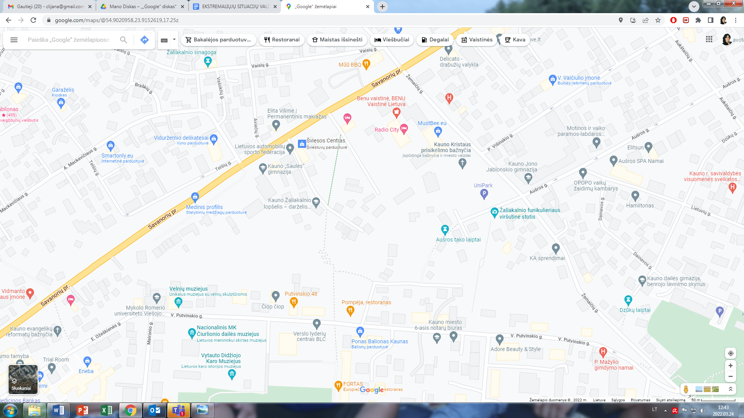
Kauno „Saulės” gimnazija, Žaliakalnio sen., Kauno m. sav.
Kauno Kristaus Prisikėlimo bazilka, Žemaičių g.31A, Kaunas

Įstaigos vadovo ar Gelbėjimo darbų vadovo sprendimas vykdyti darbuotojų ir mokinių
evakavimą iš Įstaigos pastatų perduodamas Plano 3.2 skyriuje aprašyta tvarka.
Darbuotojai, išgirdę garso signalą ar žodinį nurodymą „Skelbiamas skubus evakavimas“:
- saugiai baigia bet kokią veiklą (uždaro langus, išjungia elektros prietaisus,
uždaro, bet neužrakina durų, pasiima būtiniausius asmeninius daiktus, mokinių, kuriems dėsto, sąrašus);
- instruktuoja mokinius apie elgesį evakavimo maršrutuose;
- evakavimo iš pastato schemose nustatytais maršrutais išeina iš pastatų;
- Įstaigos darbuotojai iš darbo vietos išeina paskutiniai, įsitikinę, kad patalpose
nelieka nei vieno mokinio ar lankytojo;
- Administracijos ir kiti darbuotojai iš kabinetų, techninių patalpų išeina paskutiniai, įsitikinę, kad patalpose nelieka nė vieno darbuotojo, mokinio ar lankytojo);
- visi vyksta saugiu maršrutu į susitelkimo vietą (gimnazijos sporto aikštynuose).
- susitelkimo vietoje pagal sąrašą sutikrinami mokiniai ir darbuotojai;
- apie sutikrinimo rezultatus informuoja Įstaigos vadovus arba atvykusį Gelbėjimo darbų vadovą;
- vykdo kitus Įstaigos vadovų ar Gelbėjimo darbų vadovo nurodymus.
Skubus Įstaigos darbuotojų ir mokinių evakavimas iš pastato į susitelkimo vietą vykdomas:
- gaisro ar sprogimo pastatuose atveju;
- nustačius ar įtarus, kad patalpose pasklido pavojingos nuodingos medžiagos;
- įstaigos teritorijoje aptikus radiacijos šaltinį;
- gavus pranešimą apie teroristinio išpuolio grėsmę;
- įvykus teroristiniam išpuoliui (įkaitų paėmimui);
- sugriuvus pastatams ar atskiroms pastato konstrukcijoms;
- radus sprogmenį Įstaigos patalpose ar Įstaigos teritorijoje.
Darbuotojų ir mokinių evakavimo srautus koridoriuose, laiptinėse koordinuoja pedagoginis personalas, kuris, paskelbus evakavimą, nedirba su mokinių grupėmis. Šio personalo veiksmams vadovauja ir užduotis paskirsto Direktoriaus pavaduotojas ugdymui ir direktoriaus pavaduotojas ūkiui.
Kiekviename Įstaigos aukšte ir kabinetuose yra evakuacijos schemos.
Patalpų parengimą evakavimui (įvadinių sklendžių užsukimą, elektros energijos, šilumos tiekimo išjungimą) organizuoja ūkio darbuotojas.
Už Įstaigos materialinių vertybių ir svarbių duomenų išsaugojimą paskelbus evakavimą atsakingi darbuotojai, kurie kasdieninėje veikloje disponuoja duomenimis ir materialinėmis vertybėmis. Esant galimybei materialinės vertybės ir svarbūs duomenys (kompiuterinės laikmenos ar dokumentų bylos išnešamos į saugią vietą.
Materialinių vertybių ir duomenų apsaugos darbus koordinuoja ESV grupės vadovas.
Evakavimo susitelkimo vietoje organizuojama evakuotų darbuotojų ir mokinių registracija. Darbuotojų registracijos sąrašus parengia dokumentų specialistė. Mokinių registracijos sąrašus užpildo pedagogai, įvykio metu dirbę su mokiniais.
Registracijos duomenys pateikiami darbuotojui, atsakingam už informacijos priėmimą ir perdavimą arba atvykusiam Gelbėjimo darbų vadovui.
Apie įvykį mokinių tėvus (rūpintojus, globėjus) informuoja mokytojai.
Įstaigos darbuotojų ir mokinių evakavimo organizavimas Vyriausybės ar Savivaldybės administracijos direktoriaus sprendimu.
Mokinių evakavimas savivaldybėje organizuojamas atsižvelgiant į tai, kokio lygio ekstremali situacija susiklostė atitinkamoje teritorijoje. Savivaldybės Gyventojų evakavimo ir priėmimo komisija organizuoja mokinių evakavimą, priėmimą, laikinų gyvenamųjų patalpų ir gyvybiškai būtinų paslaugų: mokinių aprūpinimas maistu, geriamuoju vandeniu, medikamentais, švariais drabužiais ir kitų, suteikimą. Kai gyventojai evakuojami iš vienos savivaldybės į kitą, gyventojų evakavimą organizuoja savivaldybės, iš kurios evakuojami gyventojai, Komisija, o gyventojų priėmimą, laikinųjų gyvenamųjų patalpų ir būtiniausių paslaugų jiems suteikimą - savivaldybės, į kurią evakuojami gyventojai, Komisija.
Gyventojų evakavimui organizuoti savivaldybėje numatyti gyventojų surinkimo, tarpiniai ir priėmimo punktai. Jų struktūra ir įkūrimo vietos numatytos savivaldybės ekstremaliųjų situacijų valdymo plane.
Gyventojų surinkimo punktų paskirtis – surinkti gyventojus ir organizuoti evakavimą.
Gyventojų priėmimo punktų paskirtis – pasitikti atvykstančius gyventojus, suskirstyti juos į grupes ir palydėti iki jiems laikinai suteiktų gyvenamųjų patalpų.
Atsižvelgdamas į ekstremaliosios situacijos sukeltą pavojų gyventojų gyvybei ar sveikatai, galimą ekstremalios situacijos plitimo kryptį, savivaldybės administracijos direktorius, pasirenka gyventojų evakavimo maršrutą ir nustato, per kuriuos gyventojų surinkimo, tarpinius gyventojų evakavimo ir gyventojų priėmimo punktus bus vykdomas gyventojų evakavimas.
Įstaigos evakavimą administracijos direktoriaus sprendimu būtų vykdoma, jei:
- įstaigos teritorijai grėstų pavojingo lygio užterštumas nuodingomis medžiagomis avarijos pavojingame objekte, ar avarijos transportuojant pavojingus krovinius atveju;
- įstaigos teritorijai grėstų pavojingo lygio užterštumas radioaktyviomis medžiagomis branduolinės avarijos branduoliniuose objektuose atveju;
- aptikus galingą sprogmenį šalia Įstaigos.
Priklausomai nuo ekstremaliosios situacijos pobūdžio, Įstaigos evakavimą administracijos direktoriaus sprendimu būtų vykdoma pėsčiomis įstaigos transportu ar savivaldybės administracijos pateiktu transportu.
Evakuojamų darbuotojų ir mokinių laipinimo į autobusus vieta – Savanorių pr. 46, Kaunas.
Įstaigos vadovui tikslus evakavimo maršrutas, kryptis ir laikina apgyvendinimo vieta bus nurodyta savivaldybės administracijos direktoriaus sprendime vykdyti evakavimą.
Įstaigos vadovas, gavęs (sužinojęs iš masinių informacijos priemonių) apie Savivaldybės administracijos direktoriaus sprendimą vykdyti evakavimą iš teritorijos, kurioje yra Įstaiga, atsižvelgdamas į šio Plano nuostatas ir į esamą padėtį, nurodo:
- Stabdyti bet kokią Įstaigos veiklą;
- Parengti Įstaigos pastatus ir teritoriją evakavimui (atjungti elektros, šilumos energijos, vandens, dujų tiekimą, imtis priemonių teritorijos pastatų, patalpų saugumo užtikrinimui);
- Organizuoti svarbių dokumentų ir materialinių vertybių evakavimą;
- Evakuotis į susitelkimo vietą ir atlikti darbuotojų ir mokinių registraciją;
- Maršrutą ir savivaldybės mokinių surinkimo punktą į kurį bus vykdomas evakavimas;
- Kaip, kokiu transportu bus vykdomas evakavimas (pėsčiomis, savivaldybės administracijos pateiktu transportu);
- Asmenis, atsakingus už saugų mokinių evakavimą iš pastatų ir evakavimo maršrutuose;
- Asmenis, atsakingus už laikinoje apgyvendinimo vietoje vykdoma mokinių registraciją.
Įstaigos parengimo evakavimui ir darbuotojų evakavimo darbus organizuoja ir koordinuoja (nustato reikalingą personalą, telkia materialinius išteklius, renka ir perduoda informaciją) Įstaigos ESV grupė.
5.2. Aprūpinimo asmeninės apsaugos priemonėmis organizavimo tvarka
Didelių pramoninių avarijų, užkrečiamųjų ligų protrūkio, epidemijos, pandemijos ar kitų nelaimių atvejais žmonėms apsaugoti yra naudojamos asmeninės apsaugos priemonės. Šių priemonių paskirtis – apsaugoti žmones nuo ligas sukeliančių virusų ar bakterijų, radioaktyviųjų, cheminių medžiagų, kad jos nepatektų į kvėpavimo takus ir ant odos.
Asmeninės apsaugos priemonės kaupiamos Įstaigoje jas įsigyjant savo lėšomis, saugant ir išduodant darbuotojams Įstaigos vadovo nurodymu.
Asmeninių apsaugos priemonių, kurios būtų naudojamos darbuotojų apsaugai ekstremaliųjų situacijų metu, minimalus rezervas yra: bus išduodami respiratoriai, medicininės kaukės.
Asmeninių apsaugos priemonių įsigijimas planuojamas Įstaigos Ekstremaliųjų situacijų prevencijos priemonių plane. Už šių priemonių įsigijimą atsakingas Įstaigos vadovas.
Už asmeninių apsaugos priemonių įsigijimo, išdavimo organizavimą gresiant ar susidarius ekstremaliajai situacijai atsakingas direktoriaus pavaduotojas ūkiui.
Rekomendacijos, kaip pasigaminti ir naudoti marlės-vatos ar vien marlės kaukę pateiktos Plano 13 priede.
Už mokinių teisingą asmeninių apsaugos priemonių dėvėjimą atsakingi klasių vadovai. .
5.3. Kolektyvinės apsaugos statiniai ir jų panaudojimo galimybės
Visų Įstaigos darbuotojų ir mokinių apsaugą priklausomai nuo ekstremaliosios situacijos pobūdžio, numatoma organizuoti esamoje sporto salėje bei bendro naudojimo erdvių patalpose.
Oro pavojaus atveju apsaugą numatoma organizuoti pagrindinio pastato rūsyje.
Įstaigos darbuotojų ir mokinių apsauga kolektyvinės apsaugos vietoje vykdoma:
  - esant „Oro pavojui“;
  - esant uragano pavojui;
  - esant radiacinės taršos grėsmei (vadovaujantis Priešgaisrinės apsaugos ir gelbėjimo
departamento, savivaldybės administracijos, Radiacinės saugos centro specialistų rekomendacijomis);
  - esant kitoms grėsmėms (vadovaujanti civilinės saugos sistemos atsakingų institucijų
rekomendacijomis):
  - esant kitoms grėsmėms Įstaigos vadovo arba savivaldybės administracijos
direktoriaus sprendimu.
Kaip patalpas parengti ir naudoti darbuotojų ir mokinių apsaugai, priklausomai nuo susidariusios ekstremaliosios situacijos, nurodo Įstaigos vadovas.
Cokolinio aukšto parengimo darbuotojų ir mokinių apsaugai parengimo darbai numatyti įstaigos Ekstremaliųjų situacijų prevencijos priemonių plane.
Už patalpų sandarinimui reikalingų medžiagų pateikimą, sandarinimo darbų organizavimą ir koordinavimą atsakingas ESV grupės vadovas.
Patalpų sandarinimo darbus vykdo Įstaigos ūkio darbuotojai.
Darbuotojai ir gyventojai, gavę nurodymą slėptis, saugiai baigia bet kokią veiklą ir vyksta į nurodytą kolektyvinės apsaugos vietą ir vykdo Įstaigos vadovų nurodymus.
Darbuotojų ir mokinių, atvykusių į kolektyvinės apsaugos vietą, priėmimą, laikiną apsaugą, medicinos ir kitos pagalbos teikimą organizuoja ir koordinuoja Įstaigos ESV grupės nariai.
Dėl ilgalaikio Įstaigos darbuotojų ir mokinių apsaugos organizavimo ir tolesnių veiksmų, Įstaigos vadovas kreipiasi į savivaldybės ekstremaliųjų situacijų operacijų centro koordinatorių ar į miesto savivaldybės administracijos Civilinės saugos specialistus. (kontaktai pateikti Plano 2 priede.)

5.4. Pirmosios pagalbos teikimo darbuotojams, mokiniams, nukentėjusiems įvykių
metu, organizavimas.
Pirmoji pagalba nukentėjusiems darbuotojams ar mokiniams teikiama įvykio vietoje. Pirmąją pagalbą nukentėjusiems suteiks Įstaigos pedagogai, kurie yra apmokyti ir turi tai patvirtinančius pažymėjimus. Įstaigos darbuotojams keliami reikalavimai, kad kasdieniniame darbo režime ar susidariusių įvykių, ekstremaliųjų įvykių ar ekstremaliosios situacijos atveju sugebėtų ir būtų pasirengę suteikti pirmąją medicinos pagalbą nukentėjusiems bendradarbiams ir mokiniams. Esant rimtesniam sužeidimui kviečiami medikai bendruoju pagalbos telefonu 112.
Įstaiga turi 6 pirmosios pagalbos rinkinius (fizinio ugdymo, visuomenės sveikatos specialistės, mergaičių ir berniukų technologijų, gamtos mokslų kabinetuose bei pas gimnazijos budėtoją).
Jei ekstremalaus įvykio Įstaigoje metu būtų daug nukentėjusių ir sužeistų, jie būtų gabenami į didžiosios ar/ ir mažosios bei aktų salių patalpas. Šiose patalpose nukentėję būtų rūšiuojami, jiems būtų teikiama būtinoji pagalba ir iš čia vykdomas transportavimas į stacionarias gydymo įstaigas.
- GRESIANČIŲ AR ĮVYKUSIŲ ĮVYKIŲ LIKVIDAVIMO IR JŲ PADARINIŲ ŠALINIMO ORGANIZAVIMAS IR KOORDINAVIMAS
Vadovaujantis Priešgaisrinės apsaugos ir gelbėjimo departamento prie Vidaus reikalų ministerijos direktoriaus 2014 m. sausio 30 d. įsakymu Nr. 1-37 „Dėl Kriterijų ūkio subjektams ir kitoms įstaigoms, kurių vadovai turi organizuoti ekstremaliųjų situacijų valdymo planų rengimą, derinimą ir tvirtinimą, ir ūkio subjektams, kurių vadovai turi sudaryti ekstremaliųjų situacijų operacijų centrą, patvirtinimo“ patvirtintus Kriterijus ūkio subjektams ir kitoms įstaigoms, kurių vadovai turi organizuoti ekstremaliųjų situacijų valdymo planų rengimą, derinimą ir tvirtinimą, ir ūkio subjektams, kurių vadovai turi sudaryti ekstremaliųjų situacijų operacijų centrą, Įstaiga nesudaro Ekstremaliųjų situacijų operacijų centro bei nesteigia avarijų likvidavimo darbus atliekančių padalinių, todėl, vadovaujantis Rekomendacijų 16 punktu, 6 Plano skyriaus, nerengia
Įstaigos Ekstremaliųjų situacijų valdymo grupės darbo organizavimo tvarka, veiksmų koordinavimas įvykus įvykiui, ekstremaliajam įvykiui, susidarius ekstremaliajai situacijai pateikti Plano 3 skyriuje. Atsakingų darbuotojų veiksmų, įvykus įvykiui, ekstremaliajam įvykiui, atmintinė pateikta Plano 14 priede. Kalendorinis veiksmų planas pateiktas Plano 15 priede.
7. SAVIVALDYBĖS EKSTREMALIŲJŲ SITUACIJŲ VALDYMO PLANE NURODYTŲ UŽDUOČIŲ VYKDYMO ORGANIZAVIMAS.
Kauno savivaldybės Ekstremaliųjų situacijų valdymo plane gimnazijai numatyta užduotis Įstaigos patalpas panaudoti kaip kolektyvinės apsaugos statinį ekstremaliųjų situacijų ir karo atvejais. Gimnazijoje yra galimybė laikinai apsaugoti 1200 žmonių (iš jų - 950 mokinių).
Įvedus civilinės saugos ir gelbėjimo sistemos sustiprintąją padėtį ar karo padėtį Lietuvoje, savivaldybės administracijos direktoriaus ar Karo komendanto sprendimu Įstaigoje stabdoma veikla ir parengiamos numatytos kolektyvinės apsaugos statinio patalpos mokiniams priimti (užsandarinamos durys, ventiliacijos angos ir kitos ertmės, jos užtaisomos bet kokiomis turimomis medžiagomis: maišais su žemėmis, polietileno plėvele, lipnia juosta ir t.t.).
Rengiant Įstaigos patalpas mokinių apsaugai vadovaujamasi Priešgaisrinės apsaugos ir gelbėjimo departamento prie Vidaus reikalų ministerijos direktoriaus 2015 m. gruodžio 31 d. įsakymu Nr. 1-406 patvirtintomis kolektyvinės apsaugos statinio paruošimo evakuotiems mokiniams apsaugoti rekomendacijomis.
Veiksmai, gavus iš savivaldybės administracijos direktoriaus nurodymą priklausančias (valdomas) patalpas, statinius pritaikyti mokinių kolektyvinei apsaugai
Veiksmai | Atsakingi vykdytojai | Pastabos
Sprendimo nutraukti ugdymo procesą ir pradėti mokyklos patalpų pertvarkymo į kolektyvinės apsaugos statinius priėmimas | Gimnazijos vadovas | Nedelsiant gavus savivaldybės administracijos direktoriaus reikalavimą
Gimnazijos patalpų parengimas kolektyvinei mokinių apsaugai | Gimnazijos direktorius, direktoriaus pavaduotojas ūkiui, techninis ir pedagoginis personalas | Materialinį – techninį ir trūkstamą žmogiškųjų resursų aprūpinimą užtikrina savivaldybės Gyventojų evakavimo priėmimo komisija.
Evakuotų mokinių priėmimas ir laikinas apgyvendinimas | Gimnazijos techninis ir pedagoginis personalas | Socialinį, buitinį, medicininį mokinių aprūpinimą užtikrina savivaldybės civilinės saugos sistemos subjektai.

Kolektyvinio apsaugos statinio planas su pažymėtomis gyvenamosiomis, sanitarinėmis, maitinimo, maisto ruošimo patalpomis pateiktas Plano 16 priede.
8. VEIKLOS TĘSTINUMO UŽTIKRINIMAS
Veiklos sritys, kurios turėtų būti atkuriamos pirmiausia:
- Formalusis švietimas.
- Neformaliojo švietimo veikla.
- Nesusijusi su švietimu veikla.
Įstaigos veiklai palaikyti reikalingi minimalūs žmogiškieji ir materialiniai ištekliai. Įstaigos pedagoginei veiklai palaikyti reikia ne mažiau kaip 70 procentų esamų žmogiškųjų ir materialinių išteklių. Neformaliojo švietimo veiklai palaikyti reikia ne mažiau kaip 50 procentų esamų žmogiškųjų ir materialinių išteklių. Nesusijusios su švietimu veiklai palaikyti reikia ne mažiau kaip 80 procentų esamų žmogiškųjų ir materialinių išteklių.
Alternatyvi veiklos vieta Įstaigos veiklai nenumatoma.
Veiklos atnaujinimas. Pasibaigus ekstremaliajai situacijai, Įstaigos veiklos atnaujinimui būtina:
- Atlikti teritorijos ir patalpų švarinimo darbus;
- Pakeisti pažeistus įrengimus, įrenginius, talpas, vamzdynus, armatūrą ir suremontuoti pažeistas pastatų konstrukcijas;
- Atstatyti pažeistus elektros, ryšių ir komunalinius tinklus;
- Gauti valstybinės priežiūros institucijų leidimą atnaujinti Įstaigos veiklą;
- Informuoti valstybinės priežiūros institucijas apie veiklos atnaujinimą.
Ekstremaliųjų situacijų atvejais, aprūpinimą vandeniu, elektros energija, šilumine energija organizuoja ir koordinuoja Savivaldybės administracija.
Įstaigoje ekstremalių situacijų padarinių šalinimo darbus koordinuoja ir organizuoja Įstaigos ESV grupė.
Sanitarinio švarinimo organizavimas. Cheminio ar radiacinio Įstaigos teritorijos užterštumo atvejais, žmonių sanitarinis švarinimas atliekamas (taršos pašalinimas nuo kūno, perrengimas švariais drabužiais) Įstaigos ūkinės veiklos patalpose. Sanitarinis švarinimas atliekamas asmeniškai ir savarankiškai kiekvieno asmens, patekusio į užterštą teritoriją. Sanitarinio švarinimo materialinį techninį aprūpinimą organizuoja Įstaigos ESV grupės vadovas.
Nesant galimybei sanitarinį švarinimą organizuoti Įstaigos teritorijoje, sanitarinis švarinimas atliekamas Savivaldybės administracijos direktoriaus numatytose vietose, esant reikalui gali būti panaudoti ir mobilūs dezaktyvavimo punktai. Nukentėjusių darbuotojų ir mokinių sanitarinį švarinimą organizuoja gydymo įstaiga, į kurią gabenamas nukentėjęs darbuotojas ar lankytojas.
Aplinkos atstatymo priemonės. Priklausomai nuo ekstremalaus įvykio pobūdžio parenkamos reikalingos aplinkos atstatymo priemonės, kurių tinkamumą ir tikslingumą apsprendžia Įstaigos vadovas, esant reikalui, konsultuodamasis su atitinkamos srities specialistais.
- BAIGIAMOSIOS NUOSTATOS
Plano tikslinimas, atnaujinimas.
Plano tikslinimas – plane esančios informacijos pakeitimas ir (ar) papildymas. Ilgainiui gali keistis Įstaigos darbuotojai, jų telefonų numeriai, materialinių išteklių suvestinėse, schemose pateikti duomenys ir t. t. Tikslinimo procedūra atliekama ne rečiau kaip vieną kartą per metus. Patikslinto plano kopijos (plano išrašai) išsiunčiamos į planą įtrauktoms institucijoms;
Plano atnaujinimas – procesas, kai planas yra peržiūrimas iš esmės. Jį rekomenduojama atlikti vieną kartą per 3 metus arba anksčiau, atsižvelgiant į Įstaigos civilinės saugos sistemos parengčiai užtikrinti įtaką turinčius veiksnius (pvz., įvykus įvykiui, po civilinės saugos pratybų, atsiradus naujiems pavojams, pasikeitus civilinę saugą reglamentuojantiems teisės aktams, pertvarkius ar modernizavus įrenginius, technologinius procesus ar įvykus kitiems pokyčiams, didinantiems galimų įvykių riziką ir mažinantiems darbuotojų saugumą). Plano atnaujinimai turi būti suderinti su institucijomis, įtrauktomis į planą. Patvirtinto plano kopijos (plano išrašai) išsiunčiamos į planą įtrauktoms institucijoms.
__________________________

KAUNO „SAULĖS” GIMNAZIJA

EKSTREMALIŲJŲ SITUACIJŲ VALDYMO PLANO

PRIEDAI

Plano 1 priedas

KAUNO „SAULĖS” GIMNAZIJOS

GALIMŲ PAVOJŲ IR EKSTREMALIŲJŲ SITUACIJŲ RIZIKOS ANALIZĖ

RIZIKOS ANALIZĖS PERŽIŪRĖJIMO IR ATNAUJINIMO LAPAS
(Peržiūrėjimas atliekamas ne rečiau kaip kartą per trejus metus)

Peržiūrėjimo data | Kas atnaujinta | Peržiūrėjimą (atnaujinimą) atliko | Parašas

I.BENDROSIOS NUOSTATOS
  - Rizikos analizės tikslas
Kauno Gimnazijos (toliau – Įstaiga), galimų pavojų ir ekstremaliųjų situacijų rizikos analizė atlikta vadovaujantis metodinėmis rekomendacijomis (toliau – Rekomendacijos), patvirtintomis Priešgaisrinės apsaugos ir gelbėjimo departamento prie Vidaus reikalų ministerijos direktoriaus 2011 m birželio 2 d. įsakymu Nr. 1-189.
Galimų pavojų ir ekstremaliųjų situacijų rizikos analizės (toliau – rizikos analizė) tikslas – nustatyti galimus pavojus, įvertinti ekstremaliųjų situacijų rizikos (toliau – rizika) lygį ir numatyti rizikos valdymo priemones: sumažinti galimų pavojų kilimo tikimybę, galimus padarinius ir pagerinti didelės rizikos ekstremaliųjų įvykių ir ekstremaliųjų situacijų valdymo galimybes.
1.2. Rizikos analizės etapai
Rizikos analizė buvo atlikta šiais etapais:
1. Nustatyti galimi pavojai.
2. Atliktas rizikos vertinimas.
3. Nustatytas rizikos lygis ir jos priimtinumas (priimtina ar nepriimtina).
Buvo taikyti praktikoje naudojami kiekybiniai ir kokybiniai rizikos vertinimo metodai ir kriterijai.
Duomenys, gauti atlikus rizikos analizę, bus naudojami:
1. Rengiant Įstaigos Ekstremaliųjų situacijų prevencijos priemonių planą.
2. Rengiant Įstaigos Ekstremaliųjų situacijų valdymo planą.
1.2. Pagrindinės sąvokos
Rekomendacijose vartojamos sąvokos atitinka Lietuvos Respublikos civilinės saugos įstatyme (Žin., 1998, Nr. 115-3230; 2009, Nr. 159-7207) ir kituose teisės aktuose vartojamas sąvokas.
Galimų pavojų ir ekstremaliųjų situacijų rizikos analizė - tai procedūrų sistema, skirta galimų pavojų ir ekstremaliųjų situacijų rizikos šaltinių nustatymui bei įvertinimui.
Galimas pavojus - objektas ar reiškinys, esant tam tikroms aplinkybėms galintis kelti grėsmę mokinių gyvybei ar sveikatai, turtui ir (arba) aplinkai.
Rizika - tikimybė įvykio, galinčio įvykti per tam tikrą laiko tarpą, ir turėti nepageidaujamų pasekmių mokinių gyvybei ar sveikatai, turtui ir (arba) aplinkai.
Rizikos lygis - tai santykinė rizikos lygio išraiška, nustatyta rizikos vertintojų bendra nuomone, kuri parodo, kiek vienas rizikos šaltinis pavojingesnis kitų atžvilgiu.
Priimtina rizika - rizikos lygis, dėl kurio nebūtina numatyti prevencijos priemonių ir jų valdymo.
Labai didelė ar didelė rizika - rizikos lygis, dėl kurio reikėtų atkreipti dėmesį ir sustiprinti pasirengimą ekstremaliosioms situacijoms bei numatyti prevencines priemones joms išvengti.
II. GALIMŲ PAVOJŲ NUSTATYMAS
Galimi pavojai nustatyti remiantis moksliniais, statistiniais, istoriniais duomenimis, specialistų ir ekspertų vertinimais, Lietuvos ir kitų šalių patirtimi, analizuojamos aplinkos apžiūra, įvykių modeliavimu, taip pat Ekstremalių įvykių kriterijais, patvirtintais Lietuvos Respublikos Vyriausybės 2006 m. kovo 9 d. nutarimu Nr. 241 (Lietuvos Respublikos Vyriausybės 2015 m. spalio 14 d. nutarimo Nr. 1063 redakcija).
Galimas pavojus suprantamas kaip galimų įvykių, ekstremaliųjų įvykių, ekstremaliųjų situacijų keliama grėsmė Įstaigos darbuotojų, mokinių gyvybei ar sveikatai, turtui ir (arba) aplinkai.
Pirmiausia nustatyti visi galimi gamtiniai ir žmogaus veiklos sukelti pavojai, kurie gali kilti Įstaigoje:
1. Dėl geografinės padėties.
2. Dėl atliekamų technologinių procesų ar gedimų.
3. Dėl darbuotojo klaidos (žmogiškasis veiksnys).
4. Dėl pastato (-ų) projektavimo, konstrukcijų ar įrenginių (fizinis veiksnys).
Toliau nustatyti pavojai, kurie gali kilti už Įstaigos ribų, bet turėti padarinių (poveikį) darbuotojų ar mokinių gyvybei ar sveikatai, turtui, aplinkai, Įstaigos veiklos tęstinumui.
Nustatyti galimi pavojai surašyti 1 lentelėje, nurodyta jų padarinių (poveikio) zona, galimas išplitimas, pateiktos jų kilimo priežastys (kodėl ir kaip jie gali kilti) užpildytos 8 lentelės 1 ir 2 skiltyse.
NUSTATYTŲ GALIMŲ PAVOJŲ APIBŪDINIMAS
1 lentelė
Eil. Nr. | Nustatytas galimas pavojus | Nustatyto galimo pavojaus padarinių (poveikio) zona ir galimas pavojaus išplitimas | Galimo pavojaus kilimo priežastys
Pavojai, kurie gali kilti Įstaigoje
 | Gaisras | Įstaigos pastatai, Įstaigos teritorija | Gamtinės kilmės, žmogaus veikla
 | Teroro aktas (įkaitų paėmimas, ginkluotas įsiveržimas) | Įstaigos pastatai, Įstaigos teritorija | Žmogaus veikla
 | Grasinimas įvykdyti teroro aktą (sprogmuo, pavojinga medžiaga) | Įstaigos pastatai, Įstaigos teritorija | Žmogaus veikla
 | Pavojingos ar ypač pavojingos žmonių užkrečiamos ligos protrūkis ar epidemija | Įstaigos pastatai, darbuotojų gyvenamosios vietos | Gamtinės kilmės
 | Įstaigos pastatų ar atskirų konstrukcijų dalinis sugriovimas | Įstaigos pastatai | Žmogaus veikla, techninis įvykis
Pavojai, kurie gali kilti už Įstaigos ribų
 | Oro pavojus | Įstaigos pastatai, Įstaigos teritorija | Kariniai veiksmai
 | Labai smarkus vėjas, uraganas | Įstaigos pastatai, Įstaigos teritorija | Gamtinės kilmės
 | Kitas gamtinis, techninis, ar socialinis įvykis | Įstaigos pastatai, Įstaigos teritorija | Gamtinės kilmės, žmogaus veikla
 | Teritorijos ir patalpų užteršimas radioaktyviomis ar pavojingomis cheminėmis medžiagomis | Įstaigos pastatai, | Techninė avarija pavojingame objekte „Achema“ ar transportuojant pavojingą krovinį
 | Elektros energijos tiekimo nutraukimas | Įstaigos pastatai | Techninio pobūdžio avarija elektros tinkluose
 | Geriamojo vandens tiekimo nutraukimas | Įstaigos pastatai | Techninio pobūdžio avarija komunaliniuose tinkluose
III. RIZIKOS VERTINIMAS
Šiame etape analizuojama nustatytų galimų pavojų tikimybė ir galimi padariniai (poveikis).
Kiekvieno nustatyto galimo pavojaus tikimybė (T) vertinama balais pagal Rekomendacijose pateiktus galimo pavojaus tikimybės įvertinimo kriterijus (2 lentelė). Galimo pavojaus tikimybės vertinimas balais įrašomas į 8 lentelės 3 skiltį.

GALIMO PAVOJAUS TIKIMYBĖS (T) ĮVERTINIMO KRITERIJAI
2 lentelė
Galimo pavojaus tikimybės (T) įvertinimas | Galimo pavojaus tikimybės lygis | Vertinimo balai
Gali įvykti dažniau negu kartą per metus | labai didelė tikimybė | 5
Gali įvykti kartą per 1–10 metų | didelė tikimybė | 4
Gali įvykti kartą per 10–50 metų | vidutinė tikimybė | 3
Gali įvykti kartą per 50–100 metų | maža tikimybė | 2
Gali įvykti rečiau negu kartą per 100 metų | labai maža tikimybė | 1
Nustačius galimo pavojaus tikimybę (T), analizuojami jo padariniai (poveikis) (P) Įstaigai
1.Darbuotojų, mokinių gyvybei ir sveikatai (P1).
2. Turtui ir aplinkai (P2).
3. Veiklos tęstinumui (P3).
Nustatomas galimas nukentėjusiųjų: žuvusiųjų, sužeistųjų, evakuotinų darbuotojų, mokinių skaičius. Šie duomenys įrašomi 3 lentelės 2 skiltyje.
Nustatomi ir 4 bei 5 lentelėse aprašomi:
1. Galimi padariniai (poveikis) turtui ir numatomi nuostoliai.
2. Galima aplinkos tarša, galimi padariniai (poveikis) aplinkai ir numatomi nuostoliai.
Įvertinami ir 6 lentelėje aprašomi galimi padariniai (poveikis) Įstaigos veiklos tęstinumui, numatoma galimų padarinių (poveikio) trukmė.
GALIMŲ PAVOJŲ PADARINIAI (POVEIKIS) DARBUOTOJŲ GYVYBEI IR SVEIKATAI (P1)
3 lentelė
Nustatytas galimas pavojus | Galinčių nukentėti darbuotojų ir mokinių skaičius (žuvusiųjų ir (ar) sužeistųjų, ir (ar) evakuotinų darbuotojų ir mokinių)
Pavojai, kurie gali kilti Įstaigoje
Gaisras | Žuvo ne daugiau kaip 5 darbuotojai ar mokiniai ir (ar) sužalota nuo 5 iki 10 darbuotojų ar mokinių, ir (ar) nuo 50 iki 100 darbuotojų ar mokinių evakuota
Teroro aktas (įkaitų paėmimas, ginkluotas įsiveržimas) | Sužaloti 1–5 darbuotojai ar mokiniai ir (ar) iki 50 darbuotojų ar mokinių evakuota
Grasinimas įvykdyti teroro aktą (sprogmuo, pavojinga medžiaga) | Žuvo ne daugiau kaip 5 darbuotojai ar mokiniai ir (ar) sužalota nuo 5 iki 10 darbuotojų ar mokinių, ir (ar) nuo 50 iki 100 darbuotojų ar mokinių evakuota
Pavojingos ar ypač pavojingos žmonių užkrečiamos ligos protrūkis ar epidemija | Žuvo ne daugiau kaip 5 darbuotojai ar mokiniai ir (ar) sužalota nuo 5 iki 10 darbuotojų ar mokinių, ir (ar) nuo 50 iki 100 darbuotojų ar mokinių evakuota
Įstaigos pastato ar atskirų konstrukcijų dalinis sugriovimas | Sužaloti 1–5 darbuotojai ar mokiniai ir (ar) iki 50 darbuotojų ar mokinių evakuota
Pavojai, kurie gali kilti už Įstaigos ribų
Oro pavojus | Sužaloti 1–5 darbuotojai ar mokiniai ir (ar) iki 50 darbuotojų ar mokinių evakuota
Labai smarkus vėjas, uraganas | Žuvusiųjų, sužeistųjų nėra ir (ar) darbuotojų ar mokinių evakuoti nereikia
Kitas gamtinis, techninis, ar socialinis įvykis | Žuvusiųjų, sužeistųjų nėra ir (ar) darbuotojų ar mokinių evakuoti nereikia
Teritorijos ir patalpų užteršimas radioaktyviomis ar pavojingomis cheminėmis medžiagomis | Sužaloti 1–5 darbuotojai ar mokiniai ir (ar) iki 50 darbuotojų ar mokinių evakuota
Elektros energijos tiekimo nutraukimas | Žuvusiųjų, sužeistųjų nėra ir (ar) darbuotojų ar mokinių evakuoti nereikia
Geriamojo vandens tiekimo nutraukimas | Žuvusiųjų, sužeistųjų nėra ir (ar) darbuotojų ar mokinių evakuoti nereikia

GALIMŲ PAVOJŲ PADARINIAI (POVEIKIS) TURTUI (P2)
4 lentelė
Nustatytas galimas pavojus | Galimi padariniai (poveikis) turtui | Numatomi nuostoliai
Pavojai, kurie gali kilti Įstaigoje
Gaisras | Sugriautos pastato konstrukcijos, aplietos patalpos, sunaikintas, sugadintas inventorius | Įstaigai – nuo 30 iki 40 proc. turto vertės
Teroro aktas (įkaitų paėmimas, ginkluotas įsiveržimas) | Sugadintas inventorius likviduojant teroro akto pasekmes | Įstaigai – mažiau nei 5 proc. turto vertės
Grasinimas įvykdyti teroro aktą (sprogmuo, pavojinga medžiaga) | Sugadintas inventorius vykdant sprogmens, pavojingos medžiagos paiešką | Įstaigai – mažiau nei 5 proc. turto vertės
Pavojingos ar ypač pavojingos žmonių užkrečiamos ligos protrūkis ar epidemija | Sugadintas inventorius atliekant patalpų dezinfekciją | Įstaigai – mažiau nei 5 proc. turto vertės
Įstaigos pastato ar atskirų konstrukcijų dalinis sugriovimas | Sugriautos pastato konstrukcijos  sunaikintas, sugadintas inventorius | Įstaigai – nuo 5 iki 10 proc. turto vertės
Pavojai, kurie gali kilti už Įstaigos ribų
Oro pavojus | Sugriautos pastato konstrukcijos  sunaikintas, sugadintas inventorius | Įstaigai – nuo 5 iki 10 proc. turto vertės
Labai smarkus vėjas, uraganas | Sugriautos pastato konstrukcijos  sunaikintas, sugadintas inventorius | Įstaigai – nuo 5 iki 10 proc. turto vertės
Kitas gamtinis, techninis, ar socialinis įvykis | Sugriautos pastato konstrukcijos  sunaikintas, sugadintas inventorius | Įstaigai – mažiau nei 5 proc. turto vertės
Teritorijos ir patalpų užteršimas radioaktyviomis ar pavojingomis cheminėmis medžiagomis | Sugadintas inventorius atliekant patalpų valymą | Įstaigai – nuo 5 iki 10 proc. turto vertės
Elektros energijos tiekimo nutraukimas | Sugadintas inventorius | Įstaigai– mažiau nei 5 proc. turto vertės
Geriamojo vandens tiekimo nutraukimas | Poveikio turtui nėra | Įstaigai– mažiau nei 5 proc. turto vertės

GALIMŲ PAVOJŲ PADARINIAI (POVEIKIS) APLINKAI (P2)
5 lentelė
Nustatytas galimas pavojus | Galima oro tarša | Galima paviršinio ir (ar) požeminio vandens tarša | Galima grunto tarša | Galimi padariniai (poveikis) gamtinei aplinkai | Numatomi nuostoliai
1 | 2 | 3 | 4 | 5 | 6
Pavojai, kurie gali kilti Įstaigoje
Gaisras | Nežymi | Nėra | Nėra | Nežymus | Įstaigai mažiau nei 5 proc. turto vertės
Teroro aktas (įkaitų paėmimas, ginkluotas įsiveržimas) | Nėra | Nėra | Nėra | Nėra | Įstaigai mažiau nei 5 proc. turto vertės
Grasinimas įvykdyti teroro aktą (sprogmuo, pavojinga medžiaga) | Nėra | Nėra | Nėra | Nėra | Įstaigai mažiau nei 5 proc. turto vertės
Pavojingos ar ypač pavojingos žmonių užkrečiamos ligos protrūkis ar epidemija | Nėra | Nėra | Nėra | Nėra | Įstaigai mažiau nei 5 proc. turto vertės
Įstaigos pastato ar atskirų konstrukcijų dalinis sugriovimas | Nėra | Nėra | Nėra | Nėra | Įstaigai mažiau nei 5 proc. turto vertės
Pavojai, kurie gali kilti už Įstaigos ribų
Oro pavojus | Taip | Nėra | Taip | Medžių, augalų sužalojimas, sunaikinimas | daugiau kaip 40 proc. turto vertės
Labai smarkus vėjas, uraganas | Nėra | Nėra | Nėra | Medžių, augalų sužalojimas, sunaikinimas | Įstaigai mažiau nei 5 proc. turto vertės
Kitas gamtinis, techninis, ar socialinis įvykis | Nėra | Nėra | Nėra | Medžių, augalų sužalojimas, sunaikinimas | Įstaigai mažiau nei 5 proc. turto vertės
Teritorijos ir patalpų užteršimas radioaktyviomis ar pavojingomis cheminėmis medžiagomis | Taip | Nėra | Nežymus | Augalijos sužalojimas, sunaikinimas | Įstaigai mažiau nei 5 proc. turto vertės
Elektros energijos tiekimo nutraukimas | Nėra | Nežymus | Nežymi | Nežymi | Įstaigai mažiau nei 5 proc. turto vertės
Geriamojo vandens tiekimo nutraukimas | Nėra | Nėra | Nėra | Nėra | Įstaigai mažiau nei 5 proc. turto vertės

GALIMŲ PAVOJŲ PADARINIAI (POVEIKIS) VEIKLOS TĘSTINUMUI (P3)
6 lentelė
Nustatytas galimas pavojus | Galimi padariniai (poveikis) veiklos tęstinumui | Galimų padarinių (poveikio) trukmė  (valandomis arba paromis)
1 | 2 | 3
Pavojai, kurie gali kilti Įstaigoje
Gaisras | Sutrikdomas pedagoginės administracinis, ūkinės veiklos  darbas | Kai veikla sutrikdoma daugiau kaip 30 parų
Teroro aktas (įkaitų paėmimas, ginkluotas įsiveržimas) | Nutraukiamas pedagoginės, administracinis, ūkinės veiklos darbas | Kai veikla sutrikdoma nuo 1 iki 3 parų
Grasinimas įvykdyti teroro aktą (sprogmuo, pavojinga medžiaga) | Nutraukiamas pedagoginės, administracinis, ūkinės veiklos darbas | Kai veikla sutrikdoma nuo 6 iki 24 valandų
Pavojingos ar ypač pavojingos žmonių užkrečiamos ligos protrūkis ar epidemija | Sutrikdomas pedagoginės administracinis, ūkinės veiklos  darbas | Kai veikla sutrikdoma nuo 6 iki 24 valandų
Įstaigos pastato ar atskirų konstrukcijų dalinis sugriovimas | Sutrikdomas pedagoginės administracinis, ūkinės veiklos  darbas | Kai veikla sutrikdoma nuo 6 iki 24 valandų
Pavojai, kurie gali kilti už Įstaigos ribų
Oro pavojus | Sutrikdomas pedagoginės administracinis, ūkinės veiklos  darbas | Kai veikla sutrikdoma nuo 1 iki 3 parų
Labai smarkus vėjas, uraganas | Sutrikdomas pedagoginės administracinis, ūkinės veiklos  darbas | Kai veikla sutrikdoma nuo 1 iki 3 parų
Kitas gamtinis, techninis, ar socialinis įvykis | Sutrikdomas pedagoginės administracinis, ūkinės veiklos  darbas | Kai veikla sutrikdoma iki 6 valandų
Teritorijos ir patalpų užteršimas radioaktyviomis ar pavojingomis cheminėmis medžiagomis | Nutraukiamas pedagoginės, administracinis, ūkinės veiklos darbas | Kai veikla sutrikdoma nuo 6 iki 24 valandų
Elektros energijos tiekimo nutraukimas | Nutraukiamas pedagoginės, administracinis, ūkinės veiklos darbas | Kai veikla sutrikdoma iki 6 valandų
Geriamojo vandens tiekimo nutraukimas | Sutrikdomas pedagoginės administracinis, ūkinės veiklos  darbas | Kai veikla sutrikdoma iki 6 val.
Kiekvieno galimo pavojaus padariniai (poveikis) (P1, P2, P3) įvertinami balais pagal 7 lentelėje pateiktus įvertinimo kriterijus. Balai surašomi į 8 lentelės 4, 5, 6 skiltis.
Galimi padariniai (poveikis) turtui ir aplinkai vertinami balais, atsižvelgiant į 4 ir 5 lentelėse numatomus nuostolius (4 ir 5 lentelėse nurodyti nuostoliai sumuojami).
GALIMŲ PADARINIŲ (POVEIKIO) (P) ĮVERTINIMO KRITERIJAI
7 lentelė
Galimų padarinių (poveikio) mokinių gyvybei ir sveikatai (P1) įvertinimas | Galimų padarinių (poveikio) lygis | Vertinimo balai
Žuvusiųjų, sužeistųjų nėra ir (ar) darbuotojų ar mokinių evakuoti nereikia | nereikšmingas | 1
Sužaloti 1–5 darbuotojai ar gyventojai ir (ar) iki 50 darbuotojų ar mokinių evakuota | ribotas | 2
Žuvo ne daugiau kaip 5 darbuotojai ar gyventojai ir (ar) sužalota nuo 5 iki 10 darbuotojų ar mokinių, ir (ar) nuo 50 iki 100 darbuotojų ar mokinių evakuota | didelis | 3
Žuvo ne daugiau kaip 20 darbuotojų ar mokinių ir (ar) nuo 10 iki 50 darbuotojų ar mokinių sunkiai sužalota, ir (ar) nuo 100 iki 200 darbuotojų ar mokinių evakuota | labai didelis | 4
Žuvo daugiau nei 20 darbuotojų ar mokinių ir (ar) sužalota daugiau nei 50 darbuotojų ar mokinių, ir (ar) daugiau kaip 200 darbuotojų ar mokinių evakuota | katastrofinis | 5

7 lentelė (tęsinys)
Galimų padarinių (poveikio) turtui ir aplinkai (P2) įvertinimas | Galimų padarinių (poveikio) lygis | Vertinimo balai
Įstaigai– mažiau nei 5 proc. turto vertės | nereikšmingas | 1
Įstaigai – nuo 5 iki 10 proc. turto vertės | ribotas | 2
Įstaigai – nuo 10 iki 30 proc. turto vertės | didelis | 3
Įstaigai – nuo 30 iki 40 proc. turto vertės | labai didelis | 4
Įstaigai – daugiau kaip 40 proc. turto vertės | katastrofinis | 5
7 lentelė (tęsinys)
Galimų padarinių (poveikio) veiklos tęstinumui (P3) įvertinimas | Galimų padarinių (poveikio) lygis | Vertinimo balai
Kai veikla sutrikdoma iki 6 valandų | nereikšmingas | 1
Kai veikla sutrikdoma nuo 6 iki 24 valandų | ribotas | 2
Kai veikla sutrikdoma nuo 1 iki 3 parų | didelis | 3
Kai veikla sutrikdoma nuo 3 iki 30 parų | labai didelis | 4
Kai veikla sutrikdoma daugiau kaip 30 parų | katastrofinis | 5

GALIMŲ PAVOJŲ RIZIKOS ĮVERTINIMAS
8 lentelė
Galimas pavojus | Galimo pavojaus tikimybės (T) įvertinimas balais | Galimų padarinių (poveikio) (P) įvertinimas  balais |  |  | Rizikos lygio (R) nustatymas |  |  | Bendras rizikos lygis (R)  R=R1+R2+R3
 |  | Galimi padariniai (poveikis) gyvybei ir sveikatai (P1) | Galimi padariniai (poveikis) turtui ir aplinkai (P2) | Galimi padariniai (poveikis) veiklos tęstinumui (P3) | Galimo pavojaus rizikos gyvybei ir sveikatai lygis (R1) R1=TxP1 | Galimo pavojaus rizikos turtui ir aplinkai lygis (R2) R2=TxP2 | Galimo pavojaus rizikos veiklos tęstinumui lygis (R3) R3=TxP3
2 | 3 | 4 | 5 | 6 | 7 | 8 | 9 | 10
Pavojai, kurie gali kilti Įstaigoje
Gaisras | 3 | 3 | 4 | 5 | 9  didelė | 12  didelė | 15  labai didelė | 36  labai didelė
Teroro aktas (įkaitų paėmimas, ginkluotas įsiveržimas) | 1 | 2 | 1 | 3 | 2  priimtina | 1  priimtina | 3  priimtina | 6  priimtina
Grasinimas įvykdyti teroro aktą (sprogmuo, pavojinga medžiaga) | 3 | 3 | 1 | 2 | 9  didelė | 3  priimtina | 6  vidutinė | 18  didelė
Pavojingos ar ypač pavojingos žmonių užkrečiamos ligos protrūkis ar epidemija | 3 | 3 | 1 | 2 | 9  didelė | 3  priimtina | 6  vidutinė | 18  didelė
Įstaigos pastato ar atskirų konstrukcijų dalinis sugriovimas | 1 | 2 | 2 | 2 | 2  priimtina | 2  priimtina | 2  priimtina | 6  priimtina
Pavojai, kurie gali kilti už Įstaigos ribų
Oro pavojus | 3 | 3 | 4 | 4 | 9  didelė | 12  didelė | 12  didelė | 33  didelė
Labai smarkus vėjas, uraganas | 3 | 1 | 2 | 3 | 3  vidutinė | 6  vidutinė | 9  didelė | 18  didelė
Kitas gamtinis, techninis, ar socialinis įvykis | 4 | 1 | 1 | 2 | 4  vidutinė | 4  vidutinė | 8  vidutinė | 16  vidutinė
Teritorijos ir patalpų užteršimas pavojingomis cheminėmis medžiagomis | 3 | 2 | 1 | 3 | 6  vidutinė | 3  vidutinė | 9  didelė | 18  didelė
Teritorijos ir patalpų užteršimas radioaktyviomis medžiagomis | 3 | 1 | 1 | 2 | 3  priimtina | 3  priimtina | 6  vidutinė | 12  vidutinė
Elektros energijos tiekimo nutraukimas | 2 | 1 | 1 | 1 | 2  priimtina | 2  priimtina | 2  priimtina | 6  priimtina
Geriamojo vandens tiekimo nutraukimas | 2 | 1 | 1 | 1 | 2 priimtina | 2 priimtina | 2 priimtina | 6  priimtina

____________________________________________________
IV. RIZIKOS LYGIO IR JOS PRIIMTINUMO NUSTATYMAS

Nustatytų galimų pavojų rizikos lygis apskaičiuotas pagal formulę R=TxP (R – rizika, T – tikimybė, P – padariniai (poveikis). Gautos reikšmės įrašytos į 8 lentelės 7, 8 ir 9 skiltis:
1. Galimo pavojaus rizikos darbuotojų ir mokinių gyvybei ir sveikatai lygis (R1).
2. Galimo pavojaus rizikos turtui ir aplinkai lygis (R2).
3. Galimo pavojaus rizikos veiklos tęstinumui lygis (R3).
Naudojantis 9 lentele, pagal nustatytų galimų pavojų tikimybės (T) ir galimų padarinių (poveikio) (P) balus (8 lentelės 3, 4, 5 ir 6 skiltys) nustatytas kiekvieno galimo pavojaus rizikos (R1, R2, R3) lygis: labai didelis, didelis, vidutinis arba priimtinas, kuris įrašytas į 8 lentelės 7, 8, 9 skiltis.
8 lentelės 10 skiltyje įrašytas bendras rizikos lygis, kuris gautas sudėjus R1, R2 ir R3 reikšmes. Šie duomenys panaudoti sudarant Įstaigos galimų pavojų sąrašą prioriteto tvarka pagal jų rizikos lygį.(10 lentelė) Galimais pavojais prioriteto tvarka laikomi:
1. Pavojai, kurie sukelia didelius padarinius (poveikį) ir yra didelės tikimybės.
2. Pavojai, kurie sukelia didelius padarinius (poveikį).
3. Pavojai, kurie yra didelės tikimybės.
4. Visi kiti pavojai bendro rizikos lygio mažėjimo tvarka.

RIZIKOS LYGIO (R) NUSTATYMAS

GGalimo pavojaus ttikimybė 5  4  3  2  1  1 2 3 4 5  Galimi padariniai (poveikis) |  | žalia – priimtina rizika
 |  | geltona – vidutinė rizika
 |  | oranžinė – didelė rizika
 |  | raudona – labai didelė rizika
9 lentelė

GALIMŲ PAVOJŲ SĄRAŠAS PRIORITETO TVARKA PAGAL JŲ RIZIKOS LYGĮ
10 lentelė
Galimas pavojus | Galimo pavojaus tikimybės (T) įvertinimas balais | Bendras rizikos lygis (R)
Pavojai, kurie sukelia didelius padarinius (poveikį) ir yra didelės tikimybės
Gaisras | 3 | Labai didelis
Oro pavojus | 3 | Didelės
Labai smarkus vėjas, uraganas | 3 | Didelis
Grasinimas įvykdyti teroro aktą (sprogmuo, pavojinga medžiaga) | 3 | Didelis
Pavojingos ar ypač pavojingos žmonių užkrečiamos ligos protrūkis ar epidemija | 3 | Didelis
Teritorijos ir patalpų užteršimas radioaktyviomis ar pavojingomis cheminėmis medžiagomis | 3 | Didelis
Pavojai, kurie yra didelės tikimybės
Kitas gamtinis, techninis, ar socialinis įvykis | 4 | Vidutinis
Visi kiti pavojai bendro rizikos lygio mažėjimo tvarka
Elektros energijos tiekimo nutraukimas | 2 | Priimtinas
Geriamojo vandens tiekimo nutraukimas | 2 | Priimtinas
Teroro aktas (įkaitų paėmimas, ginkluotas įsiveržimas) | 1 | Priimtinas
Įstaigos pastato ar atskirų konstrukcijų dalinis sugriovimas | 1 | Priimtinas

V. BAIGIAMOSIOS NUOSTATOS

Pavojams, kuriems nustatyta labai didelę, didelę ar vidutinę riziką:
- Gaisras;
- Oro pavojus;
- Labai smarkus vėjas, uraganas;
- Grasinimas įvykdyti teroro aktą (sprogmuo, pavojinga medžiaga);
- Pavojingos ar ypač pavojingos žmonių užkrečiamos ligos protrūkis ar epidemija;
- Teritorijos ir patalpų užteršimas radioaktyviomis ar pavojingomis cheminėmis medžiagomis;
- Kitas gamtinis, techninis, ar socialinis įvykis.
Šių galimų pavojų rizikos mažinimo priemonės numatytos Įstaigos Ekstremaliųjų situacijų prevencijos priemonių plane.
Šios priemonės:
- Mažina galimo pavojaus tikimybę ir (ar) galimus padarinius (poveikį).
- Gerina Įstaigos pasirengimą reaguoti ir likviduoti įvykius ir šalinti jų padarinius.
- Didina Įstaigos, darbuotojų, mokinių saugumą gresiant ar įvykus įvykiams.
Pavojai, kuriems nustatyta labai didelę ar didelę riziką:
- Gaisras;
- Oro pavojus;
- Labai smarkus vėjas, uraganas;
- Grasinimas įvykdyti teroro aktą (sprogmuo, pavojinga medžiaga);
- Pavojingos ar ypač pavojingos žmonių užkrečiamos ligos protrūkis ar epidemija;
- Teritorijos ir patalpų užteršimas radioaktyviomis ar pavojingomis cheminėmis medžiagomis;
Šių galimų pavojų valdymas aprašytas Įstaigos Ekstremaliųjų situacijų valdymo plane.
Pavojai, kuriems nustatyta priimtiną riziką, galimų pavojų prevencijos priemonės ir jų valdymas nenumatytas, tačiau jie pakartotinai bus įvertinti rizikos analizės peržiūros metu.
Rizikos analizė peržiūrima ir prireikus atnaujinama ne rečiau kaip kartą per trejus metus arba atsiradus naujiems pavojams, pasikeitus civilinę saugą reglamentuojantiems teisės aktams, pertvarkius ar modernizavus įrenginius, technologinius procesus ar įvykus kitiems pokyčiams, didinantiems pavojų ar ekstremaliųjų situacijų riziką ir mažinantiems auklėtinių, darbuotojų, mokinių saugumą.
Plano 2 priedas
CIVILINĖS SAUGOS SISTEMOS PAJĖGŲ, SAVIVALDYBĖS ESK, ESOC, CS DARBUOTOJŲ
KONTAKTINIAI DUOMENYS

SUBJEKTO PAVADINIMAS | KONTAKTAI
Bendrasis pagalbos centras | 112
Priešgaisrinės apsaugos ir gelbėjimo departamento Situacijų koordinavimo skyrius | (8 5) 271 7513 faksas  (8 5) 271 7511  sks@vpgt.lt
Radiacinės saugos centras  Kalvarijų g. 153, LT-08221 Vilnius | Tel.: (8~5) 2361936,  Faksas: (8~5) 2763633,  el. paštas: rsc@Trsc.lt
Ekstremaliųjų sveikatai situacijų centras  Didžioji g. 7,  Vilnius LT-01128 | Tel.: (8 5) 261 9888  Faksas: (8 5) 231 4436  el. paštas: essc@sam.lt  Budintis specialistas poilsio laiku  tel. (8 5) 261 9888
Kauno priešgaisrinė gelbėjimo valdyba | Nemuno g. 2-1, LT - 44294, Kaunas tel. (8-37) 37 23 37,  8 37 372301;  faks. (8-37) 37 23 39  el. p. kaunas.pgv@vpgt.lt
Kauno m. civilinės saugos sistemos subjektai
Savivaldybės administracijos direktorius  ESK pirmininkas | Laisvės al. 96, Kaunas  202 kab., tel. (8 37) 42 26 31  El. paštas: administracijos.direktorius@kaunas.lt
Savivaldybės Ekstremaliųjų situacijų operacijų centro koordinatorius | Administracijos direktoriaus pavaduotojas  Laisvės al. 96, Kaunas  205 kab., tel. (8 37) 24 02 05  El. paštas: dir.pav.keras@kaunas.lt
Savivaldybės civilinė saugos ir mobilizacijos poskyrio darbuotojai | Poskyrio vedėja Raminta Jančauskaitė  raminta.jancauskaite@kaunas.lt  (8 37) 42 60 16
Civilinės saugos poskyrio budintis | 8 687 29 307
Bendrasis pagalbos centras | 112
AB „ESO“ Elektros tinklų avarinė tarnyba | 1802
UAB „KAUNO VANDENYS“ Avarinė tarnyba | (8 800) 20 000  avarine.tarnyba@kaunovandenys.lt
Nacionalinio visuomenės sveikatos centro Kauno departamentas | Tel. (8 3) 733 1684  Mob. tel. +37067653401  El. p. kristina.mikalauskiene@nvsc.lt

Plano 3 priedas
KAUNO „SAULĖS” GIMNAZIJOS
MATERIALINIŲ IŠTEKLIŲ ŽINYNAS

Eil.  Nr. | Materialinis išteklius | Kiekis | Techniniai duomenys | Valdytojas | Valdytojo kontaktiniai duomenys | Pavojus, į kurį atsižvelgiant numatyti materialiniai ištekliai
1 | 2 | 3 | 4 | 5 | 6 | 7
 | Milteliniai gesintuvai | 22 | Milteliniai | Direktoriaus pavaduotojas ūkiui | Tel. 868308154 | Gaisras
 | Respiratoriai | 50 | FFP2 | Direktoriaus pavaduotojas ūkiui | Tel. 868308154 | Radiacinis užterštumas
 | Medicininės kaukės | 500 | Medicininės | Direktoriaus pavaduotojas ūkiui | Tel. 868308154 | Užkrečiamosios ligos protrūkis
 | Pirmosios pagalbos rinkiniai | 6 | Medicininis | Direktoriaus pavaduotojas ūkiui | Tel. 868308154 | Kitas gamtinis, techninis, ar socialinis įvykis
 | Kastuvai | 2 | sodo | Ūkio darbuotojas  Technologijų mokytojas | Tel. 860191015  Tel. 868226479 | Kitas gamtinis, techninis, ar socialinis įvykis
 | Prožektorius | 1 | Buitinis | Ūkio darbuotojas | Tel. 860191015 | Kitas gamtinis, techninis, ar socialinis įvykis
 | Kopėčios | 2 | Metalinės | Ūkio darbuotojas | Tel. 860191015 | Kitas gamtinis, techninis, ar socialinis įvykis
 | Laužtuvai | 1 | Metalinis | Ūkio darbuotojas | Tel. 860191015 | Kitas gamtinis, techninis, ar socialinis įvykis
 | Elektriniai šildytuvai  (radiatoriai) | 5 | Metalinis/ tepalinis | Ūkio darbuotojas | Tel. 860191015 | Šildymo sistemos gedimai
 | AAP, darbo rūbai | 50 | medžiaginiai | Ūkio darbuotojas  Technologijų mokytojas | Tel. 860191015  Tel. 868226479 | Užkrečiamos ligos protrūkis, cheminis užterštumas.

Plano 4 priedas

KAUNO „SAULĖS” GIMNAZIJOS

TERITORIJOS PLANAS IR EVAKAVIMO SCHEMA
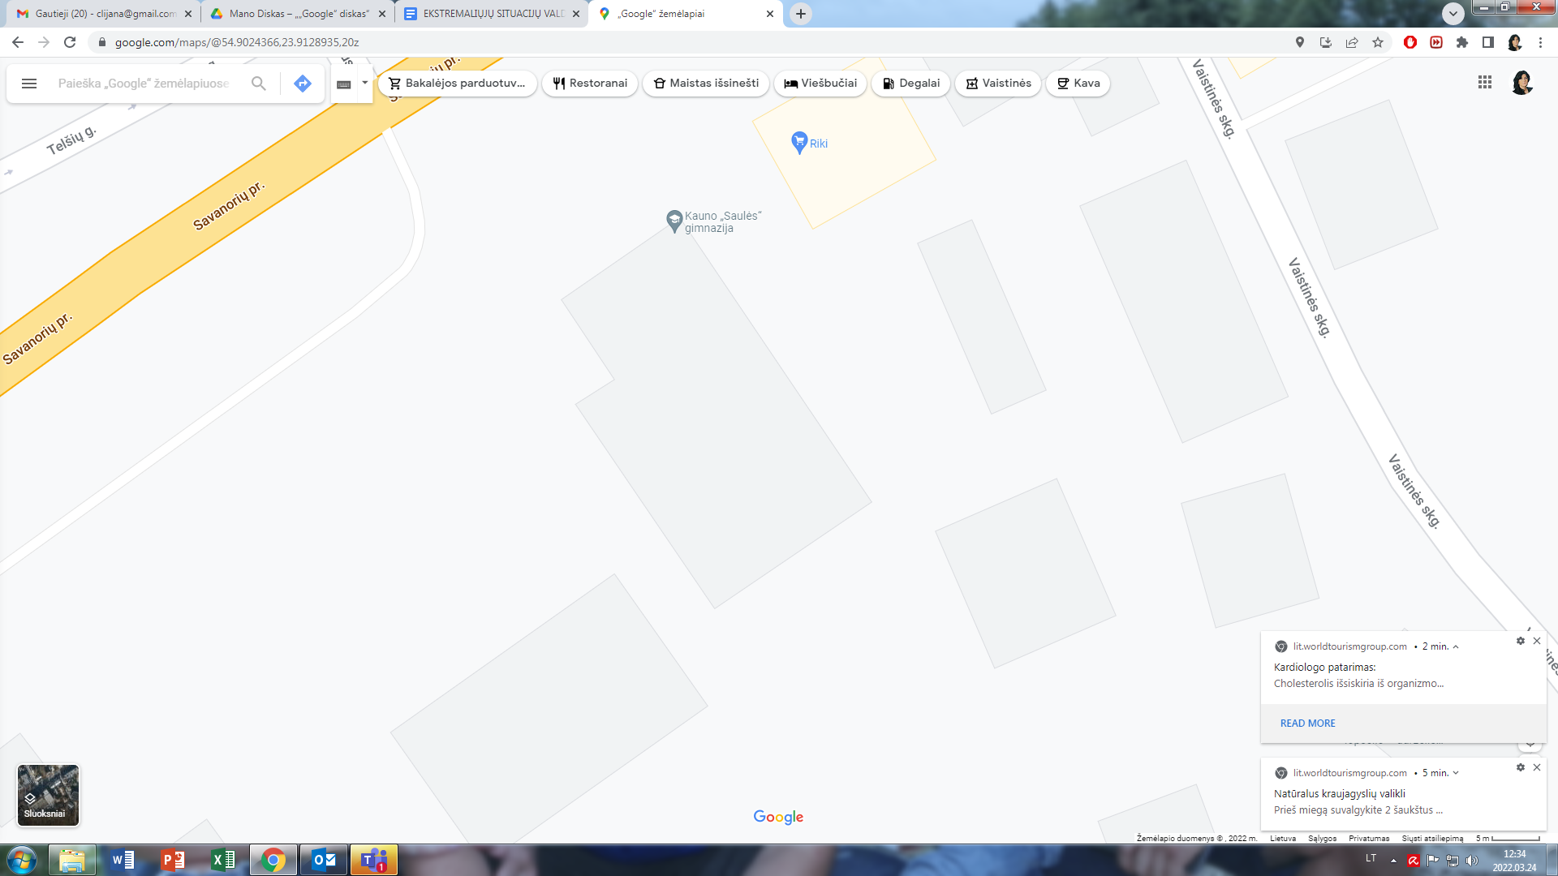
Evakuotų iš Įstaigos pastatų susirinkimo vieta - gimnazijos sporto aikštynai

Plano 5 priedas

KAUNO „SAULĖS” GIMNAZIJOS

AUKŠTŲ EVAKUACIJOS PLANAI

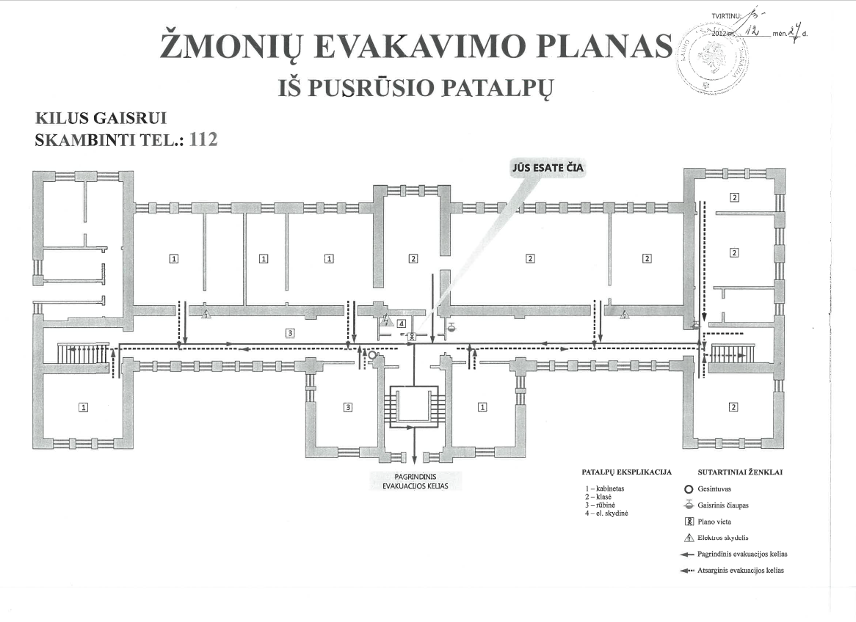
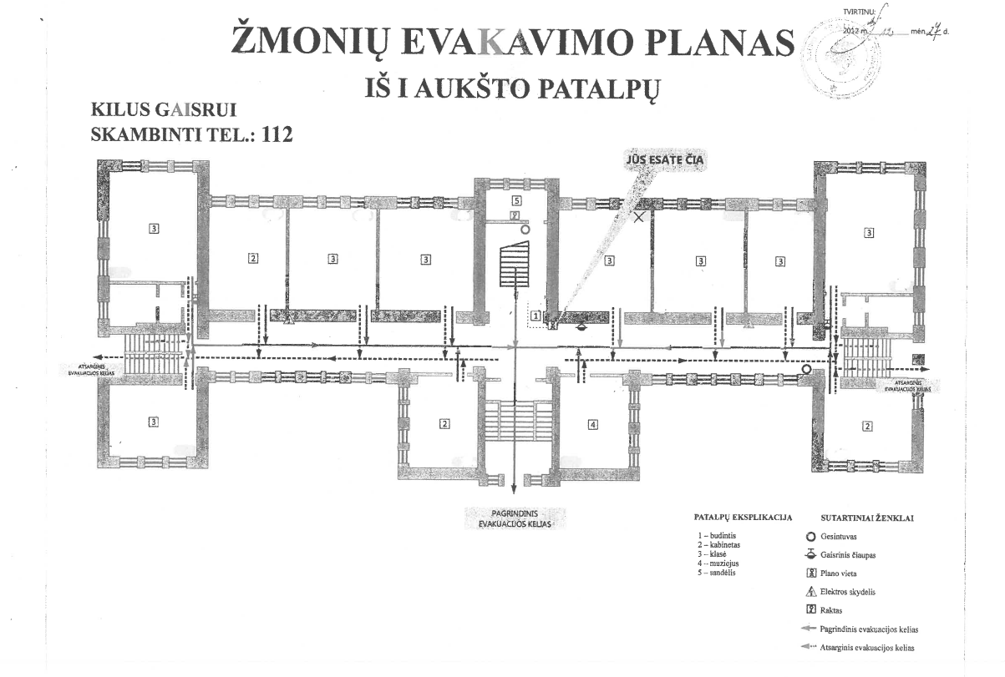

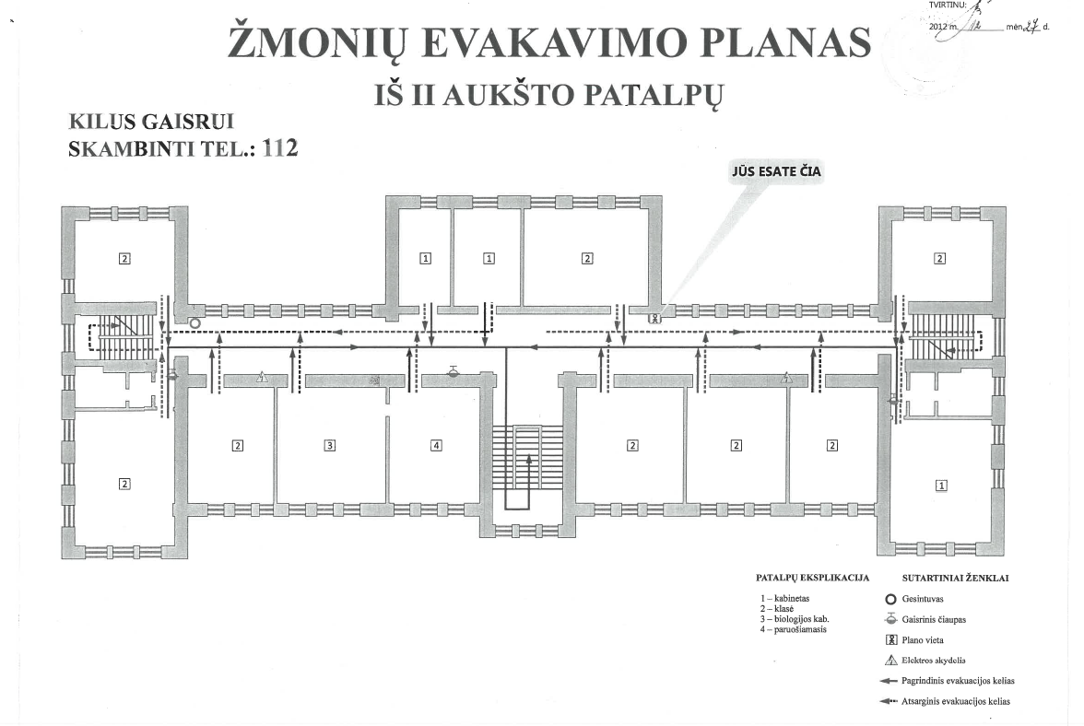
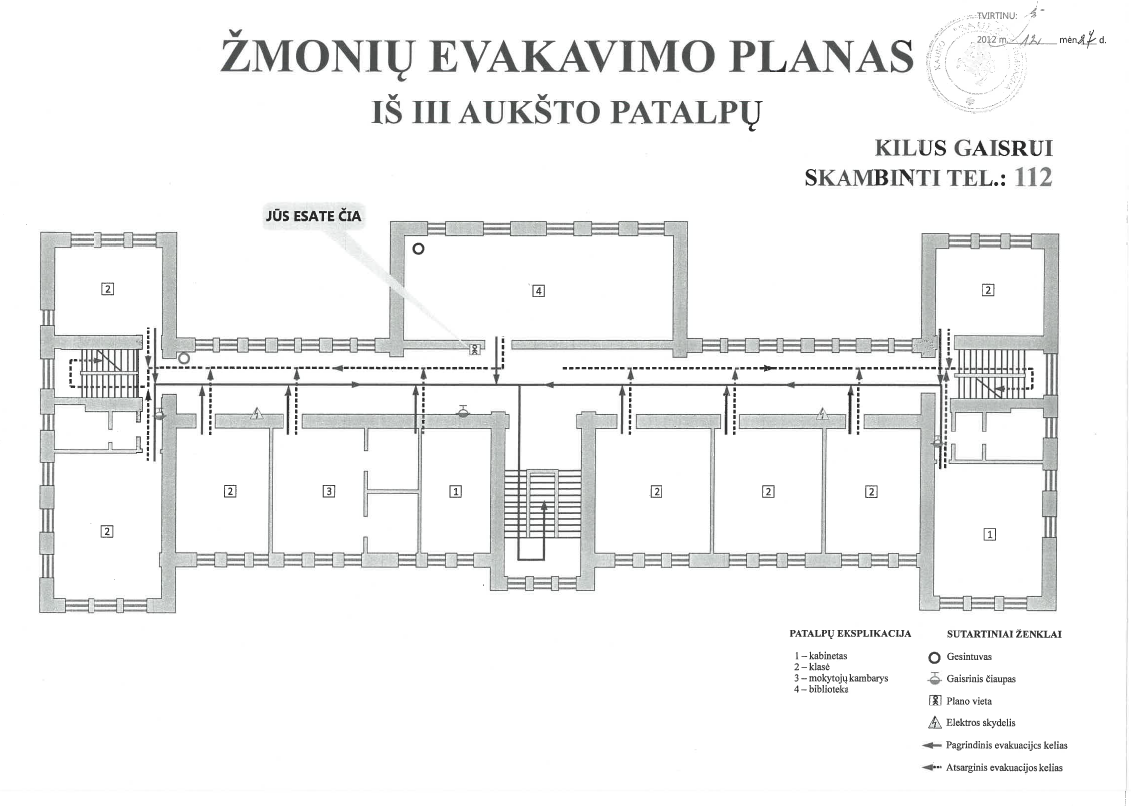
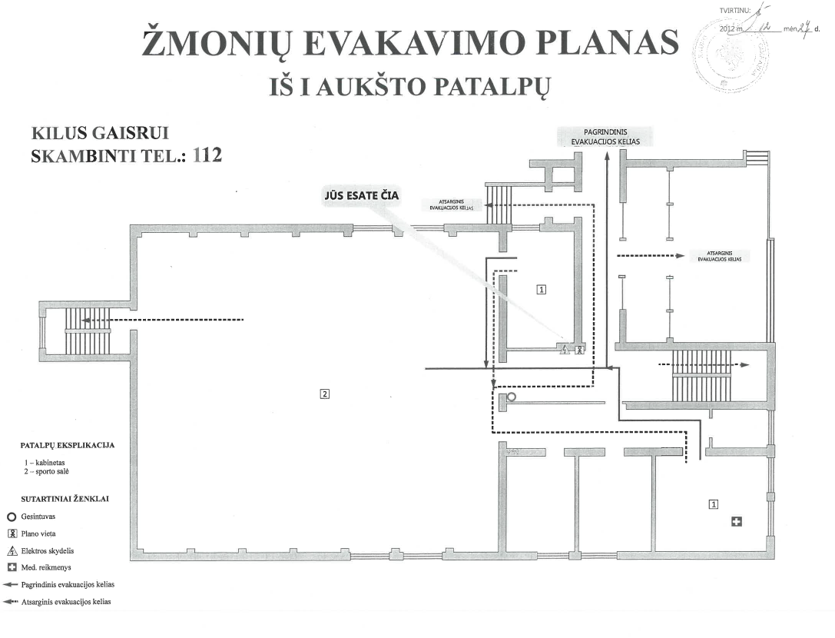
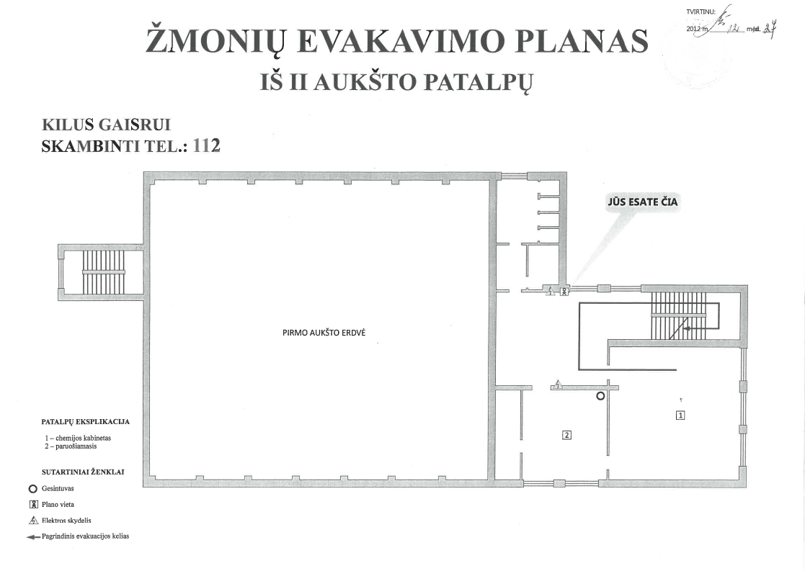
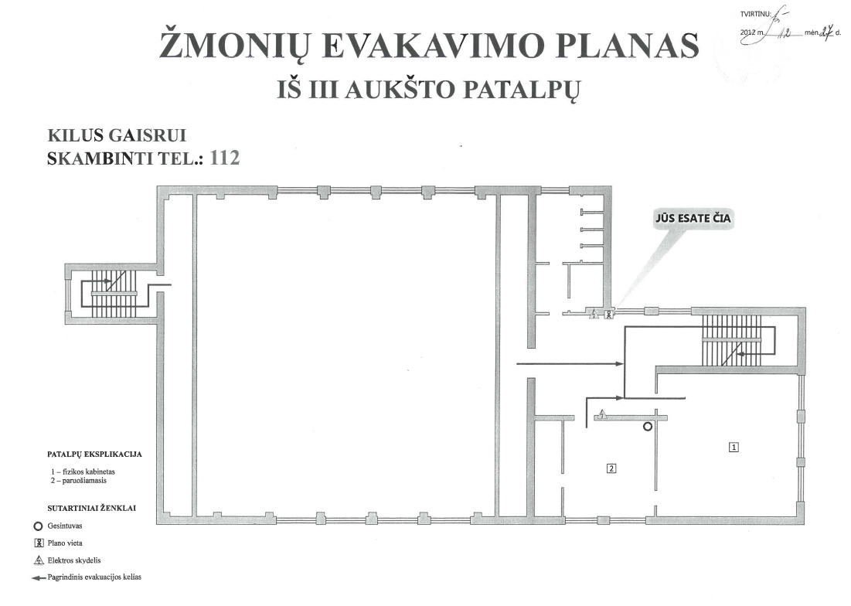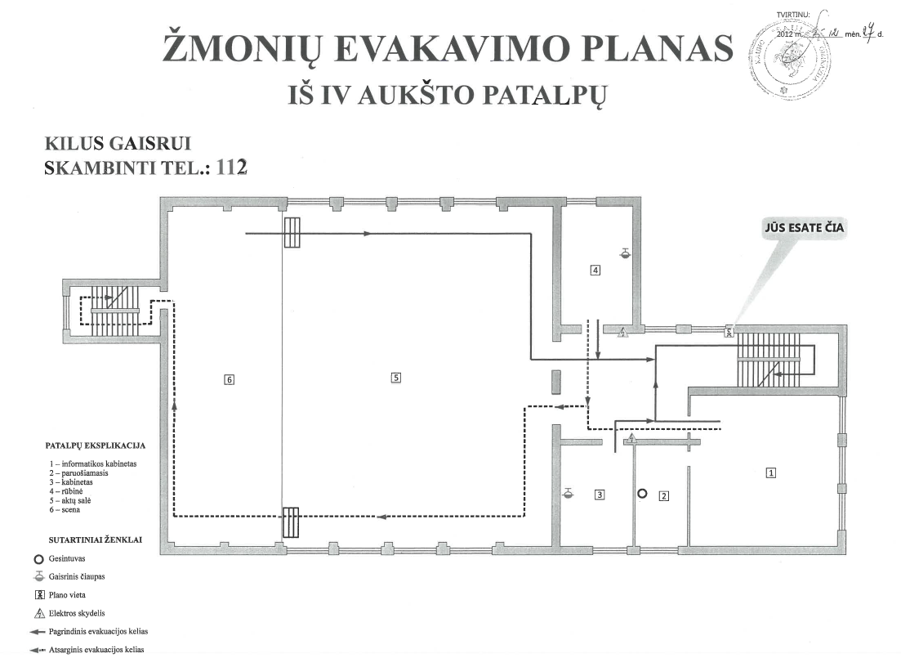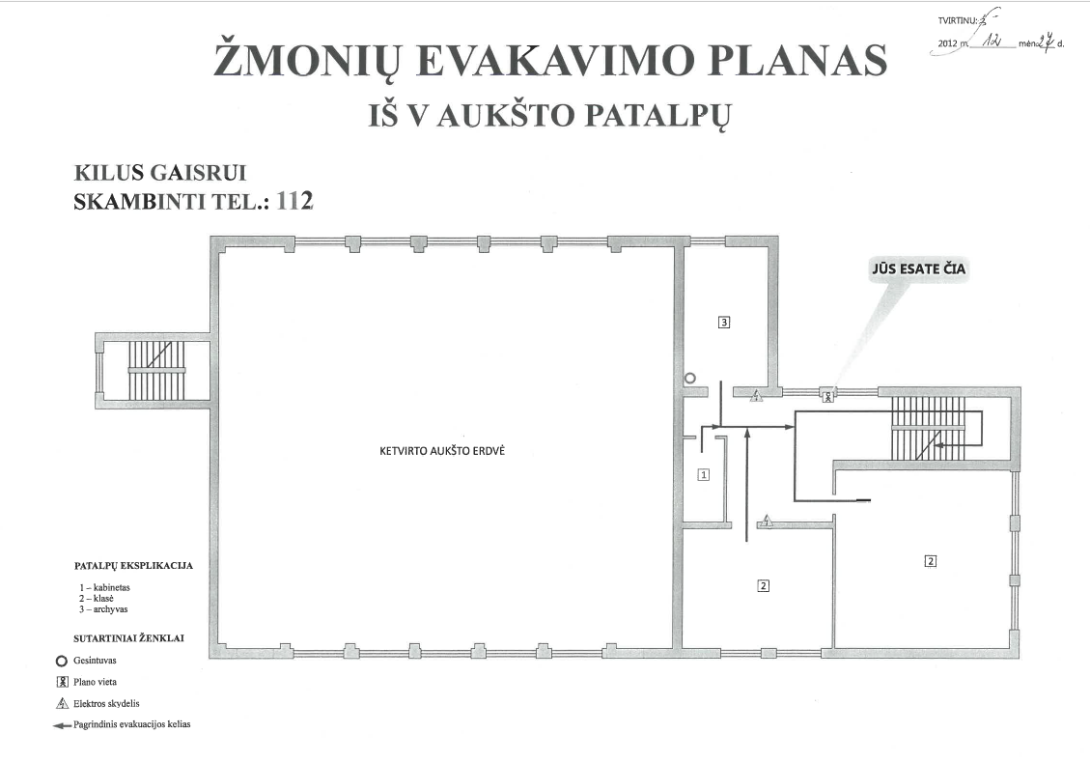
Plano 6 priedas

ĮSTAIGOS ATSAKINGŲ DARBUOTOJŲ, ESV GRUPĖS NARIŲ SĄRAŠAS

Įstaigos direktorius | Sonata Drazdavičienė,  tel. 868308143 | Grupės vadovas.  Atsakingas už informacijos pateikimą žiniasklaidai  Atsakingas už ekstremalaus įvykio eigos, kitų civilinės saugos priemonių įstaigoje prognozavimą, veiksmų koordinavimą
Direktoriaus pavaduotojas ugdymui | Lijana Čiarienė,  tel. 868308179 | Atsakingas už darbuotojų, mokinių perspėjimą ir informavimą apie ekstremalųjį įvykį ar susidariusią ekstremalią situaciją įstaigoje, už informacijos apie įvykį įstaigoje perdavimą (pastovų teikimą) civilinės saugos sistemos subjektams (savivaldybės administracijai, esant būtinumui Nacionaliniam visuomenės sveikatos centrui ar kitoms institucijoms
Direktoriaus pavaduotojas ūkiui | Rita Vaivadienė,  tel. 868308154 | Atsakingas už aprūpinimą respiratoriais, vienkartinėmis kaukėmis, funkcijų paskirstymą įvykus įvykiui ir vadovavimą, bendravimą su atvykusiomis gelbėjimo tarnybomis, materialinį techninį aprūpinimą likviduojant ekstremalaus įvykio pasekmes.
Ūkio darbuotojas | Gediminas Verbickas,  tel. 860191015 | Atsakingas už komunikacijų atjungimą ekstremaliųjų įvykių atvejais.  Atsakingas už darbuotojų mokinių saugumo užtikrinimą evakavimo vietose, patalpų sandarinimo darbus, materialinį techninį aprūpinimą likviduojant ekstremalaus įvykio pasekmes.  Atsakingas už atvykimą į gimnaziją, gavus informaciją apie įvykį, kai nėra budinčio.
Direktoriaus pavaduotojas ugdymui | Dovilė Kulvietienė,  tel. 868308185 | Atsakingas už pirmosios pagalbos teikimo organizavimą nukentėjusiems įvykio, ekstremalaus įvykio metu.

Plano 7 priedas

KAUNO „SAULĖS” GIMNAZIJOS
DARBUOTOJŲ VEIKSMŲ, KILUS GAISRUI, PLANAS

I. GAISRO APTIKIMAS
Signalą apie kilusį gaisrą duoda automatinės gaisrinės signalizacijos įrenginiai, arba asmuo, pastebėjęs gaisrą.
- Apie kilusį gaisrą informuoja garsinis signalas, įsijungiantis, suveikus automatinei gaisrinei signalizacijai.
- Garso signalai (sirenos, skambučiai) apie gaisrą, gaisrinių siurblių paleidimą ir gesinimo įrenginių suveikimą pagal garso toną privalo skirtis nuo garso signalų apie gedimus.
- Asmuo, pastebėjęs kilusį gaisrą, jeigu automatinės gaisrinės signalizacijos garsinis signalas nesuveikia, turi nedelsdamas paspausti artimiausią rankinį signalizacijos paleidimo mygtuką.
- Jeigu netoliese nėra rankinio signalizacijos paleidimo mygtuko, budintys darbuotojai informuojami telefonu ar kitais galimais būdais, aplinkiniai darbuotojai informuojami žodžiu, šaukiant „Gaisras“.
II. PRANEŠIMAS APIE GAISRĄ
Už savalaikį ir tikslų pranešimą apie kilusį gaisrą atsakingi visi darbuotojai.
- Asmuo, pastebėjęs kilusį gaisrą, iškviečia Priešgaisrinės apsaugos ir gelbėjimo pajėgas ir telefonu praneša mokyklos budinčiajam
- Priešgaisrinės apsaugos ir gelbėjimo pajėgos iškviečiamos bendruoju pagalbos telefonu:
- 112 (iš mobiliojo ryšio operatorių ir fiksuoto ryšio telefono),
- Skambinantis turi pranešti šią informaciją apie įvykį:
- kur įvyko (tikslų adresą: Savanorių pr. 46, Kaunas, gaisro kilimo vietą);
- kas įvyko (įvykio pobūdį);
- kada įvyko (laiką);
- grėsmę žmonėms, turtui ir aplinkai;
- situacijos kaitą;
- pranešusiojo duomenis (vardą, pavardę, telefono numerį, buvimo vietą).
- Gimnazijos budinčiajam pranešama vidiniu telefonu (jei yra).
- Gimnazijos budintysis privalo nedelsdamas pranešti apie įvykį priešgaisrinėms pajėgoms;
- Paaiškėjus, kad gaisras likviduotas savo pajėgomis ir pavojus nebegresia, gimnazijos budintysis turi telefonu apie tai pranešti priešgaisrinėms pajėgoms ir atšaukti iškvietimą.

III. PERSONALO IR UGDYTINIŲ EVAKUACIJA
Už personalo ir ugdytinių evakuaciją atsakingi:
Rita Vaivadienė, direktoriaus pavaduotoja ūkiui, atsakinga už evakuaciją;
Gediminas Verbickas, pastatų priežiūros darbuotojas, atsakinga už elektros energijos išjungimą;
Lijana Čiarienė, direktoriaus pavaduotoja ugdymui, atsakinga už ugdytinių ir personalo informavimą ir evakuaciją į gimnazijos sporto aikštynus.
Rita Vaivadienė, atsakinga už ugniagesių sutikimą ir nurodymą artimiausius vandens šaltinius ir priėjimo prie gaisro vietos būdų nurodymą.
- Darbuotojai, išgirdę garsinį signalą, informuojantį apie kilusį gaisrą, turi nepanikuodami, bet nedelsdami išeiti iš patalpos evakuaciniu išėjimu.
- Evakuaciniai išėjimai yra pažymėti pakabintuose evakuacijos planuose ir žymimi ženklais.
- Evakuacinių išėjimų vietos yra pažymėtos šviečiančiais žalios spalvos ženklais „Išėjimas“, kurie šviečia net ir nutrūkus elektros tiekimui.
- Evakuacijos planuose pagrindiniai evakuaciniai išėjimai pažymėti ištisine žalia linija, atsarginiai - žalia punktyrine linija.
- Jeigu evakuacijos metu visi keliai vienodai saugūs - nematyti nei ugnies, nei dūmų - išeinama per artimiausią evakuacinį išėjimą.
- Jeigu evakuacinės durys užrakintos, reikia išdaužti dėžutės, kurioje laikomas raktas, apsauginį stiklą, raktu atrakinti evakuacines duris.
- Jeigu reikia eiti per uždūmintą patalpą - tuomet eiti pasilenkus po dūmais, veidą prisidengus drėgnu audeklu, arba šliaužti.
- Jeigu durys, pro kurias reikia eiti yra uždarytos - tuomet reikia įsitikinti ar tas kelias saugus - duris praverti lėtai, ir jeigu už jų nematyti dūmų nei ugnies, eiti toliau.
- Jeigu durys, pro kurias reikia eiti yra karštos - tuomet reikia eiti atsarginiu keliu.
- Jeigu iš patalpos išeiti negalima - dūmai ar liepsna užblokavo išėjimus, būtina užsidaryti patalpos duris ir pagal galimybes apkamšyti duris drėgnu skuduru, kad būtų galima apsisaugoti nuo dūmų.
- Sėkmingai išėję iš pastato, gimnazijos darbuotojai ir mokiniai turi nedelsdami (per 5 min.) susirinkti sutartoje vietoje (gimnazijos sporto aikštyne) ir prisistatyti atsakingam asmeniui Ritai Vaivadienei. Jis turi informuoti mokyklos vadovą apie tai, ar visi darbuotojai ir moksleiviai sėkmingai evakavosi.
- Vadovas turi nedelsdamas eiti į sutartą vietą ir registruoti sėkmingai iš patalpų išėjusius darbuotojus bei ugdytinius.
- Esant šaltam metų sezonui ar nepalankioms gamtinėms sąlygoms, suregistravus sėkmingai išėjusius žmones, visi per centrinį įėjimą sueina į saugias patalpas (jeigu jos yra saugios gaisro atžvilgiu) ar į Kauno Kristaus Prisikėlimo baziliką (Žemaičių g. 31A).
- Grįžti į patalpas, kuriose pastebėtas gaisras DRAUDŽIAMA.
IV. MATERIALINIŲ VERTYBIŲ EVAKUAVIMAS
Už materialinių vertybių evakavimą atsakingi:
Rita Vaivadienė, direktoriaus pavaduotoja ūkiui;
Gediminas Verbickas, pastatų priežiūros darbuotojas;
Česlovas Michalkevičius, kiemsargis;
Lijana Čiarienė, atsakingas asmuo;
Valdemaras Volyniec, ITS administratorius
- Esant pavojui, kad nuo gaisro gali nukentėti materialinės vertybės, baigus darbuotojų evakuaciją, turi būti organizuojama materialinių vertybių išnešimas į saugią zoną.
- Jeigu patalpa neuždūminta, leidus gaisro gesinimo vadovui, formuojama 10-15 žmonių grupė, kurie išneša materialines vertybes rankomis.
- Gimnazijos materialinių vertybių, kurias gaisro atveju būtina apsaugoti ar evakuoti, sąrašą nustato gimnazijos vadovas.
V. GAISRO GESINIMAS
Gaisrą pirminėmis gaisro gesinimo priemonėmis gesina darbuotojai, apmokyti darbui pirminėmis gaisro gesinimo priemonėmis.
Rita Vaivadienė, direktoriaus pavaduotoja ūkiui;
Gediminas Verbickas, pastatų priežiūros darbuotojas.
- Pastebėjus gaisrą, jeigu gaisras yra tik pirminėje stadijoje, darbuotojai, apmokyti dirbti su pirminėmis gaisro gesinimo priemonėmis, privalo imtis priemonių gaisrui užgesinti.
- Prieš gesinant elektros įrenginį, būtina išjungti įtampą degančiame ir šalia esančiame elektros įrenginyje. Jeigu nesuveikia automatiniai saugikliai, elektros tiekimą degančiam įrenginiui reikia išjungti rankiniu būdu (elektros skydinės lokacijos nurodytos evakavimo plane).
- Jeigu to padaryti negalima, iki 1000 V veikiančius elektros įrenginius galima gesinti angliarūgštės ar miltelių gesintuvais. Gesintuvo instrukcijoje yra pažymėta, ar leidžiama gesinti veikiančius elektros įrenginius.
- Kad gesinantis darbuotojas nenukentėtų nuo elektros srovės, būtina laikytis saugaus 1 metro atstumo
- Ugnies gesintuvai paleidžiami tokiu būdu:
- reikia nutraukti plombą,
- ištraukti apsauginį kaištį,
- gesintuvo žarnelę nukreipti į gaisro židinį
- nuspausti rankenėlę.
- Gesinant gesintuvu reikia stovėti tarp liepsnos ir išėjimo, kad būtų galimybė atsitraukti.
- Gesinimas pradedamas nuo intensyviausios degimo vietos. Reikia nuslopinti pagrindinę liepsną, o vėliau gesinamąja medžiaga padengti visą degantį paviršių.
- Jeigu yra keli gesintuvai, reikia juos panaudoti vienu metu, o ne kiekvieną iš eilės.
- Jeigu dega išsilieję skysčiai, reikia pradėti gesinti nuo artimiausio krašto, gesinamosios medžiagos srovę nukreipiant į degantį skystį 15-30 laipsnių kampu. Reikia stengtis neištaškyti degančio skysčio. Gesintuvą reikia laikyti vertikaliai, kad nesumažėtų gesinimo čiurkšlė. Labai svarbu, kad gesinamąja medžiaga būtų padengtas visas degantis paviršius. Gesinimas turi būti nepertraukiamas - kol ištuštėja gesintuvas.
- Jeigu nepavyksta užgesinti per 8-10 sekundžių (pirmu gesintuvu), reikia mesti gesintuvą ir evakuotis iš degančios patalpos į lauką.
VI. GAISRO GESINIMO ORGANIZAVIMAS
Iki ugniagesių gelbėtojų atvykimo gaisro gesinimui ir personalo evakavimui vadovauja: Sonata Drazdavičienė, laikinai einanti pareigas direktorė.
Jam nesant darbo vietoje: Rita Vaivadienė, direktoriaus pavaduotoja ūkiui.
- Kilus gaisrui ir baigus personalo evakuaciją, gimnazijos gaisro gesinimo vadovas (toliau – GGGV), atvyksta į SUSIBŪRIMO VIETĄ, gaisro gesinimo organizavimui.
- GGGV įsitikinęs, kad ugniagesiai iškviesti, skiria asmenį gerai pažįstantį objektą ir žinantį priešgaisrinių vandens telkinių vietas, priešgaisrinės apsaugos pajėgoms sutikti ir Valstybinės priešgaisrinės gelbėjimo tarnybos gaisro gesinimo vadovui (toliau – GGV) konsultuoti. Šis asmuo laukia atvykstančių ugniagesių gimnazijos teritorijos prieigose.
- Už gaisro gesinimą pradinėje stadijoje yra atsakingas vietos, kuriame kilo gaisras, vadovas. Kol neužgesintas gaisras, darbas turi būti sustabdytas.
- GGGV - atsakingas už įstaigos priešgaisrinę saugą asmuo privalo:
- prireikus iškviesti dujų ūkio, greitosios pagalbos ir kitas tarnybas;
- sustabdyti darbus, kol neužgesintas gaisras;
- iškviesti atsakingą už elektros ūkį darbuotoją, kad prireikus būtų galima išjungti aparatus, elektros tiekimą, vėdinimo sistemą.
- prireikus, jungti dūmų šalinimo ir kitas priemones, neleidžiančias plisti ugniai;
- aušinti pastatų konstrukcijas ir technologinius įrengimus, kurie gali perkaisti;
- patikrinti, ar veikia priešgaisrinio vandentiekio įtaisai (siurbliai), kuriais sudaromas darbinis vandens slėgis gaisriniuose hidrantuose.
- neleisti personalui atlikti jokių veiksmų uždūmintoje gaisro zonoje, kad išvengti apsinuodijimų degimo produktais.
- Atvykus ugniagesiams, GGGV privalo informuoti GGV apie gaisro aplinkybes, apie automatinio gaisro gesinimo įrenginių įsijungimą, žmonių evakavimą.
- Gimnazijos darbuotojas, esantis gaisro gesinimo štabe, privalo GGV konsultuoti apie specifines degančio objekto savybes, taip pat informuoti apie sprogstamų, nuodingų medžiagų kiekį ir jų laikymo vietą, informuoti apie galėjusius patalpose likti žmones.
GGV ir kitų priešgaisrinių gelbėjimo pajėgų pareigūnų nurodymai gaisro gesinimo metu yra privalomi visiems gaisravietėje esantiems žmonėms. Gaisro gesinimo metu draudžiama trukdyti GGV ar kitų priešgaisrinių gelbėjimo pajėgų valstybės tarnautojų ir darbuotoų veiksmams. GGV nurodymus turi teisę atšaukti tik jis pats.

__________________________

Plano 8 priedas

PERSPĖJIMO APIE ĮVYKĮ (SAVIVALDYBĖJE, RESPUBLIKOJE) SCHEMA
Civilinės saugos signalas ,,Dėmesio visiems“
Veikianti garsinė gyventų perspėjimo sistema (sirenos)
Veikiančios specialiųjų tarnybų automobilių sirenos ir garsiakalbius perduodant balsu skelbiamą signalą (informaciją apie įvykį)
Pranešimas į mobilųjį telefoną

Atsakingas už perspėjimą ir informavimą Įstaigoje
Įstaigos ESV grupės nariai
Įstaigos vadovas

Gaisro signalas (skubaus evakavimo iš pastatų atveju)
Pedagoginis personalas, kuris įvykio metu nedirba su mokiniais darbo vietose
Budintis
Įstaigos darbuotojas
Įstaigos administracijos, techninis personalas

personalas, kuris įvykio metu dirba su mokiniais darbo vietose, gyventojai, lankytojai

Žymėjimas:
Informacijos perdavimas
Nurodymų perdavimas

Plano 9 priedas
Žymėjimas:
Informacijos perdavimas
Nurodymų perdavimas
PERSPĖJIMO APIE ĮVYKĮ ĮSTAIGOJE SCHEMA
Bendrasis pagalbos centras
112

Žymėjimas:
Informacijos perdavimas
Nurodymų perdavimas

Įvykio, ekstremalaus įvykio vieta Įstaigoje
Įvykį ar ekstremalųjį įvykį pastebėjęs darbuotojas
Gaisro signalas

Atsakingas už perspėjimą ir informavimą Įstaigoje
Įstaigos vadovas
Budintis
Įstaigos darbuotojas

Atsakingas už informacijos priėmimą ir perdavimą
Gaisro signalas (skubaus evakavimo iš pastatų atveju)

ESV grupės nariai
Pedagoginis personalas, kuris įvykio metu nedirba su mokiniais darbo vietose

Gelbėjimo darbų vadovas
Savivaldybės administracijos Civilinės saugos specialistai

Pedagoginis personalas, kuris įvykio metu dirba su mokiniais darbo vietose, lankytojai, Įstaigos administracija, techninis personalas

Pastabos:
Mokinių tėvus (globėjus, rūpintojus) informuoja klasių vadovai.
Savivaldybės Civilinės saugos specialistai informuojami, jei įvykis viršija nustatytus Ekstremalaus įvykio kriterijus.
Plano 10 priedas

KEITIMOSI INFORMACIJA APIE ĮVYKĮ SCHEMA
Įstaigos vadovas
Savivaldybės Ekstremaliųjų situacijų komisija (komisijos pirmininkas)

Priešgaisrinė gelbėjimo valdyba
Vyriausiasis policijos komisariatas
Greitosios medicinos pagalbos stotis
Kitos civilinės saugos sistemos subjektai

Savivaldybės Ekstremaliųjų situacijų operacijų centras (centro koordinatorius)
Atsakingas už informacijos priėmimą ir perdavimą Įstaigoje

Bendrasis pagalbos centras
Tel. 112
Atsakingas už perspėjimą ir informavimą Įstaigoje;
Įstaigos ESV grupės nariai
Savivaldybės administracijos
Civilinės saugos specialistai
Savivaldybės švietimo skyrius
Gelbėjimo darbų vadovas
Incidento likvidavimo darbų štabas

Pastaba: Civilinės saugos sistemos subjektų kontaktai pateikti Plano priede Nr. 2
Žymėjimas: Informacijos priėmimas – perdavimas
Informacijos priėmimas – perdavimas tarnybai pareikalavus

Plano 11 priedas

CIVILINĖS SAUGOS SIGNALAI IR JŲ PANAUDOJIMO TVARKOS APRAŠAS

I. CIVILINĖS SAUGOS SIGNALAI

1. Mokiniams, valstybės ir savivaldybių institucijoms ir įstaigoms, kitoms įstaigoms, ūkio subjektams perspėti apie gresiančią ar susidariusią ekstremaliąją situaciją nustatomi šie civilinės saugos signalai (toliau – CS signalai):
1.1.Įspėjamasis garsinis signalas:

Eil. Nr. | CS signalo pavadinimas | CS signalo reikšmė
1 | ,,Dėmesio visiems“ | Įspėjamasis pulsuojančio 3 min. trukmės kaukimo garsinis signalas skelbiamas mokiniams apie artėjančios ar susidariusios ekstremaliosios situacijos grėsmę perspėti perspėjimo sistemos patikrinimo ar pratybų metu. Išgirdę jį gyventojai privalo įjungti radiją ar televizorių ir išklausyti informaciją bei rekomendacijas. Griežtai vykdyti rekomendacijas.

1.2.Įspėjamieji balsu skelbiami signalai:

Eil. Nr. | CS signalo pavadinimas | CS signalo reikšmė
1. | ,,Cheminis pavojus“ | Balsu skelbiamas signalas, įspėjantis apie realų ar gresiantį cheminės taršos pavojų atitinkamoje teritorijoje. Šis signalas skelbiamas ne vėliau kaip 3 min. nuo įspėjamojo garsinio signalo perdavimo pradžios per valstybės ir savivaldybių institucijų ir Įstaigų, kitų Įstaigų, ūkio subjektų garsines avarinio signalizavimo sistemas, elektronines sirenas, nacionalinius, regioninius ir vietinius transliuotojus.
2. | ,,Radiacinis pavojus“ | Balsu skelbiamas signalas, įspėjantis apie realų ar gresiantį radioaktyviosios taršos pavojų atitinkamoje teritorijoje. Šis signalas skelbiamas ne vėliau kaip 3 min. nuo įspėjamojo garsinio signalo perdavimo pradžios per valstybės ir savivaldybių institucijų ir Įstaigų, kitų Įstaigų, ūkio subjektų garsines avarinio signalizavimo sistemas, elektronines sirenas, nacionalinius, regioninius ir vietinius transliuotojus.
3. | ,,Katastrofinis užtvindymas“ | Balsu skelbiamas signalas, įspėjantis apie katastrofinio užtvindymo grėsmę dėl galimos avarijos Kauno hidroelektrinėje. Šis signalas skelbiamas Kauno m., Kauno, Šakių, Jurbarko, Šilutės r. mokiniams, savivaldybių institucijoms ir Įstaigoms, kitoms Įstaigoms, ūkio subjektams, kuriems gresia tiesioginis užtvindymas, ne vėliau kaip 3 min. nuo įspėjamojo garsinio signalo perdavimo pradžios per įvardintų savivaldybių institucijų ir Įstaigų, kitų Įstaigų, ūkio subjektų garsines avarinio signalizavimo sistemas, elektronines sirenas, nacionalinius, regioninius ir vietinius transliuotojus.
4. | ,,Potvynio pavojus“ | Balsu skelbiamas signalas, įspėjantis apie potvynio grėsmę dėl polaidžio ar intensyvių liūčių pakilus upėse vandens lygiui iki pavojingos ribos. Šis signalas skelbiamas ne vėliau kaip 3 min. nuo įspėjamojo garsinio signalo perdavimo pradžios per valstybės ir savivaldybių institucijų ir Įstaigų, kitų Įstaigų, ūkio subjektų garsines avarinio signalizavimo sistemas, elektronines sirenas, nacionalinius, regioninius ir vietinius transliuotojus.
5. | ,,Uragano pavojus“ | Balsu skelbiamas signalas, įspėjantis apie artėjantį hidrometeorologinį reiškinį, galintį sukelti ekstremaliąją situaciją. Šis signalas skelbiamas ne vėliau kaip 3 min. nuo įspėjamojo garsinio signalo perdavimo pradžios per valstybės ir savivaldybių institucijų ir Įstaigų, kitų Įstaigų, ūkio subjektų garsines avarinio signalizavimo sistemas, elektronines sirenas, nacionalinius, regioninius ir vietinius transliuotojus.
6. | ,,Oro pavojus“ | Balsu skelbiamas signalas, įspėjantis apie tiesioginę priešo užpuolimo grėsmę. Šis signalas skelbiamas ne vėliau kaip 3 min. nuo įspėjamojo garsinio signalo perdavimo pradžios per valstybės ir savivaldybių institucijų ir Įstaigų, kitų Įstaigų, ūkio subjektų garsines avarinio signalizavimo sistemas, elektronines sirenas, nacionalinius, regioninius ir vietinius transliuotojus.
7. | ,,Perspėjimo sistemos patikrinimas“ | Balsu skelbiamas signalas, įspėjantis apie vykdomą perspėjimo sistemos patikrinimą. Šis signalas skelbiamas taip pat ir kai įvyksta nesankcionuotas sirenų įjungimas. Jis skelbiamas ne vėliau kaip 3 min. nuo įspėjamojo garsinio signalo perdavimo pradžios per valstybės ir savivaldybių institucijų ir Įstaigų, kitų Įstaigų, ūkio subjektų garsines avarinio signalizavimo sistemas, elektronines sirenas, regioninius ir vietinius transliuotojus.

II. CIVILINĖS SAUGOS SIGNALŲ PANAUDOJIMO TVARKA
2. Įspėjamasis garsinis ir įspėjamieji balsu skelbiami signalai (išskyrus signalą ,,Oro pavojus“), atsižvelgiant į gresiančios ar susidariusios ekstremaliosios situacijos mastą, pobūdį ir grėsmės galimą poveikį, perduodami:
2.1. Priešgaisrinės apsaugos ir gelbėjimo departamento prie Vidaus reikalų ministerijos (toliau – Priešgaisrinės apsaugos ir gelbėjimo departamento) direktoriaus nustatytų ūkio subjektų, įregistruotų Valstybinės reikšmės ir pavojingų objektų registre (toliau – Sąrašo subjektai), vadovų sprendimu, įvykus avarijai, kai į aplinką patenka didelis kiekis pavojingų medžiagų, ar susidarius kitai ekstremaliajai situacijai Sąrašo subjekte;
2.2. savivaldybių administracijų direktorių sprendimu, gresiant ar susidarius savivaldybės lygio ekstremaliajai situacijai;
2.3. Priešgaisrinės apsaugos ir gelbėjimo departamento direktoriaus sprendimu, gresiant ar susidarius valstybės lygio ekstremaliajai situacijai;
2.4. kitų valstybės ir savivaldybių institucijų ir Įstaigų, kitų Įstaigų, ūkio subjektų ar jiems priklausančių objektų vadovų sprendimu, gresiant ar susidarius ekstremaliajai situacijai šiuose objektuose.
3. Įspėjamasis garsinis signalas pratybų metu skelbiamas tik suderinus su savivaldybės administracijos direktoriumi ir iš anksto per visuomenės informavimo priemones pranešus mokiniams.
4. Įspėjamasis balsu skelbiamas signalas ,,Oro pavojus“ perduodamas Lietuvos Respublikos krašto apsaugos ministerijos sprendimu, iškilus tiesioginei priešo užpuolimo grėsmei.
5. Perspėjimo sistemoje, kurioje naudojamos elektroninės sirenos, įspėjamieji balsu perduodami CS signalai privalo būti iš anksto įrašyti į elektroninių sirenų valdiklius, o mokiniams privalo būti perduodami X su įspėjamuoju garsiniu signalu tokia tvarka: 45 sek. – įspėjamasis garsinis signalas, 15 sek. – įspėjamasis balsu skelbiamas signalas. Tai kartojama 3 Xs. Bendra trukmė ne ilgesnė nei 3 min.
6. Įspėjamųjų balsu skelbiamų signalų ir rekomendacijų, perduodamų per valstybės ir savivaldybių institucijų ir Įstaigų, kitų Įstaigų, ūkio subjektų garsines avarinio signalizavimo sistemas, elektronines sirenas, regioninius ir vietinius transliuotojus, bendra trukmė turėtų būti ne ilgesnė nei 1,5 min. Kitų pranešimų ir rekomendacijų trukmė neribojama.
7. Gyventojai, gyvenantys šalia Sąrašo subjektų, ir darbuotojai, dirbantys juose, privalo būti iš anksto informuoti apie jiems gresiančius pavojus, įvykus avarijai šiuose Sąrašo subjektuose, ir, išgirdę įspėjamąjį garsinį signalą, elgtis pagal išankstines Sąrašo subjektų pateiktas rekomendacijas. Tiksli informacija apie susidariusią ekstremaliąją situaciją, mokiniams ir darbuotojams iškilusią grėsmę ir rekomendacijos pateikiamos per elektronines sirenas, garsines avarines signalizavimo sistemas ir, atsižvelgiant į avarijos mastą, pobūdį ir grėsmės galimą poveikį, per nacionalinius ir (ar) regioninius bei vietinius transliuotojus.
Plano 12 priedas

REKOMENDACIJOS, KAIP IŠVENGTI AR PATIRTI KUO MAŽIAU ŽALOS GRESIANT AR SUSIDARIUS EKSTREMALIAJAI SITUACIJAI

PATVIRTINTA
Priešgaisrinės apsaugos ir gelbėjimo departamento prie Vidaus reikalų ministerijos direktoriaus 2010 m. gruodžio 8 d. įsakymu Nr. 1-341

CIVILINĖS SAUGOS REKOMENDACIJOS, KAIP ELGTIS PAVOJINGOS
AR YPAČ PAVOJINGOS UŽKREČIAMOSIOS LIGOS (EPIDEMIJOS AR PANDEMIJOS) METU

1. Kilus pavojui užsikrėsti pavojinga ar ypač pavojinga užkrečiamąja liga:
1.1. griežtai vykdykite asmens ir visuomenės sveikatos priežiūros specialistų ir (ar) Valstybinės maisto ir veterinarijos tarnybos nurodymus bei rekomendacijas;
1.2. be reikalo neikite iš namų, prireikus išeiti, jei turite, dėvėkite respiratorių arba vienkartinę kaukę;
1.3. venkite masinio susibūrimo vietų ir artimo kontakto su kitais asmenimis;
1.4. jei Jūsų darbas reikalauja nuolatinio kontakto su klientais ar pirkėjais, dėvėkite vienkartinę kaukę;
1.5. venkite naudotis viešuoju keleiviniu transportu, eikite pėsčiomis arba važiuokite savo transportu, jei vykstate viešuoju transportu – dėvėkite respiratorių arba vienkartinę kaukę;
1.6. griežtai laikykitės asmens higienos reikalavimų, dažnai plaukite rankas su muilu tekančiu šiltu vandeniu, ypač prieš valgymą;
1.7. stebėkite savo bei artimųjų sveikatos būklę, pvz., matuokite kūno temperatūrą rytais ir vakarais;
1.8. vartokite gerai termiškai apdorotą maistą, maisto produktus laikykite tinkamoje temperatūroje, venkite kryžminio maisto užterštumo;
1.9. kiekvieną dieną vėdinkite patalpas, valykite grindis ir liečiamus paviršius drėgna šluoste, jei yra, naikinkite vabzdžius ir graužikus;
1.10. įspėkite vaikus, kad neliestų nugaišusių paukščių ir graužikų, nežaistų su sergančiais ar net sveikai atrodančiais paukščiais, naminiais gyvūnais, neneštų jų į namus.
2. Pajutę pavojingos ar ypač pavojingos užkrečiamosios ligos požymius:
2.1. jei pradėjote karščiuoti, pajutote nuovargį, galvos ir kūno raumenų skausmus, nedelsdami kreipkitės į asmens sveikatos priežiūros specialistus;
2.2. ligonį izoliuokite nuo šeimos narių atskirame gerai vėdinamame kambaryje arba 1 m atstumu atitverkite nuo aplinkinių ligonio lovą užuolaidomis ar pan.;
2.3. su ligoniu turėtų bendrauti tik vienas šeimos narys, jis privalo dėvėti vienkartinę kaukę;
2.4. ligonio slaugai naudokite vienkartines slaugos priemones, skirkite jam atskirus indus, patalynę, rankšluosčius, drabužius.
___________________

CIVILINĖS SAUGOS REKOMENDACIJOS, KAIP ELGTIS KILUS URAGANUI

1. Artėjant uraganui (labai stipriam vėjui):
1.1. uždarykite duris, langus, orlaides, dūmtraukių sklendes, uždenkite vėdinimo angas;
1.2. užgesinkite ugnį krosnyje, išjunkite iš elektros tinklo naudojamus elektros prietaisus ir dujas, pasiruoškite galimiems elektros tiekimo sutrikimams;
1.3. iš balkonų išneškite lengvus daiktus arba juos gerai pritvirtinkite;
1.4. sutvirtinkite laikinus pastatus, statinius, mechanizmus, laikinas konstrukcijas, įrenginius, pavėjinėje namo pusėje sutvirtinkite stogą;
1.5. atidėkite planuotas keliones;
1.6. nepalikite automobilių prie didelių medžių;
1.7. jei gyvenate kaime, gyvulius nuveskite į tvartus, uždarykite tvartų duris;
1.8. pasirūpinkite maisto ir vandens atsargomis 2–3 dienoms, taip pat namuose turėkite mobilųjį telefoną, žibintuvėlį, atsarginių elementų, radijo imtuvą, žvakių.
2. Uragano (labai stipraus vėjo) metu:
2.1. likite uždarose patalpose arba, jei esate lauke, eikite į vidų;
2.2. nepalikite gyvenamosios vietos be ypatingos priežasties;
2.3. jei esate pastate, pasitraukite nuo langų į mažiau pavojingas vietas: prie vidinės pastato sienos, į koridorių, vonios kambarį ir pan.;
2.4. jei esate gatvėje, laikykitės kaip galima toliau nuo lengvos konstrukcijos pastatų, tiltų, estakadų, elektros perdavimo linijų, medžių, upių, ežerų ir pramonės objektų. Kad apsisaugotumėte nuo lekiančių nuolaužų, naudokitės faneros, kartono ar plastikinėmis dėžėmis, lentomis ar kitais pasitaikiusiais daiktais. Neikite į apgriautus pastatus;
2.5. jei gyvenate mediniuose ar lengvos konstrukcijos namuose, slėpkitės rūsiuose;
2.6. nesiartinkite prie nutrūkusių elektros laidų.
3. Patarimai darbdaviams:
3.1. perspėkite darbuotojus apie artėjantį pavojingą hidrometeorologinį reiškinį ir informuokite, kokie darbai turi būti nutraukti;
3.2. pasirūpinkite, kad būtų sutvirtinti laikini pastatai ir konstrukcijos, taip pat mechanizmai ir įrenginiai;
3.3. sustabdykite krovos darbus su kranais ir kituose objektuose, nedirbkite su atvira ugnimi;
3.4. svarbesniuose objektuose patikrinkite avarinius elektros energijos šaltinius, pasirūpinkite kuro atsargomis ir pasirenkite gamybos proceso avariniam sustabdymui.

CIVILINĖS SAUGOS REKOMENDACIJOS, KAIP ELGTIS ĮVYKUS CHEMINEI AVARIJAI
1. Kilus cheminiam pavojui:
1.1. klausykite pranešimų per Lietuvos nacionalinio radijo ar televizijos programą;
1.2. nepanikuokite, perspėkite artimuosius, kaimynus;
1.3. esant cheminės taršos pavojui, labai svarbu veikti greitai;
1.4. negalima valgyti, gerti, rūkyti, jei esate pavojingomis cheminėmis medžiagomis užterštoje teritorijoje.
2. Jei nurodyta pasišalinti (evakuotis) iš pavojingomis medžiagomis užterštų teritorijų:
2.1. pavojingos cheminės medžiagos yra itin lakios ir stipriai dirgina kvėpavimo takus, akių gleivinę, odą, todėl būtinai saugokite šias kūno dalis:
2.1.1. kvėpavimo takams ir akims apsaugoti, jei turite, dėvėkite viso veido panoraminę kaukę su sudėtiniu filtru arba pusės veido kaukę ir apsauginius akinius. Jei turite, lauke dėvėkite respiratorių, užsiriškite sudrėkintą vatos ir marlės raištį arba pridenkite burną ir nosį drėgnu rankšluosčiu;
2.1.2. odai apsaugoti geriausiai tinka vandens nepraleidžiantys drabužiai ir avalynė (vandeniui nepralaidžios sintetinės striukės, lietpalčiai, polietileniniai apsiaustai, guminiai batai), užsimaukite pirštines, užsidėkite kepurę, apsivyniokite kaklą šaliku, stenkitės nepalikti neapsaugotų kūno vietų;
2.2. nedelsdami pasišalinkite iš užterštos teritorijos nurodyta kryptimi vengdami žemesnių vietų. Jei kryptis nenurodyta, judėkite statmenai vėjo krypčiai, kad vėjas pūstų į šoną ir tik atviromis vietomis (venkite daubų, uždarų kiemų, siaurų gatvelių, tankiai krūmais apaugusių vietų);
2.3. eidami per užterštą vietovę nekelkite dulkių, nesilieskite prie pastatų sienų, tvorų, kitų daiktų;
2.4. nesislėpkite rūsiuose, duobėse, grioviuose ar kitose žemose vietose, nes ten labai kaupiasi pavojingos medžiagos, pasitraukite į aukštesnes vietas, lipkite į viršutinius aukštus;
2.5. išeidami iš namų (ar kitų patalpų) išjunkite vėdinimo, oro tiekimo, kondicionavimo ir šildymo oru sistemas, dujas, uždarykite langus, orlaides, dūmtraukių sklendes, uždenkite vėdinimo angas. Pasiimkite būtiniausius daiktus:
2.5.1. pirmosios medicinos pagalbos vaistinėlę. Nepamirškite reguliariai vartojamų vaistų;
2.5.2. dokumentus (pasas, gimimo ir santuokos liudijimas, atestatas, diplomas, nuosavybės dokumentai);
2.5.3. pinigus (grynieji pinigai, kreditinės kortelės, vertybiniai popieriai, brangenybės);
2.5.4. šeimos relikvijas, kelias nuotraukas;
2.5.5. ilgai negendančių maisto produktų (2–3 dienoms);
2.5.6. geriamojo vandens;
2.5.7. reikalingų drabužių (pagal sezoną);
2.5.8. tualetinius reikmenis;
2.5.9. asmeninės apsaugos priemones (jei turite);
2.5.10. nešiojamąjį radijo imtuvą ir žibintuvėlį, atsarginius elementus, degtukus;
2.5.11. mobilųjį telefoną.
2.6. neužmirškite savo kaimynų, pasiteiraukite, ar jie girdėjo pranešimus. Pasidomėkite, ar yra kam pasirūpinti neįgaliaisiais, vienišais seneliais ar mažamečiais vaikais, esančiais namuose be tėvų, jei ne – padėkite jiems arba praneškite bendruoju pagalbos telefonu;
2.7. išėję iš užterštos zonos, prieš įeidami į švarias patalpas, nusivilkite viršutinius drabužius, nusiaukite batus ir sudėkite viską į polietileninį maišą ir išneškite jį iš gyvenamųjų patalpų. Nusiprauskite duše ir persirenkite švariais drabužiais. Ką daryti su sudėtais į maišą užterštais drabužiais, jums patars savivaldybės civilinės saugos skyriaus specialistai.
3. Jei mokiniams rekomenduojama likti namuose, kuo skubiau:
3.1. išjunkite vėdinimo, oro tiekimo, kondicionavimo sistemas, dujas, uždarykite langus, orlaides, dūmtraukių sklendes, uždenkite vėdinimo angas, patikrinkite, ar nėra plyšių, sandarinkite būsto langus ir duris;
3.2. pakilkite į viršutinius namo aukštus, nes daugelis pavojingų cheminių medžiagų kaupiasi žemose vietose.
4. Dažniausiai inhaliacinius (pro kvėpavimo takus) apsinuodijimus sukeliančios medžiagos yra amoniakas ir chloras:
4.1. apsinuodijimo amoniako garais požymiai:
4.1.1. kosulys;
4.1.2. akių perštėjimas, ašarojimas;
4.1.3. nosies gleivinės dirginimas, sloga;
4.1.4. seilėtekis;
4.1.5. galvos skausmas ir svaigimas;
4.1.6. pasunkėjęs kvėpavimas, dusulys;
4.1.7. užkimimas, visiškas balso išnykimas;
4.1.8. spaudimo jausmas krūtinės ląstoje;
4.1.9. sujaudinimas;
4.1.10. traukuliai;
4.2. pirmoji pagalba apsinuodijus amoniako garais:
4.2.1. kuo skubiau išeikite iš užterštos aplinkos (sąmoningus nukentėjusiuosius – išvesti, nesąmoningus – išnešti);
4.2.2. užtikrinkite kvėpavimą (atsagstykite drabužius, atlaisvinkite kvėpavimo takus);
4.2.3. praradusius sąmonę nukentėjusiuosius paguldykite ant šono, stebėkite, kad neužspringtų skrandžio turiniu;
4.2.4. išnykus kvėpavimui ir širdies veiklai – pradėkite gaivinti;
4.2.5. teikiantis pagalbą asmuo turi dėvėti asmeninės apsaugos priemones;
4.2.6. sąmoningiems pacientams rekomenduojama tekančiu vandeniu 15–20 minučių plauti akis, burną ir nosį;
4.2.7. kuo skubiau kvieskite greitąją medicinos pagalbą arba nukentėjusįjį gabenkite į artimiausią asmens sveikatos priežiūros Įstaigą (ligoninę);
4.3. apsinuodijimo chloro garais požymiai:
4.3.1. kosulys;
4.3.2. akių perštėjimas, ašarojimas;
4.3.3. nosies gleivinės dirginimas;
4.3.4. galvos skausmas ir svaigimas;
4.3.5. vėmimas;
4.3.6. dažnas kvėpavimas;
4.3.7. dažnas pulsas, širdies plakimas;
4.3.8. užkimimas;
4.3.9. sujaudinimas;
4.3.10. žemas kraujospūdis;
4.3.11. miokardo infarktas;
4.4. pirmoji pagalba apsinuodijus chloro garais:
4.4.1. kuo skubiau išeikite iš užterštos aplinkos (sąmoningus nukentėjusiuosius – išveskite, nesąmoningus – išneškite);
4.4.2. užtikrinkite kvėpavimą (atsagstykite drabužius, atlaisvinkite kvėpavimo takus);
4.4.3. sąmonę praradusius nukentėjusiuosius paguldykite ant šono, stebėkite, kad neužspringtų skrandžio turiniu;
4.4.4. išnykus kvėpavimui ir širdies veiklai – pradėkite gaivinti;
4.4.5. teikiantis pagalbą asmuo turi dėvėti asmeninės apsaugos priemones;
4.4.6. sąmoningiems pacientams rekomenduojama tekančiu vandeniu 10–15 minučių plauti akis, burną, nosį;
4.4.7. kuo skubiau kvieskite greitąją medicinos pagalbą arba nukentėjusįjį gabenkite į artimiausią asmens sveikatos priežiūros Įstaigą (ligoninę).
CIVILINĖS SAUGOS REKOMENDACIJOS, KAIP ELGTIS KILUS RADIACINIAM PAVOJUI
1. Kilus radiaciniam pavojui dėl branduolinės avarijos ar panaudoto branduolinio ar radiologinio sprogstamojo įtaiso ar bombos, dėl kurio susidarė radioaktyviųjų medžiagų dalelių debesis:
1.1. klausykite pranešimų per Lietuvos nacionalinio radijo ar televizijos programą;
1.2. nepasiduokite panikai, perspėkite artimuosius, kaimynus;
1.3. jei važiuojate automobiliu – sandariai uždarykite langus, išjunkite vėdinimo ir šildymo sistemas, ventiliatorius, užsidenkite kvėpavimo takus. Skubėkite namo ar į darbą, ar į kitą visuomeninį pastatą, jei esate netoli. Jei visuomeninių pastatų pasiekti neįmanoma, sustokite saugioje vietoje, jei karšta – pavėsyje ir, išjungę automobilio variklį, klausykite radijo pranešimų. Toliau važiuoti ar išlipti galite, tik kai bus paskelbtas atitinkamas pranešimas;
1.4. jei esate netoli nelaimės, sprogimo vietos – nelieskite jokių daiktų, jie gali būti radioaktyvūs:
1.5. negerkite, nevalgykite, nerūkykite užterštoje vietoje ar šalia jos;
1.6. jei esate lauke, eikite į vidų;
1.7. jei esate uždarose patalpose, kurių sienos ir langai nepažeisti, pasirinkite slėptuve vidinėje pastato dalyje esančią patalpą su kuo mažiau langų arba eikite į rūsį. Jei langai išdužę – pagal galimybę pasirinkite kitą saugų kambarį, esantį pastato gilumoje;
1.8. išjunkite vėdinimo, oro tiekimo, kondicionavimo sistemas, uždarykite langus, orlaides, dūmtraukių sklendes, uždenkite vėdinimo angas, patikrinkite, ar nėra plyšių, užsandarinkite lipnia juosta būsto langus ir duris;
1.9. pasirūpinkite vaikais ir kitais artimaisiais, kuriems reikia pagalbos;
1.10. jei būtina išeiti į lauką, saugokite kvėpavimo takus nuo dulkių ir dūmų: užsidenkite vienkartine kauke, nosine ar rankšluosčiu. Jei turite, dėvėkite dujokaukę ar respiratorių;
1.11. suvarykite netoli esančius gyvulius, naminius gyvūnus į tvartus, pastatus, uždarykite šiltnamius, uždenkite šulinius;
1.12. grįžę iš lauko, būtinai nusivilkite viršutinius drabužius, nusiaukite batus ir, sudėję juos į polietileninį maišą, išneškite iš gyvenamųjų patalpų. Tada kruopščiai su muilu nusiprauskite duše, ypač atidžiai būtina išsitrinkti galvą;
1.13. kruopščiai nuprauskite lauke buvusius naminius gyvūnus (kates, šunis ir kt.);
1.14. valgyti ir gerti galima tik maistą ir gėrimus, kurie buvo sandariai uždaryti – konservus, gėrimus buteliuose, sandariose pakuotėse. Kitą maistą ir vandenį bus galima vartoti leidus visuomenės sveikatos specialistams;
1.15. jei nurodyta evakuotis, pasiimkite būtiniausius daiktus:
1.15.1. pirmosios medicinos pagalbos vaistinėlę. Nepamirškite reguliariai vartojamų vaistų;
1.15.2. dokumentus (pasas, gimimo ir santuokos liudijimas, atestatas, diplomas, nuosavybės dokumentai);
1.15.3. pinigus (grynieji pinigai, kreditinės kortelės, vertybiniai popieriai, brangenybės);
1.15.4. šeimos relikvijas, kelias nuotraukas;
1.15.5. ilgai negendančių maisto produktų (2–3 dienoms);
1.15.6. geriamojo vandens;
1.15.7. reikalingų drabužių (pagal sezoną);
1.15.8. tualetinius reikmenis;
1.15.9. asmeninės apsaugos priemones (jei turite);
1.15.10. nešiojamąjį radijo imtuvą ir žibintuvėlį, atsarginius elementus, degtukus, konservų atidarytuvą;
1.15.11. mobilųjį telefoną ir jo įkroviklį;
1.16. jei radioaktyviajame debesyje ar jo iškritose yra radioaktyviojo jodo, civilinės saugos specialistai, siekdami apsaugoti skydliaukę, rekomenduoja atlikti jodo profilaktiką. Jodo tabletes pradėkite vartoti tik tuomet, kai apie tai bus paskelbta per visuomenės informavimo priemones. Jodo profilaktika – tai kalio jodido (KI) arba kalio jodato (KIO3) tablečių (kai jų nėra, tinka 5 % jodo tinktūra) vartojimas. Stabiliojo jodo preparatų vienkartinė paros dozė žmonių grupėms:
1.16.1. suaugusieji iki 40 metų (tarp jų nėščios ir maitinančios moterys) ir 13–16 metų paaugliai išgeria 130 mg kalio jodido arba 170 mg kalio jodato;
1.16.2. vaikams nuo 3 iki 12 metų skiriama 65 mg kalio jodido arba 85 mg kalio jodato, tai sudaro pusė suaugusiųjų dozės;
1.16.3. kūdikiams nuo 1 mėnesio iki 3 metų duodama 30–35 mg kalio jodido arba 40–45 mg kalio jodato. Tai ketvirtis suaugusiųjų dozės;
1.16.4. naujagimiams iki 1 mėnesio skiriama 15 mg kalio jodido arba 20 mg kalio jodato. Tai aštuntadalis suaugusiųjų dozės;
1.17. vienkartinė stabiliojo jodo dozė apsaugo skydliaukę 24 valandas. Naujagimiams iki 1 mėnesio amžiaus skiriama vienkartinė stabiliojo jodo dozė. Nėščioms ir maitinančioms moterims – ne daugiau kaip dvi vienkartinės dozės. Kitoms mokinių grupėms gali būti skiriamos kelios vienkartinės dozės, bet ne daugiau kaip 10. Geriausia jodo tabletes gerti po valgio. Vaikams patogu jas duoti ištirpintas bet kokiame gėrime ar skystuose vaikų maisto produktuose. Ištirpintos tabletės išgeriamos nedelsiant, nes greitai tampa neaktyvios.
1.18. neturint tablečių, galima vartoti 5 % jodo tinktūrą: vaikams iki 2 metų 1–2 lašai 5 % jodo tinktūros skiriami 3 Xs per dieną ne ilgiau kaip 7 paras. Vaikams nuo 2 metų ir suaugusiesiems skiriami 3–5 lašai 5 % jodo tinktūros 3 Xs per dieną ne ilgiau kaip 7 paras;
1.19. stabiliojo jodo preparatai veikia tik skydliaukę, bet neapsaugo nuo kitų jonizuojančiosios spinduliuotės rūšių poveikio. Be to, dalis žmonių yra alergiški jodui ar turi skydliaukės susirgimų. Tokiu atveju siūlome iš anksto pasikonsultuoti su gydytoju;
1.20. būkite įsijungę Lietuvos nacionalinio radijo ar televizijos programą, klausykite skelbiamų pranešimų bei vykdykite civilinės saugos rekomendacijas.
2. Jei radote neįprastomis aplinkybėmis (tranBalsių avarijos metu, viešoje vietoje ir t.t.) ar pamatėte daiktą, pažymėtą radioaktyviuoju ženklu:
2.1. nedelsdami skambinkite bendruoju pagalbos telefono numeriu 112 ir informuokite apie radinį;
2.2. laikykitės kuo toliau nuo daiktų, pažymėtų radioaktyvumo ženklu, bet kokio regimo dūmų ar garų šaltinio;
2.3. nelieskite jokių daiktų, esančių aplinkui, nes jie gali būti radioaktyvūs;
2.4. kuo skubiau išeikite iš pavojingos zonos. Eikite prieš vėją nuo įvykio vietos. Saugus nuotolis nuo galimai užterštos zonos ribos – mažiausiai 30–50 metrų;
2.5. patarkite žmonėms kuo toliau pasitraukti nuo įvykio vietos, kol atvyks specialiosios tarnybos;
2.6. sužeistieji įvykio vietoje taip pat gali būti užteršti radioaktyviosiomis medžiagomis;
2.7. negerkite, nevalgykite, nerūkykite zonoje, kurioje esate, nes ji gali būti užteršta;
2.8. laukite, jei įmanoma, saugioje vietoje atvykstančių tarnybų ir informuokite jas apie įvykio aplinkybes;
2.9. jei išėjote anksčiau nei atvyko specialistai, grįžę namo, pasikeiskite viršutinius drabužius ir sudėkite juos į polietileninį maišą, nusiplaukite rankas, nusiprauskite veidą, jei turite galimybę – nusiprauskite duše ir klausykite skelbiamų per Lietuvos nacionalinį radiją ar televiziją pranešimų ir vykdykite civilinės saugos rekomendacijas.
___________________
CIVILINĖS SAUGOS REKOMENDACIJOS, KAIP ELGTIS KILUS ORO PAVOJUI, KITOMS KARINĖMS GRĖSMĖMS

1. Kilus priešo užpuolimo iš oro pavojui ar kitoms karinėms grėsmėms:
1.1. klausykitės pranešimų per Lietuvos nacionalinio radijo ar televizijos programą;
1.2. tikrinkite pranešimus mobiliajame telefone;
1.3. jei civilinės saugos signalas „Oro pavojus“ užklumpa gatvėje ar kitoje vietoje, kuo skubiau susiraskite priedangą (daubą, griovį ir pan.), požeminę pėsčiųjų perėją, tunelį, rūsį ir ten pasislėpkite;
1.4. nepasiduokite panikai, elkitės ramiai, nesinervinkite, susikaupkite ir nurimkite, perspėkite artimuosius, kaimynus;
1.5. be ypatingos priežasties nepalikite gyvenamosios vietos, nevaikščiokite gatvėmis ir atviromis teritorijomis;
1.6. gavę nurodymą slėptis, apsirenkite ir skubėkite į nurodytą, apsaugai nuo karo grėsmių pritaikytą, kolektyvinės apsaugos statinį ar kitą priedangą. Su savimi pasiimkite dokumentus, pinigus, negendančių maisto produktų, vandens, turimas asmeninės apsaugos priemones, būtiniausių medikamentų, tualetinius reikmenis, nešiojamąjį radijo imtuvą, mobilųjį telefoną, kuriuo galėsite siųsti ir gauti pranešimus;
1.7. jei liekate namuose, imkitės apsaugos priemonių: užgesinkite šviesą, užtraukite užuolaidas, lipnia juosta ar kt. apklijuokite langų stiklus, įleiskite į vidų savo augintinius, būkite kambaryje be langų (jei toks yra) arba slėpkitės rūsyje ar kitoje priedangoje;
1.8. automobilyje įsijunkite radiją, klausykitės informacinių pranešimų ir rekomendacijų;
1.9. gavę nurodymą evakuotis ar išvykti, išjunkite elektrą, užsukite dujų, vandens sklendes, uždarykite langus, langines, užrakinkite duris ir atlikite visus įprastus veiksmus, kuriuos darote išvykdami bent kelioms dienoms;
1.10. stenkitės be būtino reikalo neskambinti savo artimiesiems, draugams ir pažįstamiems mobiliojo ar fiksuoto ryšio telefonais, kad ryšio linijos nebūtų perkrautos ar užblokuotos. Skambinkite tik norėdami pranešti apie būtiną pagalbą, sužeistuosius ar netikėtą pavojų.
2. Sprogimo vietoje (arba po sprogimo):
2.1. kriskite ant žemės ir rankomis prisidenkite galvą, jei yra galimybė, pasinaudokite priedanga. Priedangą šiuo atveju reikėtų rinktis iš arčiausiai esančių daiktų, tai gali būti pastatas, griovys, dauba, medis ar net šaligatvio bortelis;
2.2. nugriaudėjus sprogimui neskubėkite palikti priedangos, kai kurios skeveldros nukrinta netoli sprogimo vietos po keliolikos sekundžių, taip pat gali sprogti kiti (antriniai) sprogstamieji užtaisai;
2.3. įsitikinę, kad skeveldros daugiau nekrinta, nedelsdami pasišalinkite saugiu atstumu. Jei sprogimas įvyko pastate, naudokitės avariniais išėjimais. Naudotis liftais griežtai draudžiama;
2.4. jei yra sužeistų asmenų, padėkite jiems evakuotis į saugią vietą ir suteikite pirmąją medicinos pagalbą. Pasirinkdami saugią vietą, atkreipkite dėmesį į pažeistas pastatų konstrukcijas, nes pastatas ar jo dalis gali sugriūti;
2.5. nelieskite įtartino daikto ar sprogmens;
2.6. padėkite valyti griuvėsius, kelius, šalinti oro antpuolio padarinius.
3. Jeigu jūsų mieste ar gyvenvietėje pasirodė priešiški kariai:
3.1. stenkitės išlikti ramūs. Bandykite išsiaiškinti, kas vyksta ir tik tuomet spręskite, ką daryti;
3.2. jeigu matote kieme kareivius, nesiartinkite prie jų, būdami šalia galite tapti taikiniu ar atsitiktinės kulkos auka;
3.3. nebūkite smalsūs, nepasiduokite pagundai pasižiūrėti į karinę techniką, ginklus ar ginkluotus žmones iš arčiau – smalsuoliai gali būti palaikyti šnipais;
3.4. neleiskite vaikų į gatves, jie smalsūs ir gali patekti po tanko vikšrais, rasti sprogmenį ar neiššovusių sprogmenų;
3.5. nefilmuokite ir nefotografuokite priešo kareivių arba darykite tai nepastebimai;
3.6. kalbėdami su ginkluotu žmogumi, nelaikykite rankų kišenėse, nedarykite staigių judesių. Nesiginčykite su žmogumi, kurio rankose ginklas;
3.7. jeigu į jūsų namus įeina ginkluoti žmonės ir ketina juose įsikurti, išeikite iš namų;
3.8. jeigu jums reikia į miestą, verčiau eikite pėsčiomis, o ne važiuokite automobiliu.
4. Kai šalia aidi šūviai ar vyksta susišaudymas:
4.1. jeigu esate lauke, nebėkite, o nedelsdami griūkite ant žemės ir rankomis prisidenkite galvą. Griūkite ten, kur stovite, neieškokite švaresnės vietos;
4.2. kol aidi šūviai, stenkitės kuo labiau prisispausti prie žemės, o jiems nutilus šliaužkite į patikimesnę vietą (požeminę perėją, rūsį, pastato pirmą aukštą, griovį, už šiukšlių konteinerio ir pan.);
4.3. pasigirdus šūviams jūsų name, nesiartinkite prie langų;
4.4. jeigu pasigirsta susišaudymas, o jūs esate namuose, nedelsdami griūkite ant grindų, nušliaužkite iki jungiklio ir išjunkite šviesą, kad nebūtumėte matomi, šluotos kotu (ar kuo nors panašiu) užtraukite užuolaidas, šliaužkite į patalpą be langų (pvz., vonios kambarį);
4.5. jeigu namuose nesaugu, eikite į artimiausią, apsaugai nuo karo grėsmių pritaikytą, kolektyvinės apsaugos statinį, kur jums bus suteiktas prieglobstis ir pagalba.

CIVILINĖS SAUGOS REKOMENDACIJOS, KAIP ELGTIS GAVUS ĮTARTINĄ LAIŠKĄ AR PAKETĄ SU MILTELIAIS IR JIEMS IŠSIBARSČIUS
1. Gavus įtartiną laišką ar paketą su milteliais ir jiems išsibarsčius:
1.1. nekratykite, nepurtykite, neprakirpkite ir neišimkite laiško ar paketo turinio;
1.2. nebandykite valyti miltelių, jų uostyti, liesti;
1.3. išjunkite ventiliatorius ir pastato oro kondicionavimo sistemą;
1.4. užsimaukite apsaugines pirštines;
1.5. nedelsdami uždenkite išsibarsčiusius miltelius drabužiais, popieriumi, šiukšlių dėže ar kt.;
1.6. išeikite iš patalpos ir sandariai uždarykite duris ir langus arba aptverkite vietovę, kurioje rastas įtartinas laiškas ar paketas, neleiskite įeiti kitiems asmenims;
1.7. nusiplaukite rankas su muilu;
1.8. kuo greičiau nusivilkite užterštus drabužius ir sudėkite juos į plastikinį maišą;
1.9. kuo greičiau nusiprauskite duše su muilu. Nenaudokite chlorkalkių ar kitų dezinfekavimo medžiagų;
1.10. surašykite visus žmones, buvusius tame kambaryje ar teritorijoje, ypač tuos, kurie turėjo tiesioginį kontaktą su milteliais;
1.11. jei esate namie, skambinkite bendruoju pagalbos telefono numeriu;
1.12. jei esate darbovietėje, praneškite apie įvykį savo institucijos vadovui ir skambinkite bendruoju pagalbos telefono numeriu.
2. Įtartino paketo ar laiško požymiai:
2.1. pernelyg didelės pašto išlaidos;
2.2. ranka rašytas ar prastai išspausdintas adresas;
2.3. iškirptos ir priklijuotos spausdintos raidės;
2.4. rašybos klaidos;
2.5. nėra atgalinio adreso;
2.6. riebalinės dėmės, išblukusios spalvos;
2.7. didelis svoris;
2.8. kreivas ar grublėtas vokas;
2.9. išsikišę laidai ar aliuminio folija;
2.10. pernelyg didelės saugos medžiagos (maskuojamosios juostos, virvės ir pan.);
2.11. tiksėjimo garsas;
2.12. pažymėtas užrašu „personalinis“ arba „konfidencialus“.

________________________________

Plano 13 priedas

REKOMENDACIJOS, KAIP PASIGAMINTI IR NAUDOTI MARLĖS-VATOS AR VIEN MARLĖS KAUKĘ (RAIŠTĮ).
Marlės - vatos kaukė (raištis) gaminama iš 50x100 cm dydžio marlės gabalo.
Jo viduryje, 20x30 cm plote, paklojamas 2 cm storio vatos sluoksnis. Neapdėti vata marlės kraštai per visą ilgį iš abiejų pusių užlenkiami ant vatos, o marlės galai (apie 30-35 cm) perkerpami per vidurį, kad iš kiekvieno galo pasidarytų po du raištelius. Jie apsiuvami.
Jei nėra vatos, tokią kaukę galima pasidaryti vietoj vatos įklojant 4-6 sluoksnių marlės gabalą (20-30 cm).
Marlės-vatos ar vien marlės kaukė pridedama prie veido taip, kad apatinis kraštas uždengtų smakro apačią, viršutinis siektų akių įdubas, o burna ir nosis būtų gerai uždengti.
Apatiniai kaukės raišteliai surišami ant viršugalvio, viršutiniai – ant pakaušio. Tarp veido ir kaukės susidarę laisvesni tarpai užkamšomi vatos gniužulėliais.

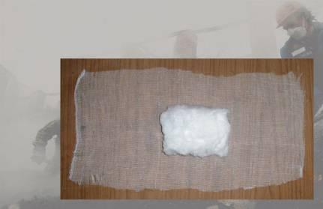
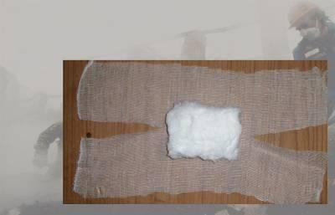

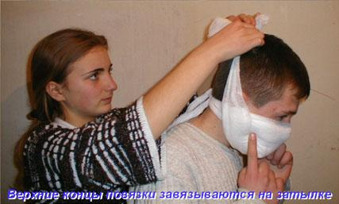

Plano 14 priedas

ATSAKINGŲ DARBUOTOJŲ VEIKSMŲ, ĮVYKUS ĮVYKIUI, EKSTREMALIAJAM ĮVYKIUI, ATMINTINĖ

Eil. Nr. | Veiksmai |  | Vykdymo laikas | Atsakingas vykdytojas
 |  | Apie pastebėtą įvykį informuoti  įstaigos vadovus | Nedelsiant | Pirmasis įvykį pastebėjęs darbuotojas, tuo metu budintis darbuotojas
 |  | Apie įvykį informuoti  BPC tel. 112 | Nedelsiant | Pirmasis įvykį pastebėjęs darbuotojas, tuo metu budintis darbuotojas
 |  | Pastebėjus ar gavus informaciją apie įvykį, suveikus gaisrinei signalizacijai perspėti darbuotojus ir mokinius | Nedelsiant | Pirmasis įvykį pastebėjęs darbuotojas, tuo metu budintis darbuotojas, padalinio vadovas
 |  | Gaisro ar kito pavojaus patalpose ar gretimose teritorijose atveju evakuoti darbuotojus ir mokinius į saugią vietą | Nedelsiant | ESV grupės vadovas, grupės nariai,  padalinių vadovai
 |  | Oro pavojaus atveju evakuoti darbuotojus ir mokinius į kolektyvinės apsaugos patalpas (rūsį) | Nedelsiant | ESV grupės vadovas, grupės nariai,  padalinių vadovai
 | 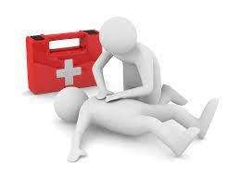 | Suteikti pirmąją pagalbą nukentėjusiems | Nedelsiant | Sveikatos priežiūros padalinio darbuotojai, darbuotojai, baigę pirmosios med. pagalbos kursus
 |  | Informuoti mokinių artimuosius | Išvedus mokinius saugią vietą | ESV grupės nariai
 |  | Informaciją apie įvykį perduoti savivaldybės Viešosios tvarkos skyriaus Civilinės saugos ir mobilizacijos poskyrio specialistams | Per 2 val. | ESV grupės nariai
 |  | Informaciją apie susirgusius mokinius ir darbuotojus perduoti Nacionalinės visuomenės sveikatos centrui prie Sveikatos apsaugos ministerijos | Nedelsiant | ESV grupės nariai
 |  | Kreiptis pagalbos į savivaldybės administraciją, jeigu nepakanka savų resursų įvykiams likviduoti, jų padariniams šalinti | Per 12 val. | ESV grupės vadovas

Plano 15 priedas
KALENDORINIS VEIKSMŲ PLANAS

Eil. Nr. | Veiksmų pavadinimas | Atsakingas vykdytojas,  remiančios institucijos | Vykdymo laikas | Vykdymo trukmė
 |  |  |  | valandos |  |  |  |  |  |  |  |  |  | paros |  |  |  | mėnesiai
 |  |  |  | 1 | 2 | 4 | 6 | 8 | 10 | 12 | 16 | 18 | 24 | 1 | 2 | 3 | …. | 1 | 2 | 3 | ….
            - Paskelbus antrą (sustiprintą) arba trečią (visišką) civilinės saugos sistemos parengties lygį šalyje (savivaldybėje)
1. | Įstaigos Ekstremalių situacijų valdymo grupės iškvietimas į darbo vietas. | Įstaigos  direktorius | 5 - 10 min. darbo metu  1,5 val. kitu metu
2. | Įstaigos Ekstremalių situacijų valdymo grupės narių ir darbuotojų informavimas apie susidariusią padėtį ir iš Savivaldybės administracijos gautus nurodymus. | Įstaigos  direktorius | 10 - 20 min.
3. | Darbuotojų surinkimas į darbo vietą (esant reikalui) | Įstaigos  direktorius | 10 min. - 1,5 val.
4. | Įstaigos direktoriaus ir ESVG narių kabinetų parengimas darbui ekstremaliomis sąlygomis. | Įstaigos  direktorius,  ESVG nariai | 2-6 val.
5. | Įstaigos patalpų (cokolinių aukštų), skirtų darbuotojų ir auklėtinių apsaugai nuo išorinių pavojų parengimas | Įstaigos  direktorius | 8 val.
6. | Įstaigos patalpų, skirtų kolektyvinės apsaugos statinio poreikiams vykdyti, parengimas | Įstaigos  direktorius,  ESVG nariai | Per 24 val.  Gavus nurodymą
7. | Turimų individualių apsaugos priemonių išdavimas darbuotojams | Atsakingas už civilinę saugą | Per 1 val.  gavus nurodymą
8. | Ekstremaliųjų situacijų valdymo plano peržiūrėjimas ir tikslinimas | Atsakingas už civilinę saugą | 1-2 dienos
9. | Materialinių vertybių išnešimas į saugia zoną/ transportavimas | Materialiai atsakingi asmenys  Padalinių vadovai | 24 val.
            - Oro pavojaus atveju
1. | Informacijos gavimas per visuomeninius transliuotojus, iš trumpųjų perspėjimo pranešimų | Darbuotojas, atsakingas už perspėjimą ir informavimą Įstaigoje | Nedelsiant išgirdus civilinės saugos signalą „Dėmesio visiems“
2. | Įstaigos vadovų ir ESV grupės informavimas | Darbuotojas, atsakingas už perspėjimą ir informavimą Įstaigoje | Nedelsiant
3. | Kolektyvinės apsaugos vietų parengimas priimti darbuotojus ir auklėtinius | Įstaigos  direktorius,  ESVG nariai | Nedelsiant
 | Nurodymo evakuotis į saugią vietą perdavimas personalui, dirbančiam su mokinių grupėmis | Įstaigos  ESVG nariai | Nedelsiant gavus civilinės saugos signalą „Oro pavojus“
 | Nurodymo evakuotis į saugią vietą perdavimas administracijos darbuotojams ir pagalbiniam personalui | Įstaigos  ESVG nariai | Nedelsiant gavus civilinės saugos signalą „Oro pavojus“
 | Auklėtinių ir darbuotojų evakavimas į saugią vieta | Personalas, dirbantis su auklėtinių grupėmis, padalinių vadovai | 3-5 min. gavus nurodymą evakuotis
 | Evakuotų auklėtinių ir personalo registracija | ESVG nariai  Personalas, dirbantis su auklėtinių grupėmis | Per 10 min. atvykus į saugią vietą
 | Skubios medicininės pagalbos suteikimas darbuotojams ir auklėtiniams | ESVG nariai  Personalas, dirbantis su auklėtinių grupėmis | Nuolatos
 | Tėvų (globėjų, rūpintojų) informavimas apie įstaigoje vykdomas vaikų apsaugos priemones | Personalas, dirbantis su auklėtinių grupėmis | Per 1 val. atvykus į saugią vietą
 | Savivaldybės administracijos informavimas apie įstaigoje vykdomas auklėtinių apsaugos priemones, iškilusias problemas | ESVG nariai | Per 1 val. atvykus į saugią vietą
 | Sprendimo dėl vykdomų apsaugos priemonių pabaigimo ir auklėtinių perdavimo tėvams (globėjams, rūpintojams) priėmimas | Įstaigos  direktorius | Atšaukus oro pavojų ir įvertinus situaciją dėl galimų grėsmių

Sutrumpinimai:
GDV – gelbėjimo darbų vadovas
ESV grupė – ekstremaliųjų situacijų valdymo grupė

Plano 16 priedas

KAUNO „SAULĖS” GIMNAZIJOS

KOLEKTYVINĖS APSAUGOS STATINIO PLANAI SU PAŽYMĖTOMIS GYVENAMOSIOMIS, SANITARINĖMIS, MAITINIMO, MAISTO PARUOŠIMO PATALPOMIS

PUSRŪSIS

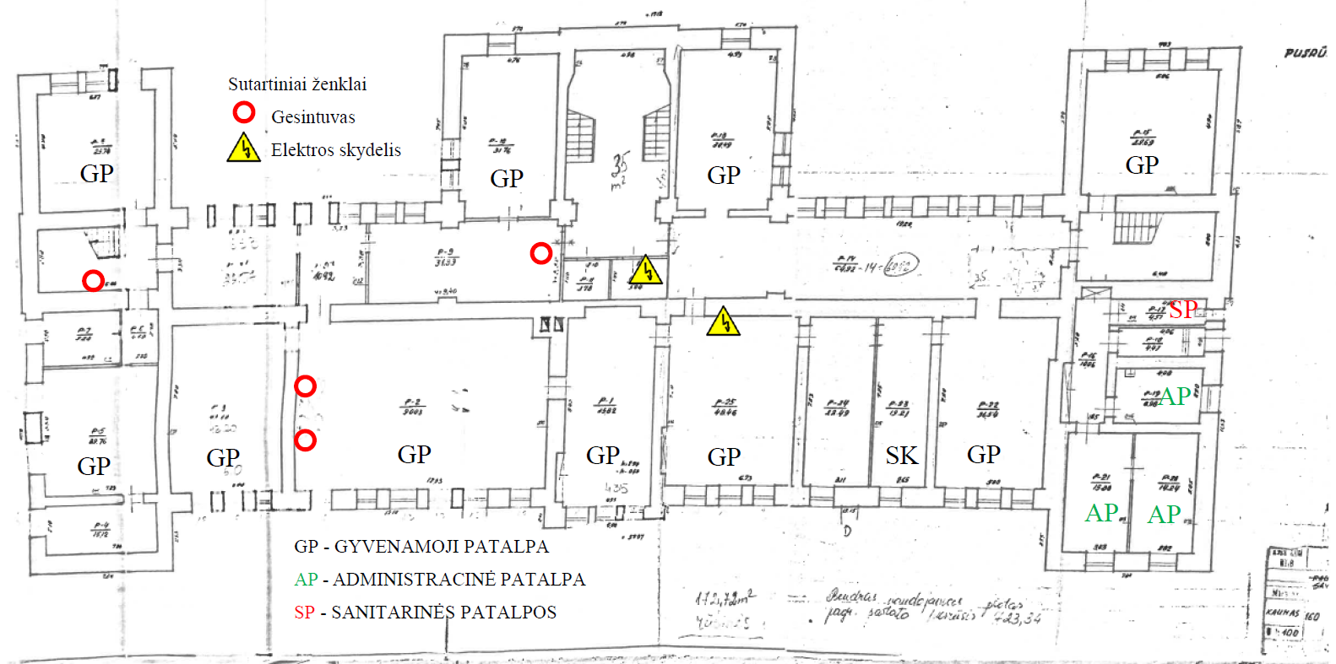

I AUKŠTAS
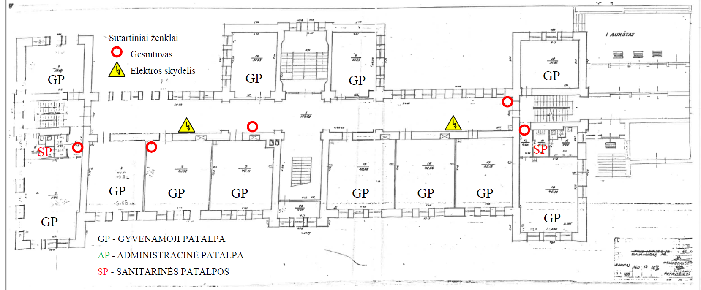

SPORTO SALĖ

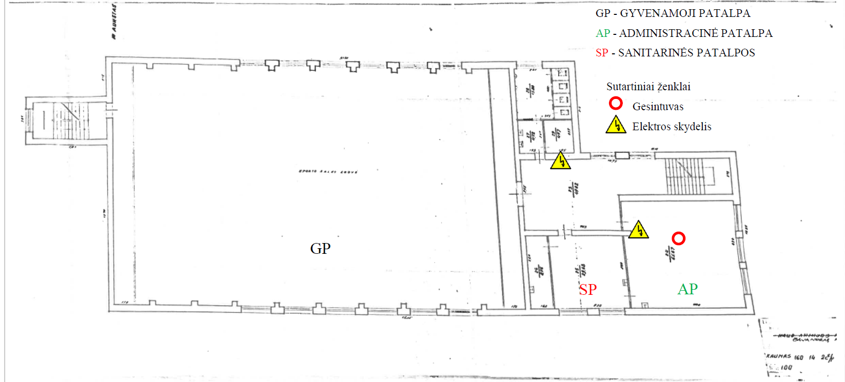

AKTŲ SALĖ

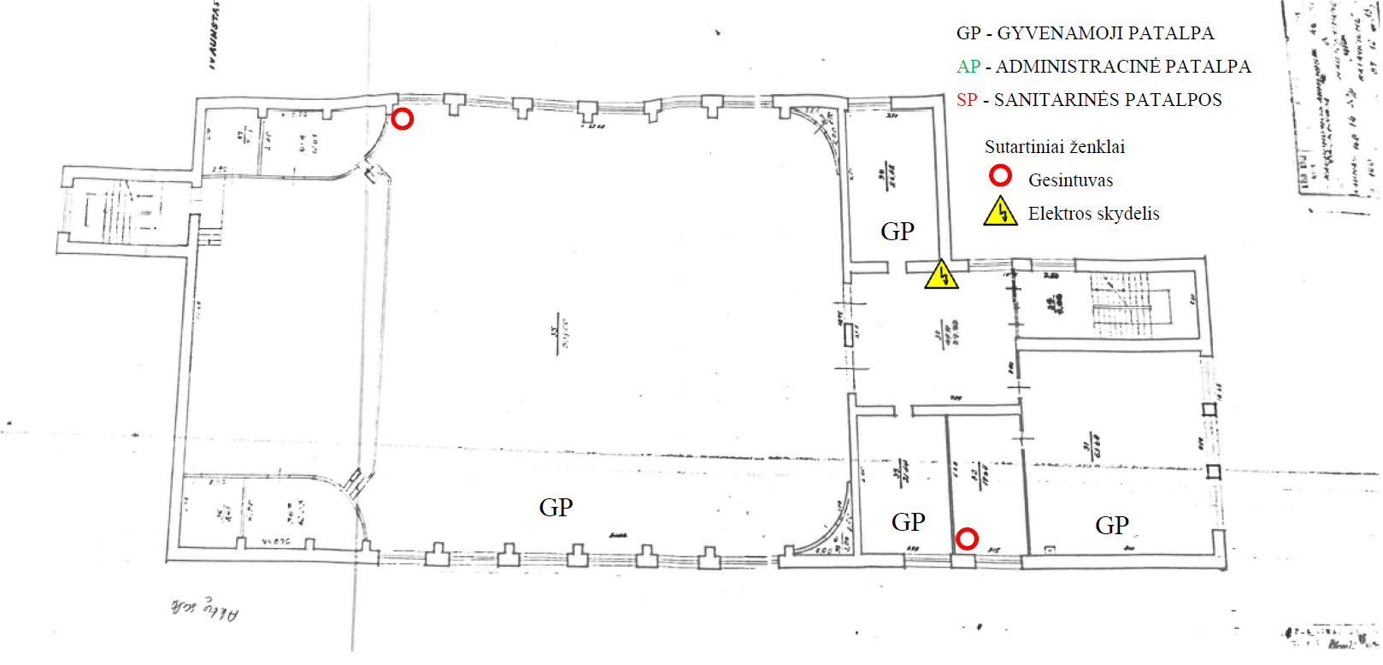

PRIESTATO PUSRŪSIS

